Прогноз пассажиропотока 1 линии метро Санкт-Петербурга
  - Отчёт по ML-части проекта
Команда проекта, ML-часть
Октябрь 2026
Содержание

1 Резюме
Задача. На хакатоне НТУ «Сириус» компания «Метро» предложила кейс про управление насыщенностью линии подвижным составом в зависимости от пассажиропотока (вектор 2). Наша команда строит систему из четырёх частей:
- внешние данные и LLM-слой;
- прогноз пассажиропотока (ML — этот отчёт);
- дашборд и симулятор загрузки;
- рекомендации и экономика.
ML-часть прогнозирует входы на каждую из 18 станций 1 линии на час и на два часа вперёд. Прогноз делается в конце каждого часа и состоит из медианы и интервала q10–q90, нормы для этого часа, флага аномалии и трёх причин прогноза словами для LLM-слоя.
Данные. Основа — почасовые входы по 23 вестибюлям 1 линии за 01.01–29.09.2026 от организаторов:
- 150 144 строки после очистки;
- 164 876 717 входов.
К ним добавлены:
- производственный календарь;
- исторический прогноз погоды Open-Meteo;
- справочник событий.
Пока реальных данных не было, методы отрабатывались на открытых данных MTA, линия 7 Нью-Йорка. Код загрузки, очистки, контракта и разведочного анализа оттуда переиспользован.
Подход. Сначала строится норма — медиана того же часа за 4 последних обычных таких же дня с поправкой на уровень последней недели. Модель учит не сам поток, а его отклонение от нормы:
- три квантильных бустера LightGBM на 26 признаках;
- признаки — только по данным до момента прогноза;
- интервал откалиброван конформной поправкой.
Качество проверяли бэктестом на мае–августе: обучение расширяющимся окном, неделя зазора перед каждым тестом. Затем провели финальный тест на сентябре — один раз, после заморозки модели с хэшами конфигурации и кода.
Таблица 1.1 — Главные результаты. WAPE по всем часам 05–00, среднее по прогнозам на 1 и 2 часа
 | Бэктест, май–август | Финальный тест, 1–29 сентября
Норма b (медиана 4 недель) | 7,59 % | 11,87 %
Лучший простой прогноз «b × уровень × r(t)» | 6,66 % | 9,61 %
LightGBM, финальная модель | 5,51 % | 7,72 %
Выигрыш у лучшего простого, п. п. [95 % ДИ] | +1,16 [+1,02; +1,30] | +1,89 [+1,57; +2,24]
Часы пик 07–09 и 17–19: модель / простой | 4,50 % / 5,74 % | 7,13 % / 9,11 %
Покрытие интервала q10–q90 (цель 80 %) | 80,3 % | 71,7 %
Главные выводы.
- Самый сильный сигнал — насколько сегодня поток отличается от нормы. Отклонение держится 2–3 часа. Группа признаков «ядро динамики» дала основной выигрыш абляции: +0,80 п. п. WAPE.
- Модель надёжно лучше простых правил. Она выигрывает в каждом месяце бэктеста, в часы пик и во всех группах станций (тест Диболда–Мариано, p < 0,001). На сентябре, где с 1-го числа поток вырос на 13,5 %, выигрыш даже вырос.
- Модель ловит откат спроса после провала, а простые правила переносят провал вперёд. 31.08 инцидент обрушил вход на Девяткино в 08 ч. Прогноз на 09 ч по данным до 08:59: модель — 7 178, простое правило — 2 849, факт — 8 445.
- Слабые места известны и измерены:
  - в аномальных часах бэктеста модель хуже простого правила: 17,95 % против 16,43 %;
  - устойчивые всплески вроде «Алых парусов» недооцениваются;
  - в сентябре интервал покрыл 71,7 %, а не 80 %;
  - флаг аномалии предсказывает её за 1–2 часа — его F1 0,32 на бэктесте и 0,56 в сентябре.
- Другие модели не лучше. Линейная квантильная регрессия, CatBoost, XGBoost и среднее LightGBM и CatBoost проверены в той же схеме. На мае–августе лучшей осталась LightGBM; ансамбль от неё не отличим (+0,01 п. п., ДИ [−0,01; +0,03]), остальные хуже (раздел 7.10).
- 15-минутные данные дают ранний сигнал (раздел 10). По часовым данным аномальный час виден в конце часа, по 15-минутным две трети таких часов видно к 30-й минуте. Через 30 минут экстраполяция часа точнее модели.
- Процедура честная:
  - признаки проверены тестом на утечку будущего;
  - сентябрь был закрыт от любого кода до заморозки;
  - финальный тест запускался один раз, результат записан как есть.

2 Задача и место ML в системе

Хакатон и команда
Кейс компании «Метро» на хакатоне НТУ «Сириус», вектор 2 — управление насыщенностью линии подвижным составом в зависимости от пассажиропотока. Сколько поездов в час пускать (парность) и когда выводить резерв, зависит от того, сколько людей придёт на станции в ближайшие часы. Команда из четырёх человек разделила работу так:
Таблица 2.1 — Роли в команде
Роль | Что делает | Что берёт у ML
1. Внешние данные и LLM | события города, погода; LLM-слой, который объясняет диспетчеру прогноз и рекомендацию | прогноз и три причины прогноза
2. ML (этот отчёт) | прогноз входов по станциям на 1–2 часа с интервалом, нормой и флагом аномалии | —
3. Дашборд и симулятор | интерфейс; модель загрузки перегонов против провозной способности | прогноз по станциям в формате контракта
4. Рекомендации и экономика | парность, вывод резерва, цена недооценки и переоценки | прогноз, интервал, флаг

Место ML в системе
ML стоит в начале цепочки, и от точности прогноза зависит всё остальное (рис. 2.1):
- прогноз входов идёт в симулятор загрузки перегонов;
- оттуда — в рекомендации по парности и резерву;
- объяснения прогноза и рекомендации получает LLM-слой;
- всё вместе показывает дашборд.
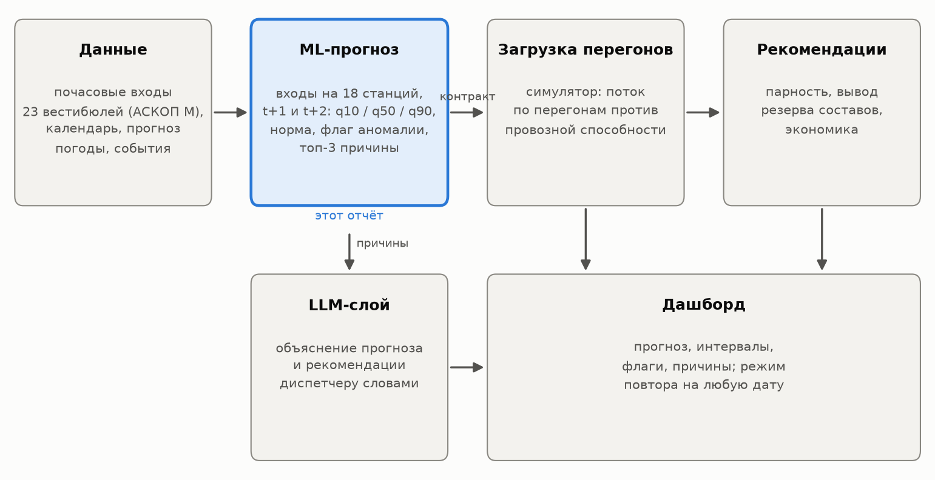
Рисунок 2.1 — Место ML в системе. Прогноз входов передаётся остальным частям в формате общего контракта (JSON); причины прогноза — отдельным списком для LLM-слоя
Почему горизонт 1–2 часа.
- Прогноз нужен, чтобы успеть добавить составы. По данным организаторов, резервный состав выходит на линию за 15–20 минут, полный оборот «туда–обратно» — 99 минут, в резерве 4 состава.
- Горизонт в 1–2 часа покрывает это время с запасом.
- Длиннее ценность прогноза падает: отклонение от нормы, главный сигнал, держится 2–3 часа (раздел 4.2).

Постановка
Одна строка данных — это вестибюль × исходный час t × горизонт h, где h = 1 или 2. Прогноз делается в конце часа t, когда этот час уже целиком известен, на час τ = t + h. Обозначения собраны в приложении Б.
Модель работает на уровне 23 вестибюлей, а не 18 станций. Вестибюли одной станции работают в разном режиме: пл. Ленина-2 закрывается в 22 ч, Ленинский пр.-2 работает 06–21 ч. При инциденте поток перераспределяется между вестибюлями. Суммирование до станции стёрло бы эту информацию. В контракт прогноз уходит по станциям: q50 станции — сумма q50 вестибюлей, а интервал станции калибруется отдельно (раздел 7.3).
Метрики считаются по часам 05–00. В 01–04 метро закрыто. Часы с флагами закрытия и инцидента в метрики не входят (раздел 3.4).

Контракт выхода
Формат общий для всей команды. Схема лежит в двух видах: src/contract.py (pydantic) и JSON Schema data/predictions/contract.schema.json — для проверки на любом языке. Контракт задаёт три части:
- records — прогноз (табл. 2.2);
- explanations — причины прогноза;
- meta — сведения о модели (табл. 2.3).
Таблица 2.2 — Поля прогноза records
Поле records | Тип | Смысл
station_id | строка | станция из справочника data/reference/spb_line1_stations.csv, например devyatkino
ts | время со смещением | начало часового слота τ по местному времени, 2026-08-31T09:00:00+03:00
horizon_min | целое | за сколько минут до слота сделан прогноз: 60 (t+1) или 120 (t+2)
q10, q50, q90 | число ≥ 0 | квантили входов на станцию за час: q50 — медианный прогноз, [q10; q90] — интервал, куда факт должен попадать в 80 % случаев
baseline | число ≥ 0 | норма — сумма b4 вестибюлей станции (медиана 4 последних обычных таких же дней)
is_anomaly | логическое | прогноз отклоняется от нормы сильнее порога: |q50 / baseline − 1| выше p80 своей группы станций и периода суток (раздел 7.8)
model_version | строка | версия модели и папка сохранённой модели, например lgbm_q_ratio_v1/lgbm_holdout
Схема дополнительно проверяет:
- порядок квантилей: q10 ≤ q50 ≤ q90;
- что ts — начало 15-минутного слота;
- что горизонт — от 15 до 120 минут с шагом 15.
Запас по шагу оставлен под 10-минутные данные (раздел 11).
Таблица 2.3 — Причины прогноза и сведения о модели
Часть | Поля | Смысл
explanations | station_id, ts, horizon_min, reasons | на каждую запись прогноза — три причины
reasons[i] | feature, text, effect_pct | имя признака; его значение словами («в последний час поток на 75 % ниже нормы»); на сколько процентов признак сдвинул q50
meta | model, model_version, train_start, train_end | какая сохранённая модель ответила и на каком периоде она обучена
meta | out_of_sample, warning | обучена ли модель раньше момента прогноза с запасом в 7 суток; если нет — предупреждение
meta | now, t0, config_sha256 | момент прогноза, последний закрытый час, хэш замороженной конфигурации

3 Данные

Открытые данные MTA: зачем и что дали
Что сделали. В начале проекта реальных данных метро СПб у нас не было. Чтобы не ждать, весь конвейер собрали на открытых данных MTA (Нью-Йорк): загрузку, очистку, контракт, разведочный анализ и правила для признаков.
Взяли линию 7: 22 станционных комплекса, 2023–2024 годы.
- Поток. Почасовые входы MTA Hourly Ridership: 381 987 строк загрузки, после сборки полной сетки — 22 × 17 544 ч = 385 968 строк.
- Погода. Open-Meteo: архив и исторические прогнозы.
- Матчи и праздники. Расписание матчей «Метс» — 166 сыгранных домашних матчей; праздники США — 77 строк.
Зачем. Линия 7 похожа по задаче: вытянутая линия от спальных районов к центру, утренние и вечерние пики, праздники, погода, крупные события у одной станции. Методы, отработанные на двух годах данных, переносятся на СПб, где данных 9 месяцев.
Что дали данные MTA — пять решений, которые затем перенесены на СПб:
- Время и переход на летнее время.
  - Сетка строится в UTC, локальное время нужно только для календаря.
  - В ноябрьскую ночь MTA складывает два часа 01:00 в одну строку: сумма по линии в 1,42 раза (2023) и в 1,38 раза (2024) больше обычной.
  - Такие строки помечены dst_flag и исключаются из обучения и метрик — это правило проекта.
  - В Петербурге перехода на летнее время нет, но стыковка таблиц по ts_utc сохранена для единообразия.
- Пропуск — это почти всегда закрытие, а не ноль. В выгрузке MTA нет ни одного нулевого значения: строку не пишут, если за час никто не прошёл. Пропусков 1,03 %, и дневные пропуски на 97 % приходятся на выходные и идут сериями. Это закрытия линии на ремонт. Правило разметки (рис. 3.1):
  - «ноль» — 272 ч;
  - «закрытие» — 3 665 ч;
  - «край закрытия» — 1 289 ч.
- Исключено 1,28 % строк. Урок для СПб: нули и закрытия нужно различать явно, флагами.
- Норма по дню недели. Понедельник и пятница в MTA на 10 % ниже вторника–четверга. Норма по дню недели снизила шум (p80 отклонения) с 20,4 % до 18,7 % против нормы по типу дня.
- Погода — по историческому прогнозу, а не по факту. Исторический прогноз осадков сохраняет 88 % эффекта фактического дождя. Значит, признак погоды можно строить из того, что известно заранее.
- Пороги шума и аномалии. Отклонение слота от нормы: p80 — 12 %, p95 — 26 %. По ним задан порог аномалии.
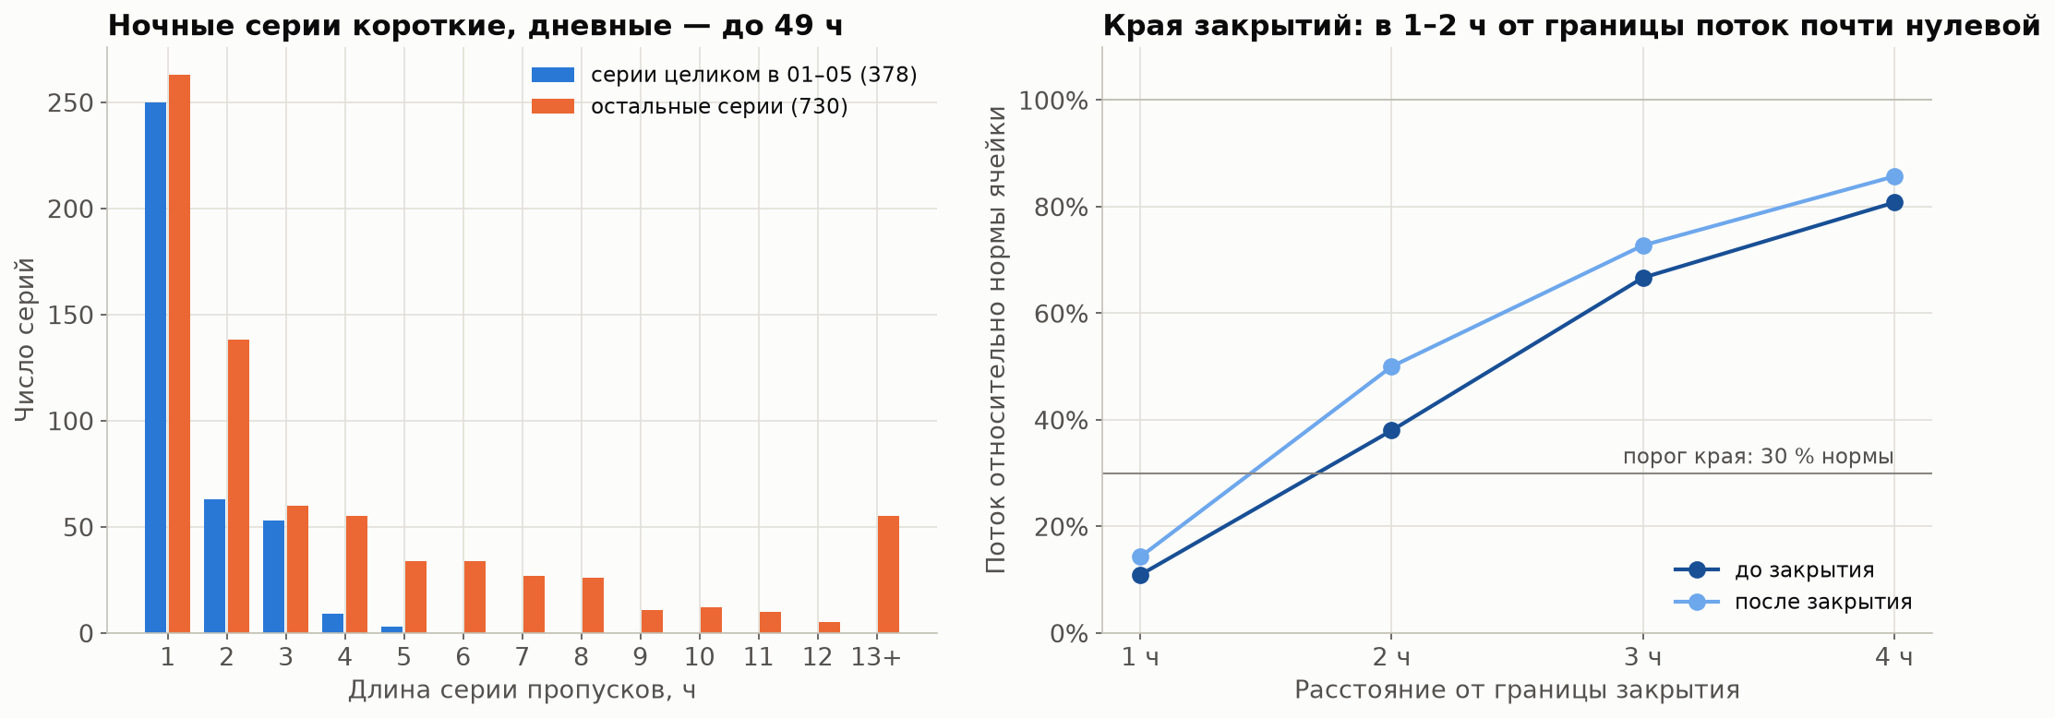
Рисунок 3.1 — Правило разметки пропусков MTA: ночные короткие серии — нули, дневные серии и выходные — закрытия (первый этап, линия 7)
Альтернативы и почему не они.
- Ждать реальные данные. Тогда конвейер писался бы в последние дни хакатона.
- Синтетические данные. Они не содержат ловушек настоящей выгрузки: ни склейки часов при переходе времени, ни закрытий, ни смены уровня станций.

Данные СПб: файлы организаторов
Организаторы передали почасовые данные турникетов 1 линии и сопутствующие материалы (табл. 3.1).
Таблица 3.1 — Материалы организаторов
Файл | Что внутри | Кто использует
Пассажиропоток 2026 Линия 1.xlsx | почасовые входы по 23 вестибюлям, 01.01.2026 00:00 — 30.09.2026 00:00; 150 167 строк в файле | ML — основной источник
Диаграмма пассажиропотока | скриншоты АСКОП М: поток с интервалом 10 минут за сентябрь | доказательство, что 10-минутные данные существуют
График движения с 01.09.2026 | интервалы между поездами по периодам суток, будни / суббота / воскресенье | рекомендации, симулятор
Парность и число составов | фото графика оборота составов: пар поездов по часам | рекомендации, признак «парность по плану»
Вместимость составов | 8 вагонов; «Юбилейный» и «Балтиец»; 1 458 чел. на состав при 5 чел/м² | рекомендации, модель перегонов
Время оборота | полный оборот 99 мин; резерв 4 состава; выход на линию 15–20 мин | рекомендации
Пример остановки обслуживания | инцидент 31.08.2026 07:50–10:31 на «Чернышевской» | разметка аномалии, демо
MO1.xls (×3) | форма МО-I: выполнение графика за 2025 год, II и III кварталы 2026 | экономика
Что добавили сами:
- Погоду — Open-Meteo для Петербурга (59,94; 30,31): архив для разведочного анализа и исторические прогнозы для признаков.
- Производственный календарь — тип дня с переносами из isdayoff.ru, названия праздников из holidays.RU. Перенесённые выходные сильно меняют поток.
- Справочник событий — 9 мая, День города, 1 сентября и 4 особые ночи. Все записи помечены verified=false.
- Справочник МО-I — 357 строк: 3 периода × 7 колонок × 17 показателей. Максимальная парность 1 линии — 32 пары в час во всех трёх периодах.
Результат очистки — сетка 23 вестибюля × 6 528 ч = 150 144 строки, без дубликатов и пропусков, период 01.01.2026 03:00 — 30.09.2026 02:00 по Москве. Целостность проверена так:
- сумма входов в сетке (164 876 717) плюс 418 входов в отброшенной метке совпадает со строкой итога файла (164 877 135);
- минимум, максимум и среднее совпадают с блоком «Сводка».
В рабочий день на линию в среднем входит 695 тыс. пассажиров. Самый загруженный вестибюль — Девяткино II: 63,0 тыс. входов в рабочий день.

Ловушки в данных и как их нашли
Почти каждая ловушка ниже исказила бы признаки или метрики, если бы её не нашли (табл. 3.2).
Таблица 3.2 — Ловушки в данных СПб
Ловушка | Как нашли | Что сделали
Служебные строки: блок «Сводка» сверху и строка «Общее количество пассажиров…» внизу | при первом чтении листа | строки обрезаются; итог файла и «Сводка» используются как контрольные суммы
Дата — строка «ДД.ММ.ГГГГ ЧЧ», строки отсортированы как текст: 01.01, 01.02, 01.03… — сначала первое число каждого месяца | порядок строк не совпадал с временем | разбор строго по формату %d.%m.%Y %H с обратной проверкой через strftime (иначе «1.1.2026 0» прошёл бы), сортировка по времени. Контроль: 1 февраля и 1 марта — воскресенья с ровным профилем, 1 апреля — среда с двумя пиками; отношение «08 ч / 12 ч» больше 1,2 ровно в рабочие дни (если поменять местами день и месяц, не сходятся 42 из 108 дней)
Часы 00–02 подписаны датой прошедших суток метро: «27.06.2026 01» — это 28.06 01:00 | на разведочном анализе СПб по трём признакам (ниже) | метки переводятся в реальное время; сетка — 01.01 03:00 … 30.09 02:00; 23 строки «30.09 00» (= 01.10 00:00, 418 входов) отброшены; особых ночей вместо 7 стало 4
23 вестибюля, 18 станций: у пяти станций по два вестибюля; «Технологического института» в данных нет | сопоставление названий со справочником | справочник вестибюлей; все 23 названия сопоставлены в обе стороны; имена файлов читаются в NFC (macOS хранит кириллицу в NFD)
Режимы закрытия вестибюлей: Ленинский пр.-2 работает 06–21 ч, пл. Ленина-2 — 05–22 ч (в 22 ч медиана 5 входов) | доля дней с ненулевым входом по часам | флаг is_vestibule_closed: час вне режима или разовое закрытие (вход ≤ 2 при медиане часа ≥ 50 — так найден пл. Восстания-1 утром 9 мая)
Инцидент 31.08 07:50–10:31 на «Чернышевской» | материалы организаторов и сами данные | флаг is_incident на всей линии в интервале [07:00; 11:00): в 08 ч поток упал и там, где вход не закрывали; в 10 ч — откат
Особые ночи: метро работало в часы, когда обычно закрыто | ненулевые входы в 01–04 ч | 4 ночи внесены в справочник событий: Новый год, Рождество, 29→30.05, «Алые паруса» 27→28.06; флаг закрытия часа остаётся
Часы 04: до конца апреля около 40 входов на линию каждый день, потом 1–5 | профиль ночных часов | служебные проходы; строки под флагом закрытия, на модель не влияют
Погода в местном поясе Open-Meteo даёт неверное время в день смены часов | опыт MTA | погода запрашивается в GMT, с 31.12.2025 — иначе нет погоды на 00–02 MSK 1 января
Как нашли сдвиг подписи часов 00–02. Это самая коварная ловушка: формально данные выглядели правильно. Её выдали три признака:
- вход в 00 ч по меткам пятницы и субботы выше остальных дней — 1 736 и 1 887 против 976–1 180, хотя полночь пятницы по смыслу относится к ночи на субботу;
- корреляции аномалий: аномалия часа «D 00» связана с аномалией «D 23» на 0,76, а с «D−1 23» — только на 0,35; значит, «D 00» идёт сразу после «D 23»;
- ночь «Алых парусов» непрерывна только при сдвиге: 8,6, 13,0, 5,6, 4,9 и 3,8 тыс. входов в 00–04 ч.
После исправления очистку перезапустили, и все выводы ниже посчитаны уже на исправленных данных.

Флаги и почему они исключаются
У каждой строки сетки ровно один флаг или ни одного (табл. 3.3, по журналу очистки).
Таблица 3.3 — Флаги строк после очистки
Флаг | Строк | Нулей | Ненулевых | Что это
без флага | 123 390 | 296 | 123 094 | обычные часы; 296 нулей — малый поток (00 ч на конечных, 22 ч на пл. Ленина-2), они остаются
метро закрыто, 01–04 ч | 25 024 | 22 163 | 2 861 | ночь; ненулевые — особые ночи и служебные проходы в 04 ч
вестибюль закрыт по режиму | 1 632 | 1 556 | 76 | час вне режима вестибюля
вестибюль закрыт разово | 6 | 4 | 2 | пл. Восстания-1, 9 мая 07–12 ч
инцидент | 92 | 0 | 92 | 31.08, 07–10 ч, вся линия
Под флагами 26 754 строки, 17,8 % таблицы. Почти всё это ночь. Из 125 120 строк в часы работы метро исключено 1 730, то есть 1,4 %.
Почему исключаются.
- Закрытие и поток — разное. Ноль в закрытый час не говорит о спросе. Если оставить такие нули в целях, модель будет учиться предсказывать расписание закрытий, а не спрос, и метрики похвалят её за угаданное расписание.
- Инцидент учит не тому. Провал 31.08 вызван остановкой движения, а не спросом. В обучении он научил бы модель, что такие провалы бывают в обычный понедельник. Поэтому инцидент исключён из обучения и общих метрик, а на нём показывается демо-кейс (раздел 9).
Что исключается, а что нет. Исключаются только цели и метрики. Входы модели — поток за последние часы — берутся по наблюдённым данным, включая час инцидента: в момент прогноза это реальные данные, и модель должна на них реагировать. Из входов убираются только часы, когда закрыто метро или вестибюль.
Почему не правило «ноль в часы работы метро — закрытие». Оно пометило бы закрытиями 275 настоящих нулей в 00 ч на конечных и пропустило бы часы 9 мая с одним входом.

4 Разведочный анализ (EDA)
Разведочный анализ отвечает на вопрос: какие закономерности в потоке устойчивы и что из них можно превратить в норму и признаки модели. Сначала его провели на MTA, затем по тому же плану — на СПб. Здесь MTA описан кратко, СПб — подробно. Каждый вывод подкреплён цифрой и графиком.
Общие определения анализа СПб:
- тип дня — по производственному календарю: рабочий, суббота, воскресенье или праздник;
- обычный день — тип совпадает с днём недели, это не 1–11 января и не день события;
- норма b — медиана того же вестибюля, часа и дня недели за 4 последних обычных таких же дня (берётся только прошлое);
- отклонение r = y / b, анализ отклонения — с 09.02, когда у нормы уже есть 4 недели истории.

MTA, линия 7: кратко
1. Профили. В будни утренний пик сильнее вечернего у 14 из 22 станций — все они в Квинсе, откуда едут на работу. Исключения — станции, куда едут: 33 St-Rawson St (вечер ×0,22 к утру), Mets-Willets Point (×0,43), Hunters Point Av (×0,62). В выходные профиль одногорбый (рис. 4.1).
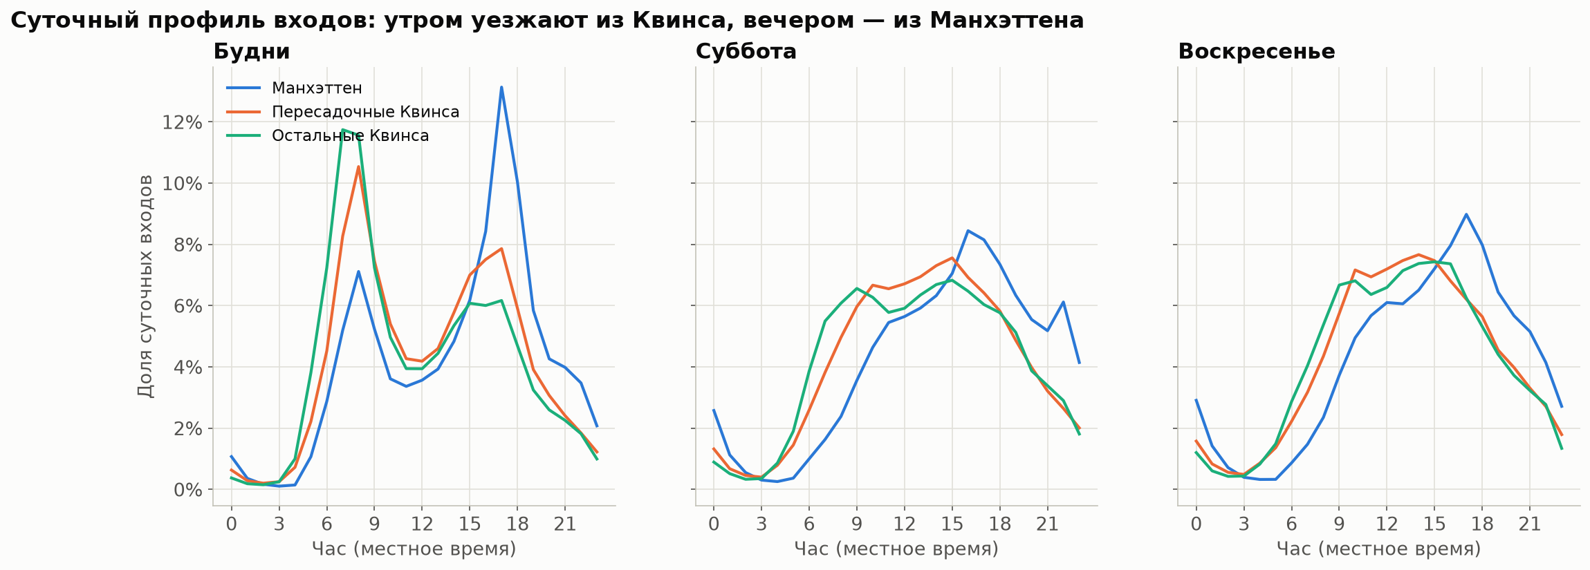
Рисунок 4.1 — MTA, линия 7: средние суточные профили по группам станций
2. Недельная сезонность. Корреляция потока с лагом 168 ч (неделя) — медиана 0,945, с лагом 24 ч — 0,854. Значит, «тот же час неделю назад» предсказывает лучше, чем «вчера». Исключение — Mets-Willets Point (0,22): там поток задают матчи (рис. 4.2).
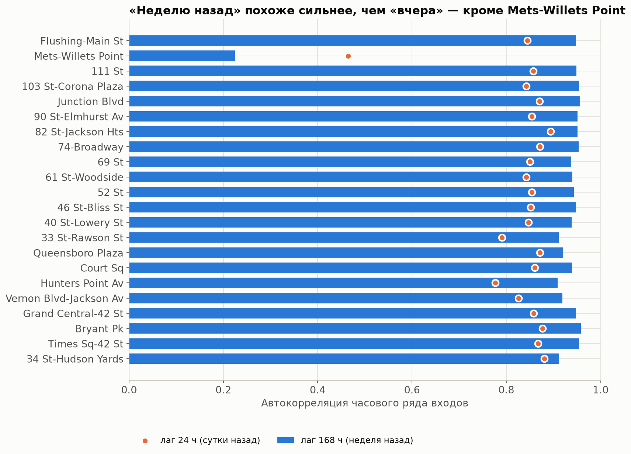
Рисунок 4.2 — MTA: автокорреляция потока с лагом 24 и 168 часов по станциям
3. Тренд и смена уровня станций.
- Будний день 2024 года на 5,2 % выше 2023-го, плато не видно.
- 15.05.2023 поток на 82 St упал на 47 %, на 111 St — на 38 %, а соседние станции выросли: пассажиры перешли к соседям.
Урок: норме нужна поправка на текущий уровень.
4. Праздники.
- Федеральные выходные: −35…−55 % к тому же дню недели.
- По часам праздник похож на воскресенье: корреляция профиля Дня благодарения с воскресным — 0,95, с будничным — 0,64 (рис. 4.3).
Урок, перенесённый на СПб: норма для праздника — профиль воскресенья.
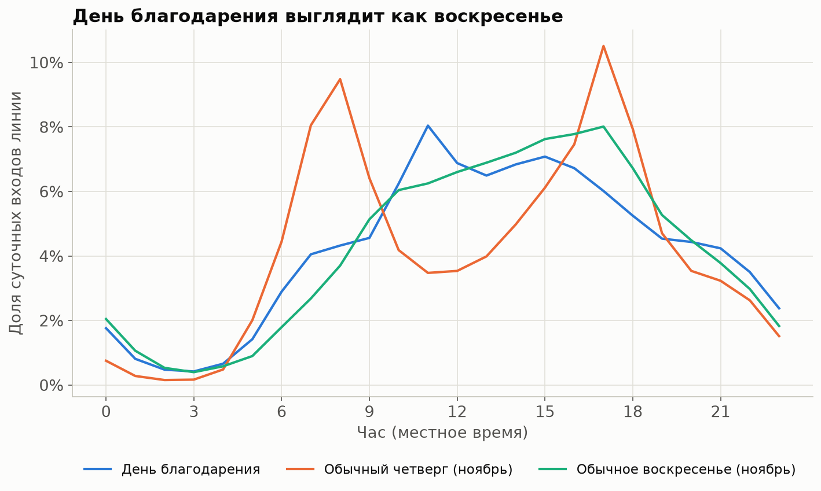
Рисунок 4.3 — MTA: часовой профиль Дня благодарения против обычных будней и воскресений
5. Погода.
- Дождь ≥ 0,5 мм/ч снижает поток на 2,3 %, почти весь эффект — в выходные (−8,1 %).
- Исторический прогноз отмечает меньше дождливых часов, чем было по факту, зато сохраняет 88 % эффекта.
6. События. После матча «Метс» на Mets-Willets Point поток в 25 раз больше обычного. Пик — в час окончания матча по расписанию у 64 % игр (рис. 4.4). Это сильный, но очень локальный фактор.
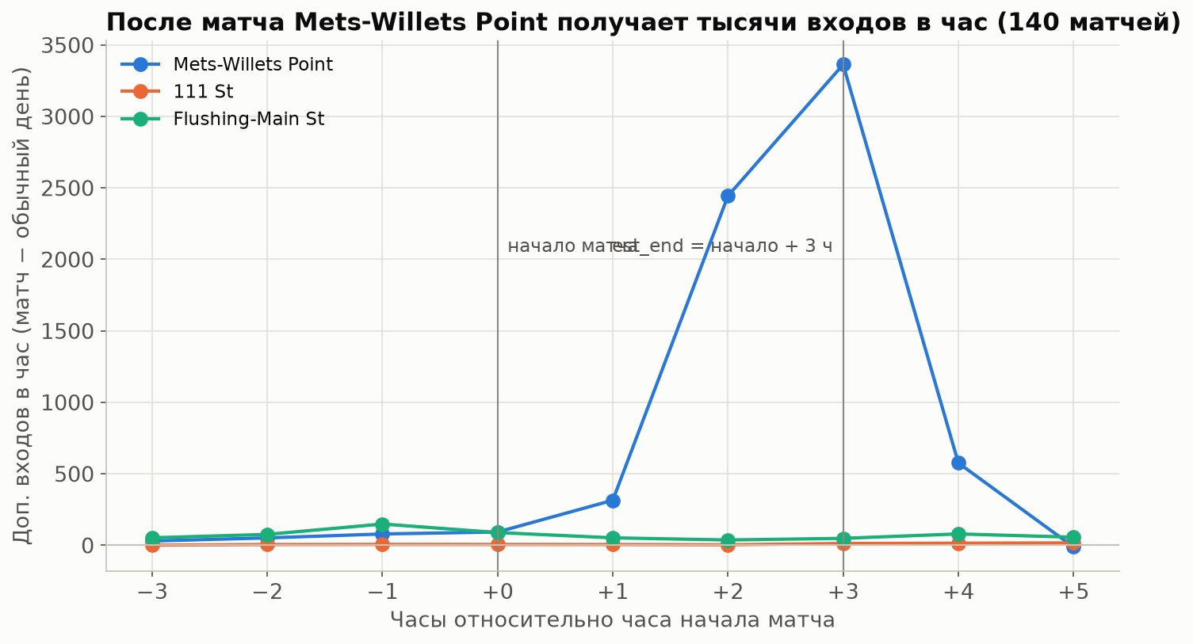
Рисунок 4.4 — MTA: превышение потока на станциях рядом со стадионом относительно часа начала матча
7. Шум. Отклонение слота «станция × час» от 8-недельной медианы, взвешенное по потоку:
- медиана — 5 %;
- p80 — 12 %;
- p95 — 26 %.
Отсюда ориентиры «норма — до ±12 %, аномалия — от ±26 %» (рис. 4.5). На СПб они почти повторились.
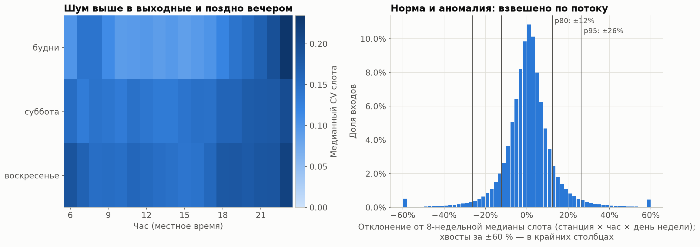
Рисунок 4.5 — MTA: распределение отклонения слота от нормы — основа порогов шума и аномалии

СПб, 1 линия: подробно

Профили
Что увидели. Отношение утреннего пика к вечернему в рабочий день сильно зависит от станции (рис. 4.6, рис. 4.7):
- спальные конечные — ×3,09: утром едут из дома, по вестибюлям от 1,74 до 7,6, больше всего у Девяткино I;
- центр и вокзалы — ×0,42;
- прочие — ×0,46.
Внутри групп есть исключения:
- Выборгская (×0,18) и Нарвская (×0,23) ведут себя как центр — это деловые районы;
- Пушкинская (×0,90) смешанная.
В выходные и праздники пик один. Профиль будних праздников совпадает с воскресным: корреляция 0,994.
Что из этого следует.
- Группы станций — спальные конечные, центр и вокзалы, прочие — используются для срезов метрик и порогов аномалии.
- Модель работает по вестибюлям: даже внутри группы профили различаются в разы.
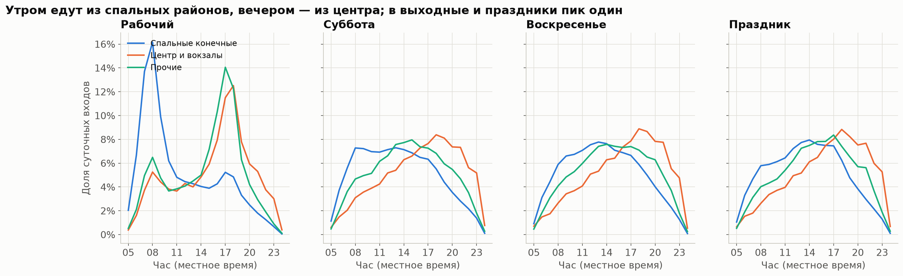
Рисунок 4.6 — СПб: средние часовые профили по группам станций — рабочие дни, выходные, праздники
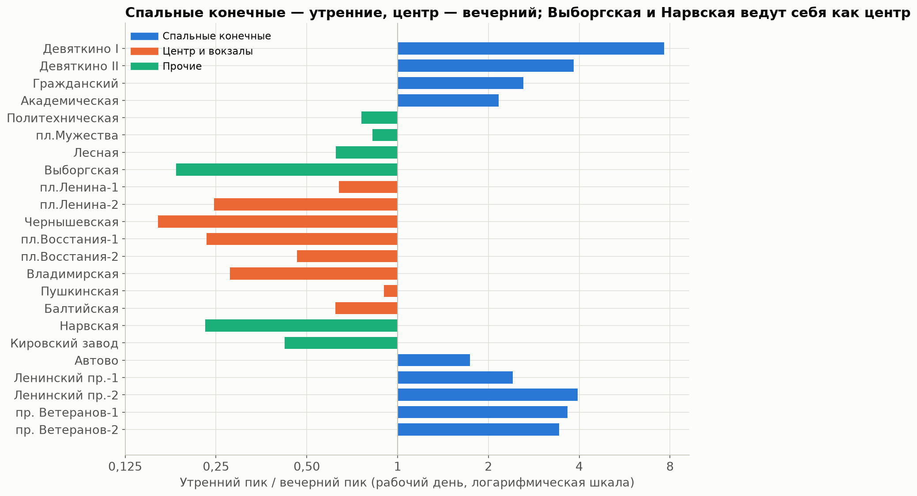
Рисунок 4.7 — СПб: отношение утреннего пика к вечернему по вестибюлям

Дни недели
Что увидели. В отличие от MTA, понедельник и пятница почти не отличаются от вторника–четверга (рис. 4.8):
- понедельник — −3,1 % (95 % ДИ −5,8…−0,8 %);
- пятница — +1,4 % (ДИ −0,9…+3,6 %).
И всё же норма по дню недели точнее нормы по типу дня: p80 отклонения в будни 10,3 % против 10,9 %, p95 — 22,5 % против 25,7 %.
Решение. Норма строится по дню недели.
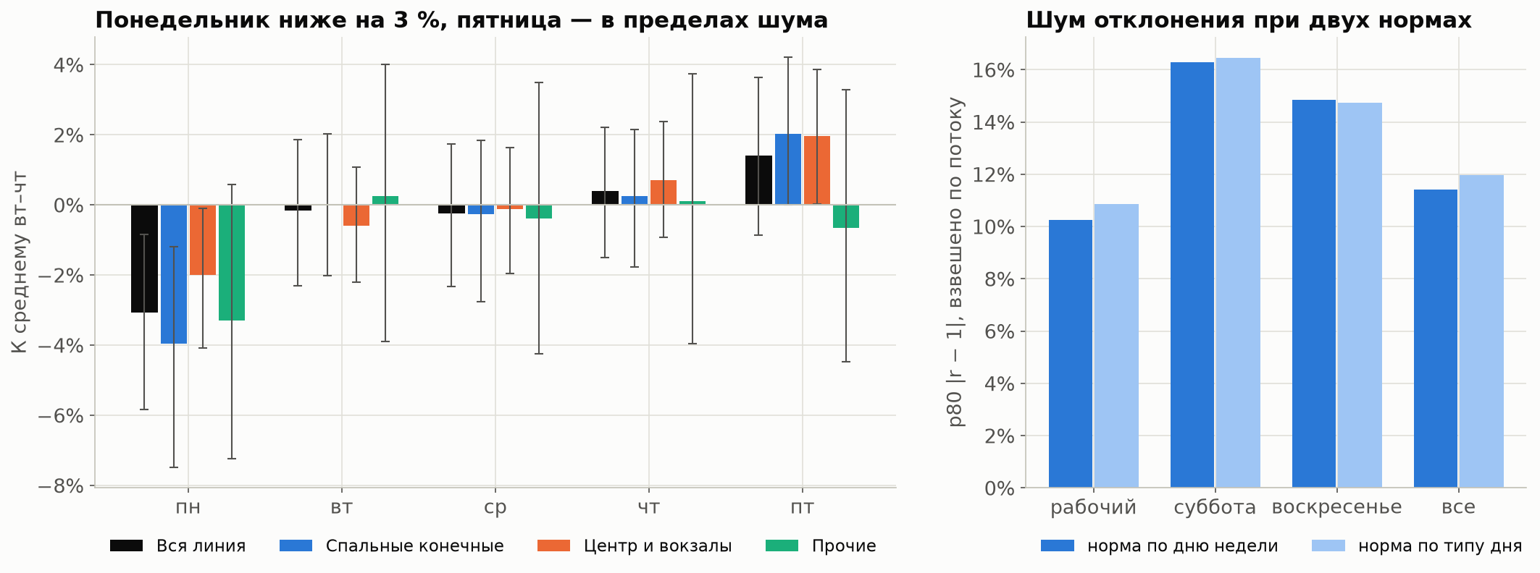
Рисунок 4.8 — СПб: уровень дней недели относительно вторника–четверга с 95 % ДИ

Тренд по месяцам и ступенька сентября
Что увидели. Обычный рабочий день весной (март–май) — это 723 тыс. входов. Остальные месяцы относительно весны:
Таблица 4.1 — Уровень обычного рабочего дня по месяцам относительно весны
Месяц | январь | июнь | июль | август | сентябрь
К весне | −6,7 % | −1,1 % | −9,7 % | −13,7 % | −1,1 %
Летом сильнее всего проседают прочие станции (август −24 %) и спальные (−15 %), центр — всего −6 %.
С 01.09 — ступенька +13,5 % (10 рабочих дней после против 10 до):
- прочие станции — +28,3 %, учебный год: Политехническая +62 %;
- спальные — +15,1 %;
- центр — +4,6 % (рис. 4.9).
Что из этого следует.
- Норма по 4 прошлым неделям отстаёт от тренда, поэтому нужна поправка на уровень последней недели.
- Финальный тест на сентябре — проверка на сдвиг: в его первые недели норма строится по августу.
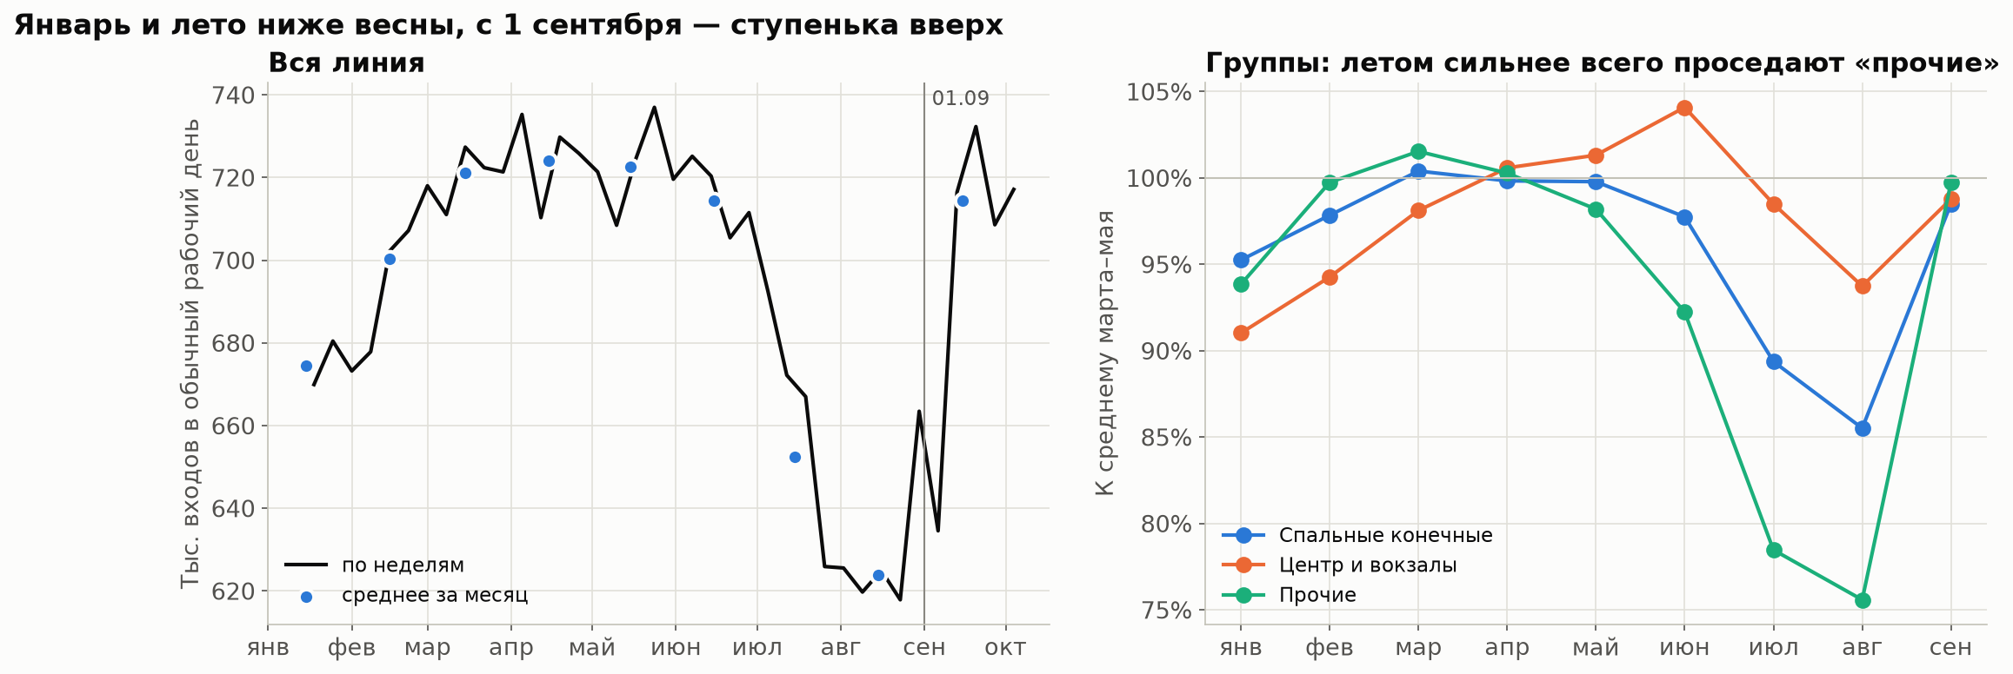
Рисунок 4.9 — СПб: уровень обычного рабочего дня по месяцам и ступенька 1 сентября

Праздники и сокращённые дни
Что увидели.
- Будние праздники и перенесённые выходные — медиана −39,9 % (от −47,1 до −35,9 %, 10 дней). 1 января — −68,7 %.
- Праздник, выпавший на выходной, почти не виден: 8 марта (воскресенье) +6,1 %, 9 мая (суббота) −8,8 %.
- Сокращённые предпраздничные дни (30.04, 8.05, 11.06) за сутки отличаются в пределах ±5 %, но профиль сдвигается (рис. 4.10, рис. 4.11):
  - 14–16 ч — +26,6 % к обычному дню;
  - 18 ч — −21,4 %;
  - 22–23 ч — +12,9 %.
Решение.
- Для праздника и нерабочего буднего дня норма — профиль 4 последних обычных воскресений.
- Сокращённые дни — кандидаты в признаки; их проверила абляция.
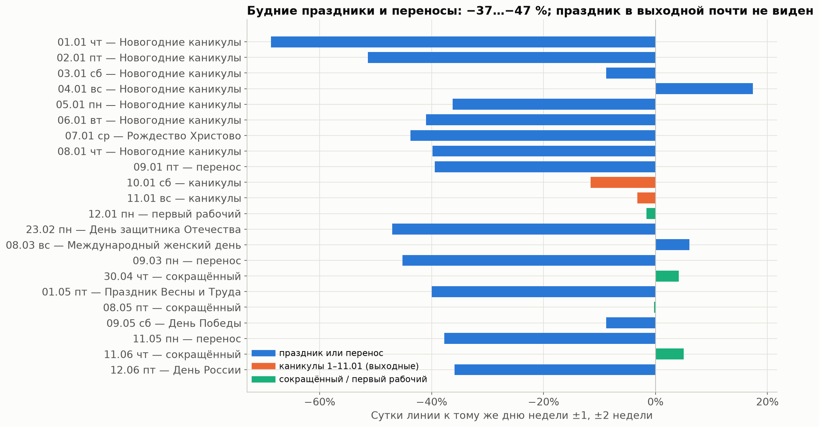
Рисунок 4.10 — СПб: праздники и переносы — поток к обычному дню того же типа
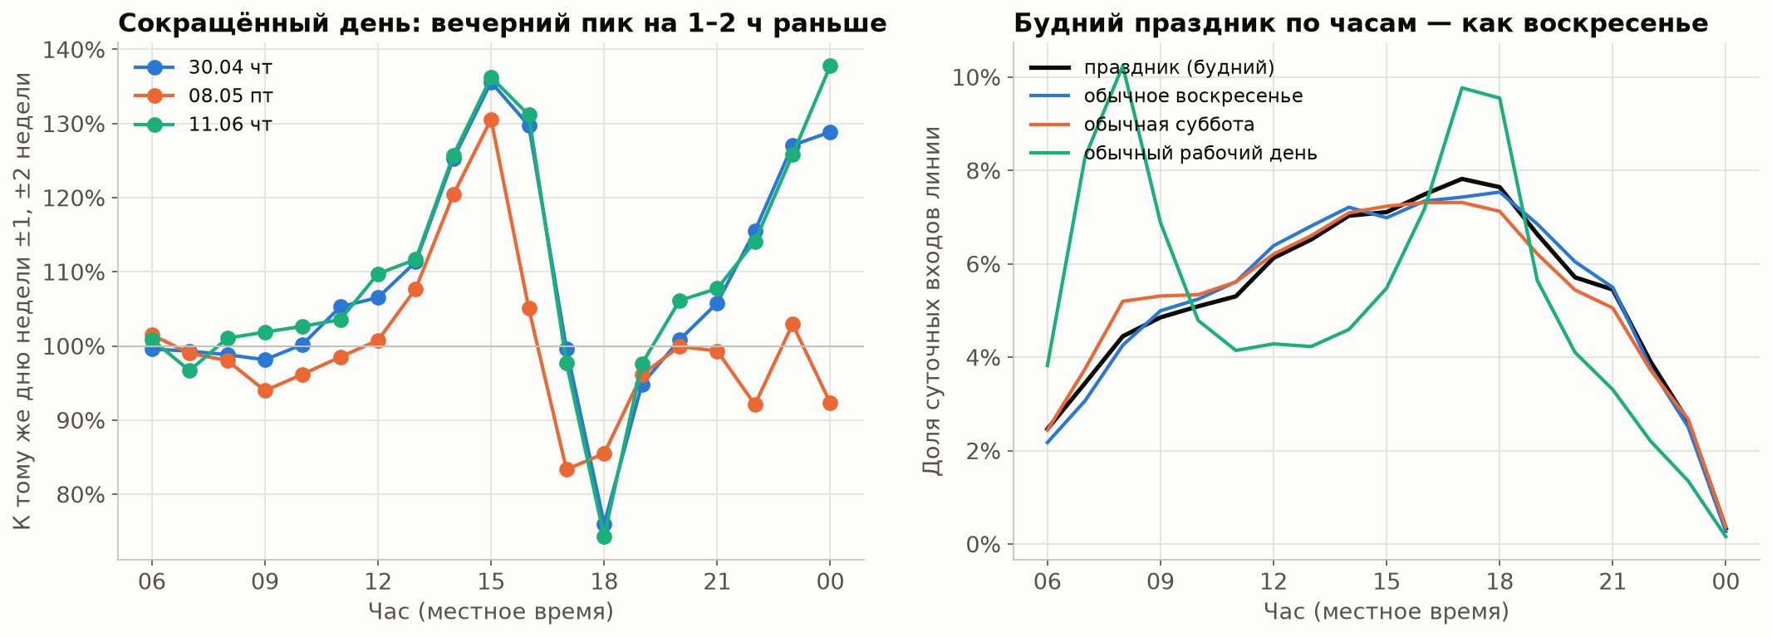
Рисунок 4.11 — СПб: сокращённые дни — вечерний пик раньше

Погода
Что увидели (рис. 4.12).
- Дождь ≥ 0,5 мм/ч снижает поток на 4,5 % (ДИ −6,1…−2,9 %), и в будни (−4,3 %), и в выходные (−6,0 %). В MTA будни на дождь не реагировали.
- Снег — −0,5 %, эффекта нет. Мороз ниже −15 °C — −1,0 % (ДИ −3,6…+1,4 %, всего 10 дней).
- Исторический прогноз даёт тот же эффект дождя (−4,8 %), хотя угадывает дождливые часы плохо: precision 0,49, recall 0,45, с допуском ±1 ч — 0,62.
Что из этого следует. Эффект устойчивый, но маленький по сравнению с разбросом часа (±11,4 %). Погода пошла в абляцию одной проверкой.
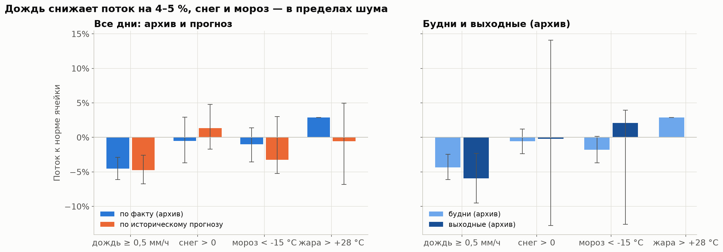
Рисунок 4.12 — СПб: эффект осадков, снега и температуры на поток с 95 % ДИ

События и особые ночи
Что увидели (рис. 4.13, рис. 4.14).
- 9 мая — линия 0,91 к обычной субботе. Пл. Восстания-1 был закрыт, поэтому Чернышевская ×1,34: поток перераспределился.
- День города (27.05) — 0,99, сигнала нет.
- «Алые паруса»:
  - сутки 27.06 — ×1,12;
  - вечер 18–23 ч — ×1,36;
  - полночь — ×3,9 (по вестибюлям от 2,2 до 22,5 раза).
- 1 сентября — ×1,12 к августовской норме, но к рабочим дням 2–8 сентября — 1,00. Это уровень сентября, а не праздник.
- Перед особыми ночами полночь выше нормы: перед 29→30.05 — ×1,53, перед «Алыми парусами» — ×3,9.
Решение.
- Вечера 29.05 и 27.06 и день инцидента 31.08 названы особыми днями. Их нет ни в обучении, ни в общих метриках, по ним ведётся отдельная таблица.
- Признак «впереди особая ночь, 23–00 ч» пошёл в абляцию.
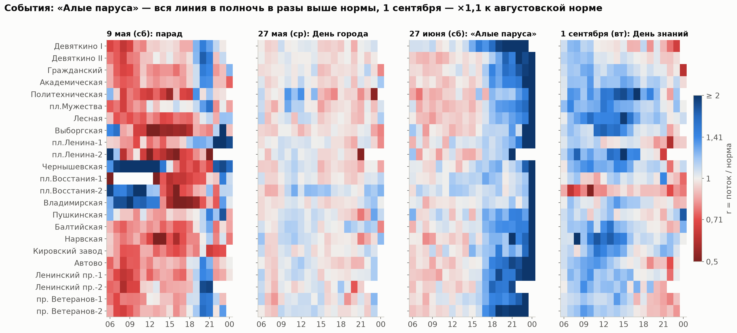
Рисунок 4.13 — СПб: поток в дни событий относительно нормы
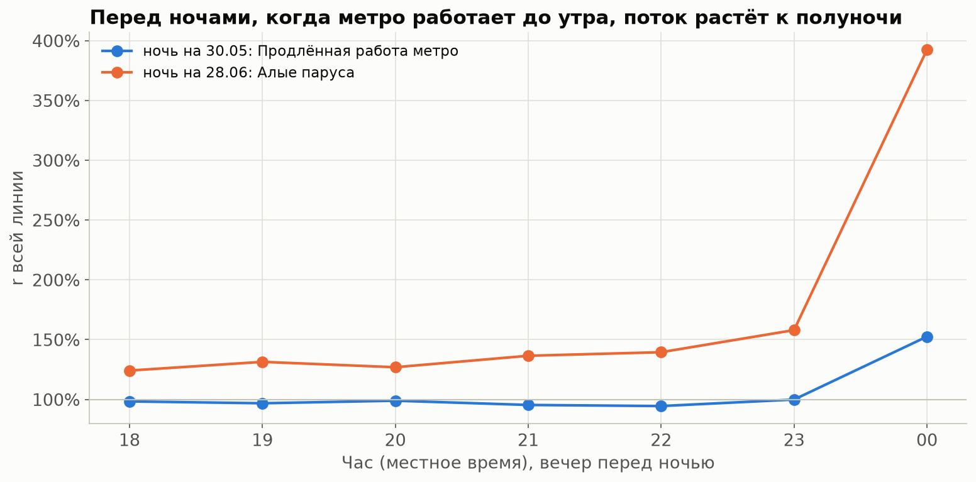
Рисунок 4.14 — СПб: особые ночи — входы по часам, когда метро работало до утра

Инцидент 31.08
Что увидели. В 08 ч поток упал не только там, где закрывали вход (табл. 4.2, рис. 4.15). На Нарвской, наоборот, ×2,69. В 10 ч — откат, отложенный спрос: Девяткино I ×1,41.
Уточнение этапа 6. ×2,69 на Нарвской — в основном не уход пассажиров с других станций. По 15-минутным данным с 18.06 по 28.08 вход там был закрыт по будням в 08:15–09:00, и норма построена по дням закрытия (~360 входов). 31.08 режим кончился: 972 входа — это ниже обычных ~1 400 открытого режима (раздел 10.1).
Таблица 4.2 — Инцидент 31.08: поток в 08 ч относительно нормы
Вестибюль | Доля от нормы понедельников
Девяткино II | 0,21
Девяткино I | 0,40
пл. Восстания-2 | 0,51 (в 07 ч)
пл. Ленина-1 | 0,62
Чернышевская | 0,64
Поиск похожих провалов.
- Метод: окно из 3 соседних станций, где Σy/Σb < 0,75, а в следующие 1–3 ч откат > 1,05.
- Первым метод находит 31.08: 11,5 тыс. «потерянных» входов.
- Остальные кандидаты намного мельче — от 0,4 до 1,5 тыс. входов. Утренние провалы в 06 ч похожи скорее на позднее открытие вестибюля, чем на инцидент.
- Без подтверждения организаторов в справочник инцидентов они не вносились.
Что из этого следует. Других инцидентов такого масштаба в данных нет. Поэтому модель не может научиться провалу — она может только правильно реагировать на уже начавшийся. Это и проверяет демо-кейс.
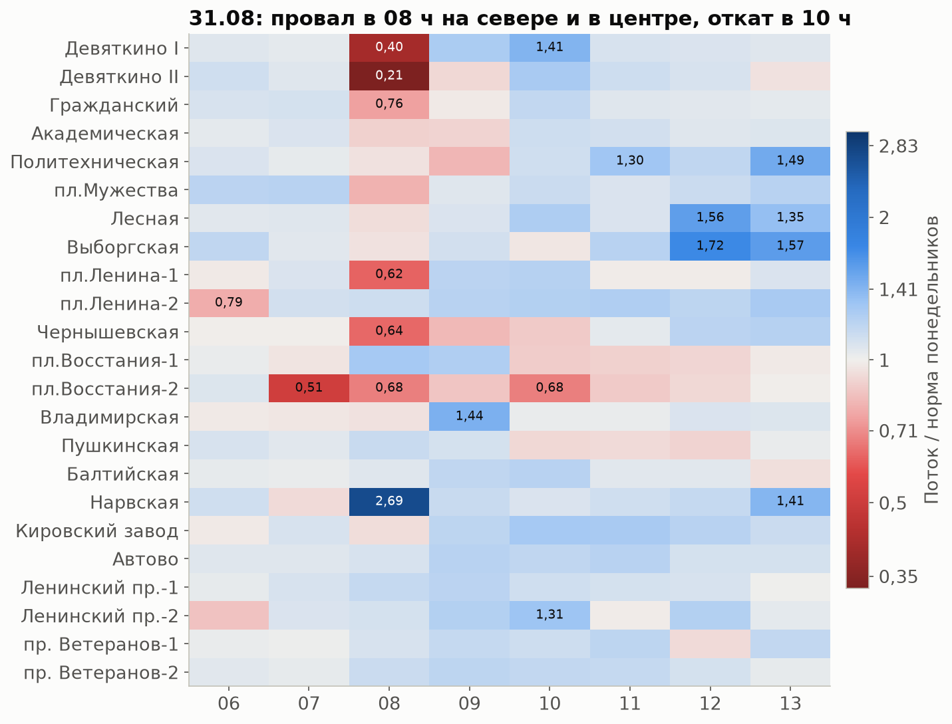
Рисунок 4.15 — СПб: инцидент 31.08 — поток по вестибюлям и часам относительно нормы

Динамика отклонения — главный сигнал
Что увидели (рис. 4.16, табл. 4.3).
- Отклонение от нормы держится 2–3 часа. Корреляция log r с лагом 1 / 2 / 3 ч — медиана 0,72 / 0,59 / 0,44.
- После часа с r > 1,15 выше 1,15 остаётся 50 % следующих часов (без условия — 11 %), через 2 ч — 44 %.
- Утро подсказывает вечер. Σy/Σb с открытия до 09 ч связано с r в 17–18 ч того же дня, корреляция Спирмена 0,48.
Таблица 4.3 — Простые прогнозы на EDA (февраль–сентябрь, норма EDA)
Прогноз | WAPE, t+1 | WAPE, t+2
норма b | 8,53 % | 8,53 %
b × r(t) | 6,74 % | 7,85 %
b × сглаженное r, полупериод 2 ч | 6,81 % | 8,10 %
b × сглаженное r, полупериод 6 ч | 7,43 % | 8,02 %
Выигрыш b × r(t) есть во все месяцы, кроме апреля (−0,10 п. п., ДИ включает 0).
Что из этого следует. Отклонение последних часов — главный кандидат в признаки. На нём строятся лучший простой прогноз и модель.
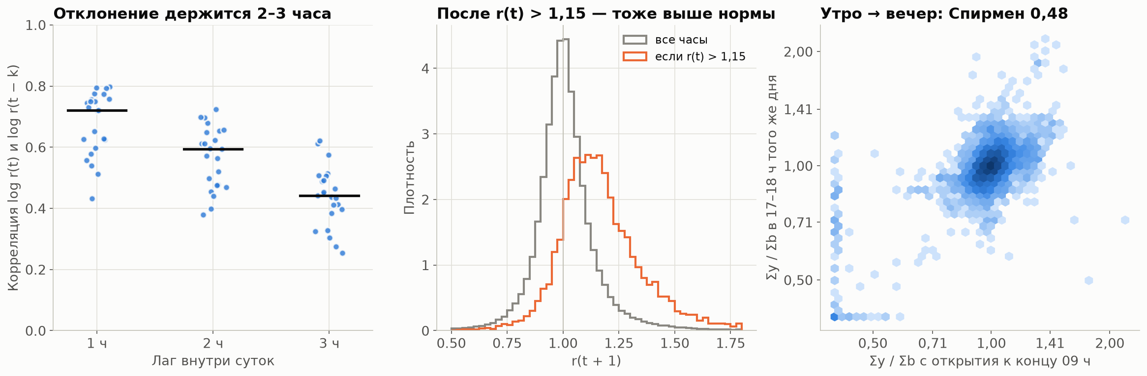
Рисунок 4.16 — СПб: устойчивость отклонения — корреляция log r с лагом 1–3 часа
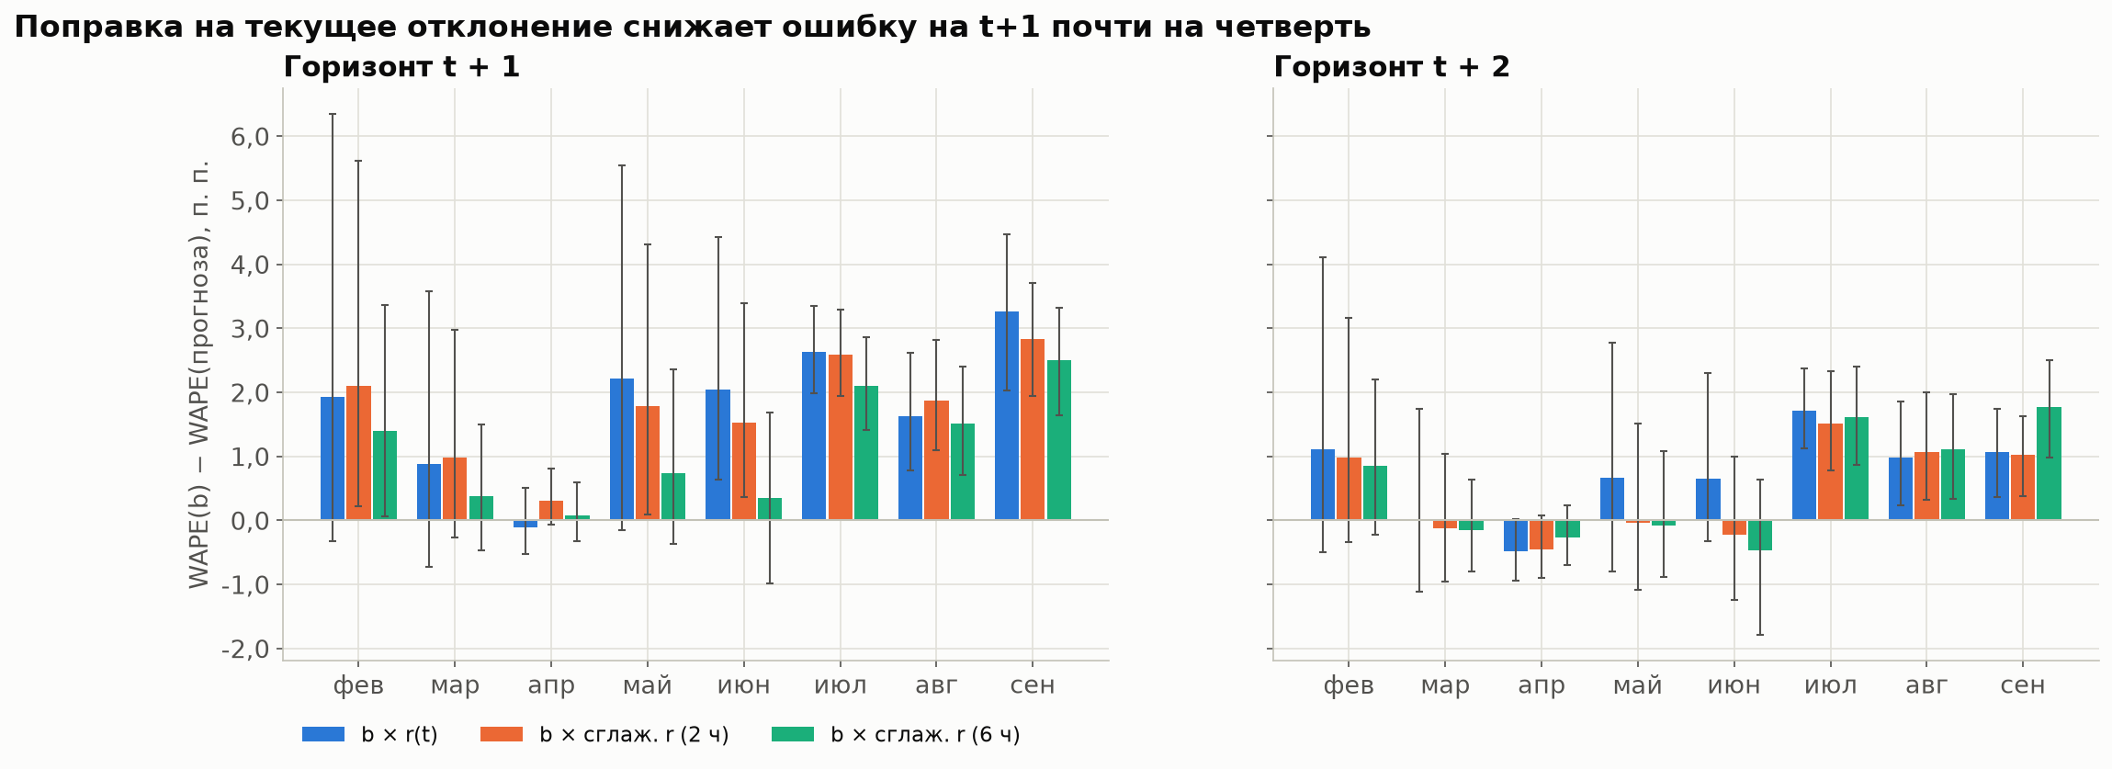
Рисунок 4.17 — СПб: WAPE простых прогнозов по месяцам

Синхронность станций
Что увидели (рис. 4.18). Корреляция log r между вестибюлями:
- одной станции — 0,48;
- соседних станций — 0,45;
- через 5 и больше станций — 0,35.
С r всей линии — 0,62: от 0,30 у пл. Восстания-2 до 0,75 у Чернышевской.
Что из этого следует. Линия задаёт общий фон дня, соседи добавляют местную часть. Это основание для кросс-признаков: r линии, r соседей, r второго вестибюля.
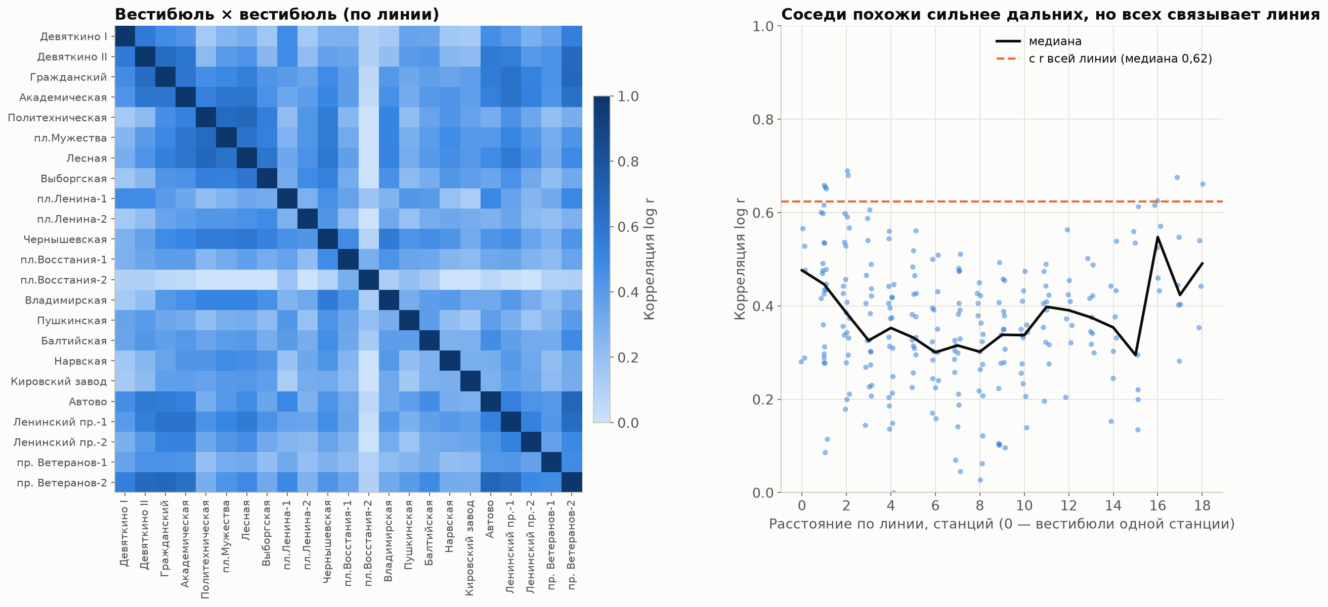
Рисунок 4.18 — СПб: корреляция отклонений между вестибюлями и с линией

Шум и пороги аномалии
Что увидели (табл. 4.4, рис. 4.19). |r − 1| на обычных днях, взвешено по потоку.
Таблица 4.4 — Шум слота: квантили |r − 1|
Уровень | p50 | p80 | p95
вся линия | 5,0 % | 11,4 % | 24,2 %
утро 07–09 | — | 9,0 % | —
поздно 20–00 | — | 16,6 % | —
центр и вокзалы | — | — | 26,4 %
спальные | — | — | 20,2 %
В MTA было p80 12 % и p95 26 % — уровни почти те же.
Решение.
- Аномальный час — |r − 1| выше p95 своей группы станций и периода суток.
- Пороги по сочетанию «группа × период» лежат в reports/backtest/anomaly_thresholds.csv; они посчитаны без сентября.
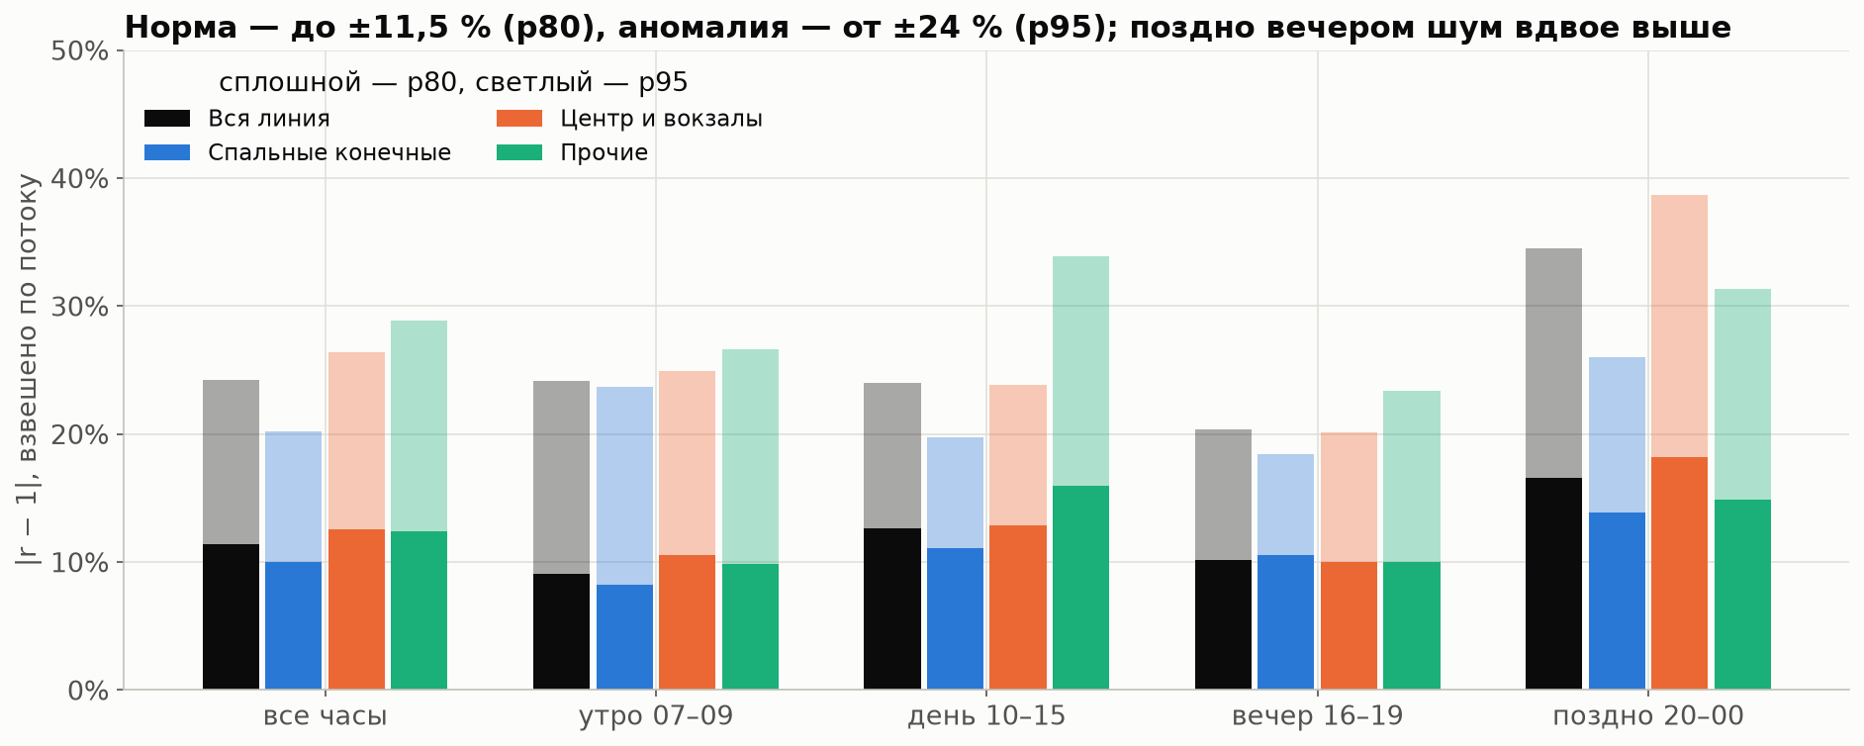
Рисунок 4.19 — СПб: распределение |r − 1| по группам и периодам суток

Ёмкость линии (грубая оценка)
Что увидели (рис. 4.20).
- В сентябре в 08 ч в линию входит 74,7 тыс. пассажиров.
- Провозная способность — 32 пары × 1 458 чел. = 46,7 тыс. в одном направлении. Получается ×1,60 к одному направлению и ×0,80 к двум; в 17 ч — тоже ×1,60.
- Летом: 08 ч — ×1,35, 18 ч — ×1,53.
Почему грубо. В данных только входы, без пересадок и направлений. Нагрузка самого загруженного перегона не равна сумме входов. Точную загрузку перегонов считает симулятор (роль 3), используя наш прогноз.
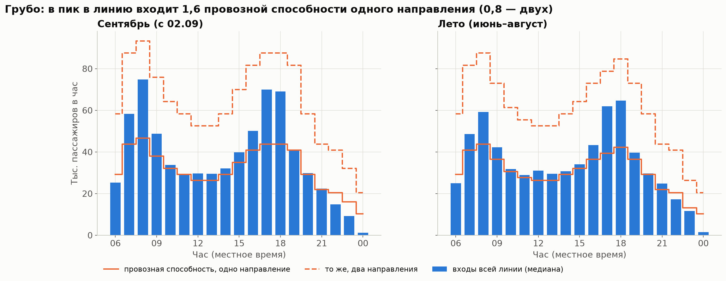
Рисунок 4.20 — СПб: часовой вход линии против провозной способности по плановой парности

5 Отбор признаков

Зачем отбор и что отбирали
Что сделали. В данных всего три колонки: вестибюль, час, входы. Значит, качество модели целиком зависит от признаков, которые мы из них выведем. По разделу 5 ТЗ составлен список из 56 кандидатов, каждый проверен на двух горизонтах (112 проверок). В списке:
- динамика потока: приросты, ускорение, отклонение и его изменение, сглаженное отклонение, накопленное с открытия;
- кросс-признаки линии;
- погода по историческому прогнозу;
- календарь;
- собственные идеи: отклонение вчера в тот же час, Σy/Σb вчерашних суток, сокращённый день по часам, вечер перед особой ночью;
- контрольный случайный шум.
Зачем отбор до модели.
- Абляция на модели дорогая: одна конфигурация считается около 2,5 минуты на 4 фолдах.
- Абляция проверяет группы, а не 56 признаков по одному.
- Отбор отсекает пустые кандидаты и подсказывает, какие группы проверять.

Процедура
Для каждого кандидата x и горизонта h:
- Цель — логарифм отклонения в часе τ = t + h: log((y + 1)/(b + 1)).
- Сравнение внутри слота «вестибюль × час». И кандидат, и цель переводятся в ранги внутри своего слота. Это стратифицированный Спирмен: сравниваются дни одного вестибюля и часа, так что суточный профиль и размер вестибюля не создают ложной связи. Для бинарных кандидатов эффект — разница медиан цели при x = 1 и x = 0.
- Доверительный интервал — блочный бутстреп по дням. Перевыбираются целые дни, а не отдельные часы: часы одного дня зависимы, и обычный бутстреп занизил бы ширину интервала.
- p-value — перестановочный тест. Целые дни переставляются внутри страты «месяц × рабочий / нерабочий». Так сохраняются и зависимость часов внутри дня, и сезонность, а разрушается только связь кандидата с целью.
- Поправка Бенджамини–Хохберга — на все 112 тестов сразу. При стольких проверках часть «значимых» результатов была бы случайной; BH ограничивает долю ложных открытий.
- Стабильность — знак эффекта совпадает минимум в 75 % месяцев (если месяцев с данными не меньше 4).
- Дубли — если два кандидата связаны с корреляцией Спирмена выше 0,95, остаётся более сильный.
- Польза для прогноза (ΔWAPE). Прогноз b · e^поправка сравнивается с b. Поправка — медиана цели в корзине кандидата по прошлым месяцам (расширяющееся окно) минус общая медиана тех же месяцев. Тест — апрель–август; сентябрь — финальный тест, и отбор признаков его не видит. ДИ — парный бутстреп по дням, p — тест Диболда–Мариано.
Альтернативы и почему не они.
- Обычная корреляция по всем строкам поймала бы суточный профиль: в 08 ч и поток, и почти любой признак большие.
- t-тест без учёта зависимости часов дал бы заниженные p-value.
- Отбор по важности признаков в самой модели смешивает пользу с дублированием: два похожих признака делят важность, и оба выглядят слабыми.

История правила: от «эффект против шума» к «пользе для прогноза»
Первое правило было ошибкой. Вердикт сравнивал размер эффекта кандидата с шумом слота — p80 |r − 1| = 11,4 %. Кандидат с эффектом меньше шума отбрасывался. Под это правило попали почти все признаки динамики, кроме самых сильных.
В чём ошибка.
- Шум слота — это разброс одного наблюдения вокруг нормы.
- Эффект признака — это систематический сдвиг среднего, когда признак принимает определённое значение.
Это разные величины. Признак, который сдвигает прогноз всего на 3 %, всё равно уменьшает ошибку, если сдвигает в правильную сторону в большинстве случаев. Сравнивать его с разбросом отдельного часа нельзя.
Новое правило. Значимый кандидат (после BH) с эффектом меньше шума, но с ΔWAPE > 0 и ДИ выше нуля получает вердикт «проверить в абляции». ΔWAPE пересчитан для всех значимых кандидатов без дублей на апреле–августе — без сентября. Окончательное решение принимает абляция на модели (раздел 7.5).
Что изменилось. Сменились 32 вердикта: с «отбросить» на «проверить в абляции».
Таблица 5.1 — Итог отбора по пересмотренному правилу
Горизонт | Брать | Проверить в абляции | Отбросить
t+1 | 9 | 19 | 28
t+2 | 8 | 19 | 29
Контрольный шум не прошёл: p_BH = 0,99. Это проверка самой процедуры: на чистом шуме она не находит «значимого» признака.
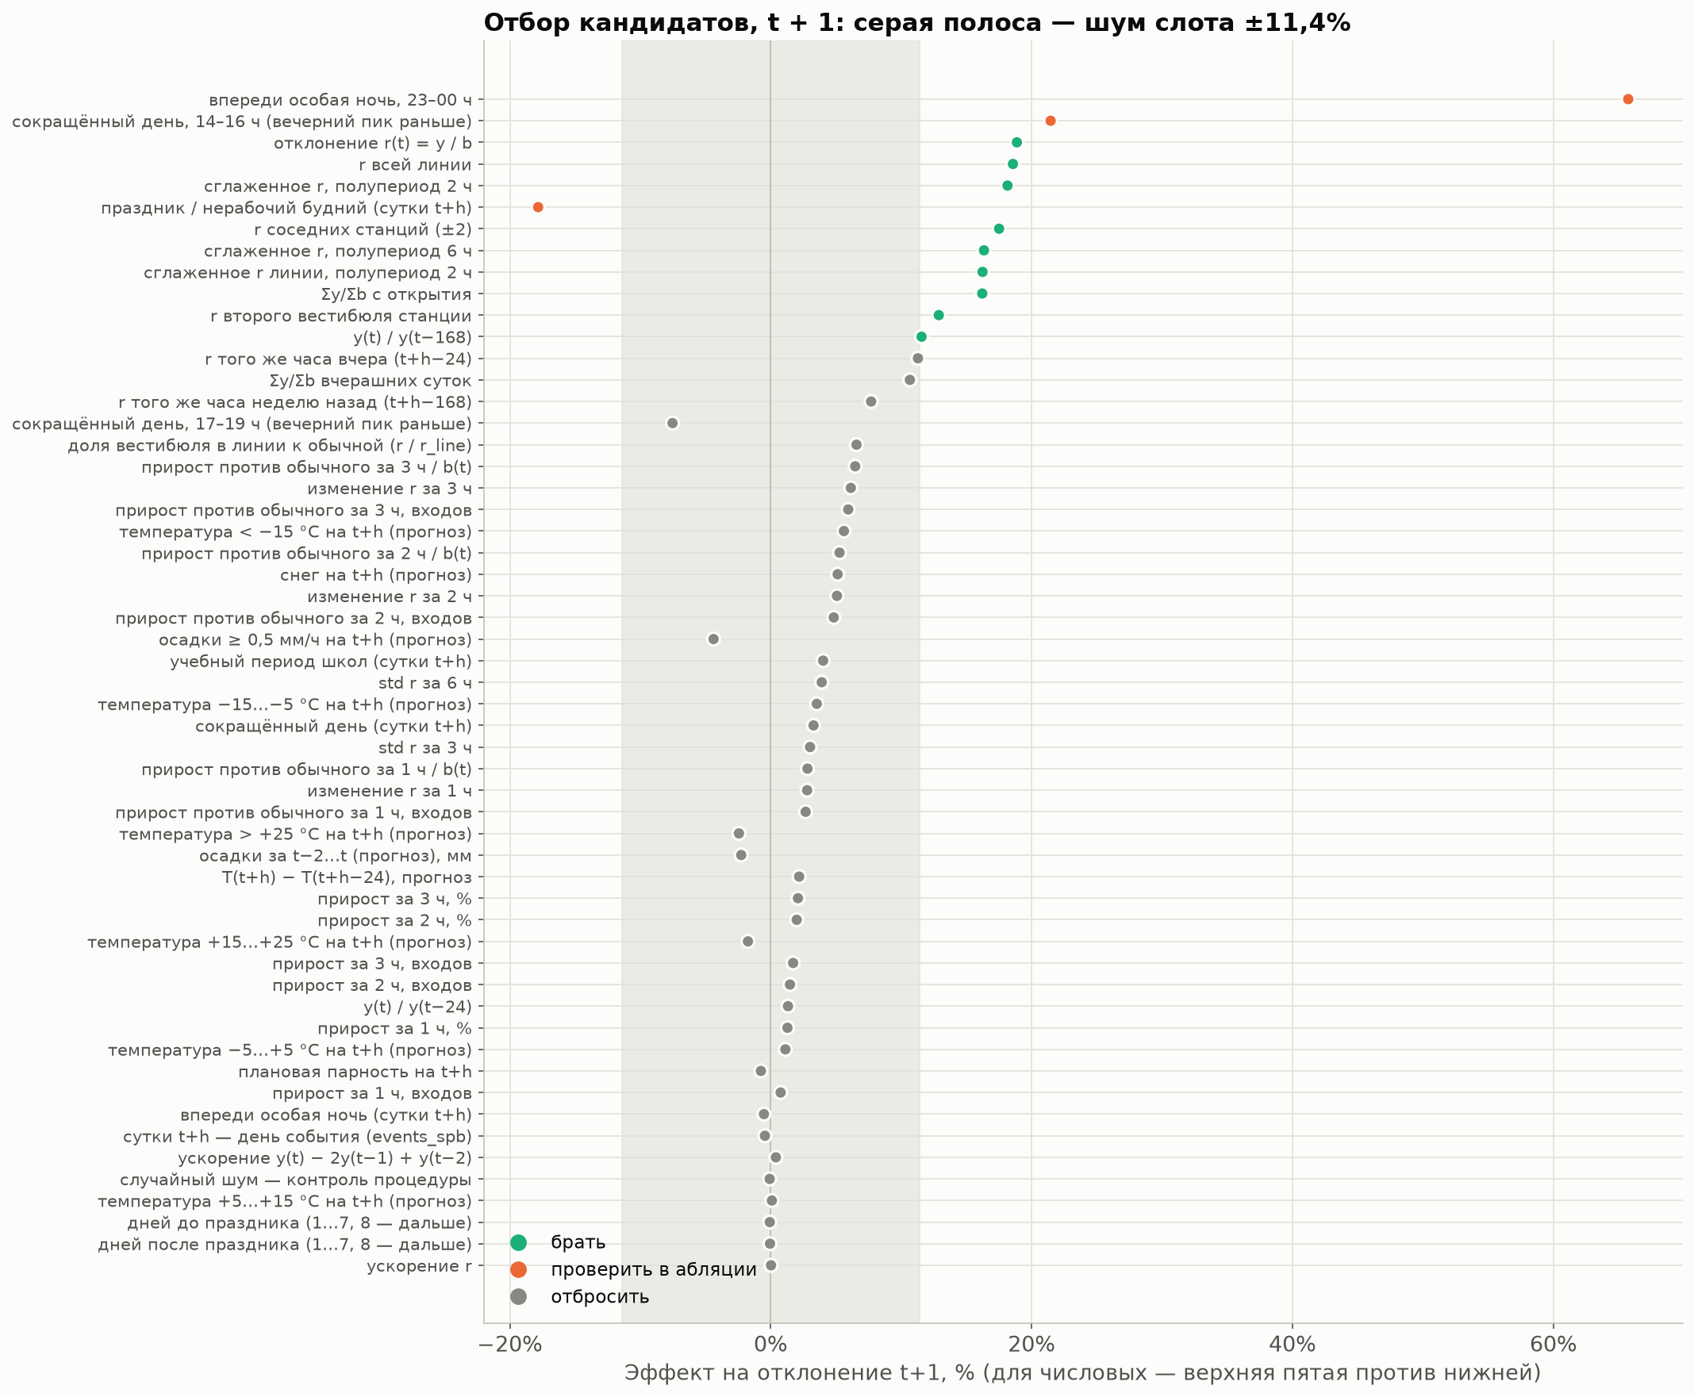
Рисунок 5.1 — Отбор кандидатов: эффект, ДИ и вердикт (первый прогон, старое правило вердиктов; актуальные вердикты — рис. 5.2)
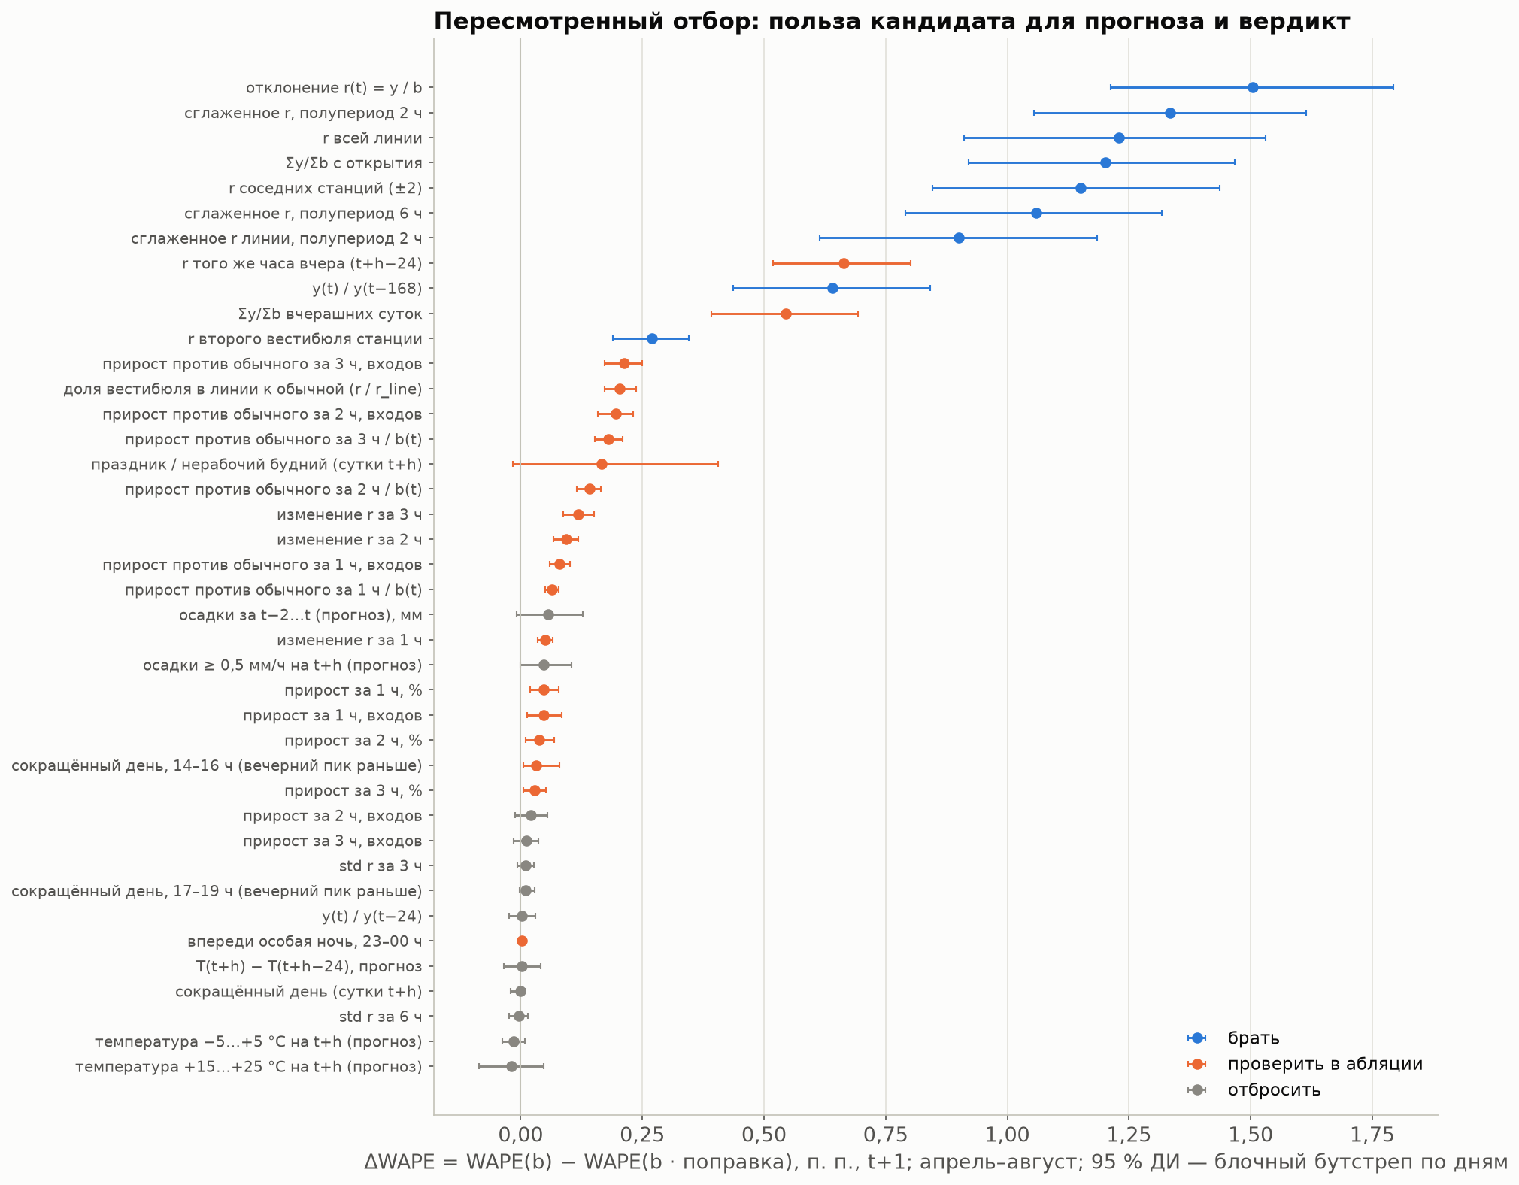
Рисунок 5.2 — Пересмотренный отбор: польза кандидата для прогноза на t+1 (ΔWAPE, апрель–август) с 95 % ДИ и вердикт. Рисунок построен по data/features_screening.csv
Польза сильнейших кандидатов на t+1 (апрель–август, WAPE нормы b — 8,12 %):
- r(t) — +1,50 п. п.;
- сглаженное r (2 ч) — +1,34 п. п.;
- r линии — +1,23 п. п.;
- Σy/Σb с открытия — +1,20 п. п.;
- r соседей — +1,15 п. п.
На t+2 выигрыш примерно в 1,4 раза меньше.
Около 40 % связи r(t) с целью — общий уровень месяца: центр нулевого распределения перестановок 0,23 при эффекте 0,56. Норма по 4 прошлым неделям отстаёт от тренда, и r это отставание ловит. Отсюда поправка на уровень в норме (раздел 6).

Группы для абляции
Кандидаты «брать» сильно связаны между собой: все они меряют одно и то же отклонение. Поэтому их проверяли не по одному, а группами, в порядке от самой сильной (табл. 5.2).
Таблица 5.2 — Шесть групп абляции
Группа | Признаки | Почему в таком порядке
1. Ядро динамики | r(t), сглаженное r (2 и 6 ч), Σy/Σb с открытия, y(t)/y(t−168) | ΔWAPE каждого +0,6…+1,5 п. п. на t+1
2. Кросс | r линии и её сглаженное значение, r соседних станций (±2), r второго вестибюля, доля вестибюля в линии | корреляция с линией 0,62, с соседями 0,45
3. Скорость и ускорение | приросты против обычного за 1–3 ч, изменение r за 2 и 3 ч | по отдельности +0,06…+0,18 п. п.; вопрос — есть ли польза поверх ядра
4. Вчера | r того же часа вчера, Σy/Σb вчерашних суток | +0,66 и +0,55 п. п.
5. Погода | прогноз дождя на час τ, осадки за 3 ч | отбор не поддерживает (ДИ касается нуля), но эффект дождя стабилен
6. Особые дни | сокращённый день 14–16 и 17–19 ч, вечер перед особой ночью | признаки редкие (2–7 дней), тест слабый
Не брать:
- ускорение y и r, волатильность r, y(t)/y(t−24), абсолютные приросты за 2–3 ч — ΔWAPE неотличим от нуля;
- дни до и после праздника, учебный период, плановая парность, день события — не значимы.

6 Бейзлайны и каркас бэктеста

Нормы
Норма — это «сколько обычно входит в этот час». Она нужна трижды:
- как самостоятельный прогноз;
- как опора цели модели;
- как поле baseline в контракте.
Все нормы строятся только по прошлому. В историю идут лишь обычные сутки без флагов: не 1–11 января, не праздники и не дни событий.
- b4 (основная) — медиана того же вестибюля, часа и дня недели по 4 последним обычным таким же суткам, поиск до 8 недель назад.
  - Для праздника и нерабочего буднего дня — по 4 последним обычным воскресеньям.
  - Пример: 23.02 в 08 ч у Девяткино II норма — 2 674 при факте 2 740. Понедельничная норма была бы 10 084.
- b8 — то же по 8 последним суткам. Сильнее отстаёт от тренда.
- Уровень — медиана суточного Σy/Σb вестибюля по 7 последним обычным суткам строго до дня прогноза. В июле фактор около 0,94, 10 сентября — 1,13: он закрывает отставание нормы от тренда.
$$\begin{aligned}b_{4}(τ)&=median\{ y(τ−168k) : \text{4 последних обычных таких же дня} \}, \\ f_{\text{ref}}(τ)&=b_{4}(τ)⋅{\text{уровень}}_{7}(τ)\end{aligned} (6.1)$$
Почему медиана, а не среднее. Один необычный день, например с закрытием или дождём, не сдвигает медиану.
Почему 4 недели, а не 8. Длинная норма сильнее отстаёт от тренда: 8,97 % против 7,59 % WAPE (табл. 6.2).
Почему не сезонная декомпозиция с годовым циклом. Данных 9 месяцев, годовой сезонности в них нет.

Фолды, зазор и закрытый сентябрь
Что сделали. Бэктест на четырёх тестовых месяцах — май, июнь, июль, август — с расширяющимся окном (рис. 6.1, табл. 6.1):
- обучение начинается 09.02, когда у нормы уже есть 4 недели истории;
- обучение заканчивается за 7 суток до теста;
- тест — весь следующий месяц.
Таблица 6.1 — Фолды бэктеста
Фолд | Обучение (сутки метро) | Тест
май | 09.02 – 23.04 | 01.05 – 31.05
июнь | 09.02 – 24.05 | 01.06 – 30.06
июль | 09.02 – 23.06 | 01.07 – 31.07
август | 09.02 – 24.07 | 01.08 – 31.08
финальный | 09.02 – 24.08 | 01.09 – 29.09, один раз
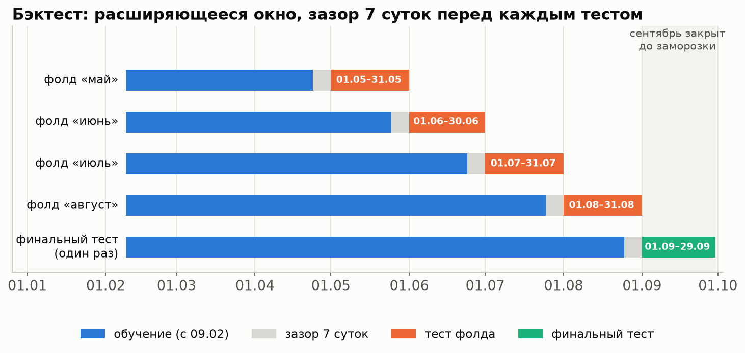
Рисунок 6.1 — Фолды бэктеста: обучение, зазор 7 суток и тест; сентябрь закрыт до заморозки модели
Зачем расширяющееся окно.
- Данных мало, 9 месяцев. Каждому следующему фолду достаётся больше истории — так же, как будет в эксплуатации, где модель переобучают на всей накопленной истории.
- Скользящее окно фиксированной длины выбросило бы ранние месяцы, а их и так немного.
Зачем зазор в 7 суток.
- Признаки смотрят в прошлое до 168 ч (тот же час неделю назад).
- Без зазора последние дни обучения и первые дни теста были бы почти одними и теми же ситуациями, и оценка была бы оптимистичной.
Почему не случайное разбиение (k-fold). Тогда модель обучалась бы на будущем и проверялась на прошлом: соседние часы одного дня попадали бы и в обучение, и в тест. Для временных рядов это утечка.
Почему сентябрь закрыт.
- Сентябрь — финальный тест, единственная по-настоящему невиданная проверка, причём на сдвиге: новый учебный год и ступенька +13,5 %.
- Без флага --final поток сентябрьских суток превращается в NaN ещё до расчёта нормы и входов. Так сентябрь не видит ни один код: ни отбор признаков, ни бейзлайны, ни абляция.
- Это проверяет тест.

Метрики
- WAPE — главная метрика (формула 6.2): суммарная абсолютная ошибка медианного прогноза, делённая на суммарный поток. Ошибка на Девяткино II в час пик весит больше, чем на малом вестибюле ночью, — так и нужно для планирования составов.
- MAE — средняя абсолютная ошибка в пассажирах.
- Pinball loss — для квантилей q10, q50, q90 (формула 7.2); нормированный — делённый на средний поток.
- Покрытие интервала q10–q90 — доля часов, где факт внутри интервала. Цель — 80 %.
Всё считается отдельно для t+1 и t+2, по всем тестовым строкам 4 фолдов вместе и по каждому фолду.
WAPE=i​|yi−q50,i|i​yi, покрытие=1ni​1{q10,i≤yi≤q90,i} (6.2)
Срезы:
- все часы;
- пики 07–09 и 17–19;
- три группы станций;
- аномальные часы — |r(τ) − 1| выше p95 своей группы и периода суток;
- праздники — контрольный срез: 1, 9, 11 мая и 12 июня, 3 620 строк на модель.
Особые дни (29.05, 27.06, 31.08) считаются отдельной таблицей.

Лестница бейзлайнов
Что сделали. Прежде чем строить модель, нужно знать, что умеют простые правила. Бейзлайнов семь, от самого простого к более умным. Квантили бейзлайнов:
- q50 — сам прогноз f;
- q10 и q90 — f, умноженный на 10-й и 90-й эмпирические квантили отношения y/f на обучении, по ячейке «группа × период суток × h».
Таблица 6.2 — Лестница бейзлайнов, 4 фолда вместе: 111 488 тестовых строк на модель, метрики — по 108 948 строкам без особых дней
Модель | WAPE, все часы | WAPE, пики | Покрытие q10–q90 | WAPE t+1 / t+2
Сезонный наивный (неделю назад) | 10,01 % | 9,29 % | 77,5 % | 10,01 % / 10,01 %
Норма b (4 недели) | 7,59 % | 6,35 % | 70,1 % | 7,59 % / 7,59 %
b по 8 неделям | 8,97 % | 7,91 % | 64,0 % | 8,97 % / 8,97 %
b × уровень последних 7 дней | 6,83 % | 5,59 % | 75,4 % | 6,83 % / 6,83 %
b × сглаженное r (2 ч) | 6,86 % | 6,24 % | 76,3 % | 6,31 % / 7,42 %
b × r(t) | 6,70 % | 5,79 % | 77,6 % | 6,29 % / 7,11 %
b × уровень × r(t) — лучший | 6,66 % | 5,74 % | 78,2 % | 6,28 % / 7,05 %
Что видно.
- Отклонение r(t) даёт главный выигрыш: 6,28 % на t+1 против 7,59 % у нормы. На t+2 выигрыш вдвое меньше — r держится 2–3 часа. В аномальные часы ошибка падает с 26,37 % до 16,43 %.
- Поправка на уровень сама по себе даёт 6,83 %, а в пики — 5,59 %, лучший результат лестницы. Вместе с r(t) поправка добавляет мало (6,70 → 6,66 %): r(t) это отставание уже ловит.
- Сезонный наивный в мае — 14,09 %. Майские праздники неделю назад ломают «тот же час неделю назад». Норма с воскресным профилем для праздников держит май на 6,88 %.
- Слабость r-бейзлайнов — откат после провала. 31.08 в 08 ч у Девяткино r ≈ 0,3, и «b × уровень × r(t)» переносит провал вперёд: прогноз на 09 ч — 2 849 при норме 8 295, а поток уже вернулся к норме. Ловить откат должна модель.
Лучшим бейзлайном выбран «b × уровень × r(t)». Именно с ним сравнивается модель — по ΔWAPE, ДИ и тесту Диболда–Мариано.

Почему q50 бейзлайнов не центрировали
Что проверили. Договорённый вариант — q50 = f × медиана y/f в той же ячейке. Идея: медиана поправит систематический сдвиг прогноза.
Что показали данные. Ни одному бейзлайну центрирование не помогло (табл. 6.3).
Таблица 6.3 — Центрирование q50 бейзлайнов
Бейзлайн | q50 = f | q50 = f × медиана y/f
Сезонный наивный | 10,01 % | 10,10 %
b (4 недели) | 7,59 % | 7,90 %
b по 8 неделям | 8,97 % | 9,67 %
b × уровень | 6,83 % | 6,84 %
b × r(t) | 6,70 % | 6,74 %
b × сглаженное r (2 ч) | 6,86 % | 6,86 %
b × уровень × r(t) | 6,66 % | 6,68 %
Почему.
- Медиана y/f обучающих месяцев не переносится на тестовый. Норма отстаёт от тренда, и это отставание меняет знак: весной поток рос и медиана y/b была больше 1, летом поток падает, а весенняя поправка тянет прогноз вверх. Июль у b: 8,52 % → 9,22 %.
- У r-бейзлайнов медиана и так около 1: r(t) уже ловит уровень дня.
Поэтому оставлен q50 = f, а центрирование доступно как опция.

7 Модель

Цель — отношение к норме
Что сделали. Модель предсказывает не сам поток y, а логарифм его отношения к норме:
$$z=log\frac{y+1}{f_{\text{ref}}+1}, f_{\text{ref}}=b_{4}⋅{\text{уровень}}_{7}, {\hat{y}}_{q}=(f_{\text{ref}}+1) e^{{\hat{z}}_{q}}−1 (\text{не меньше }0) (7.1)$$
Единица в числителе и знаменателе защищает от деления на ноль в часы с малым потоком. Если норма меньше одного входа, все квантили приравниваются к норме: модель не берётся прогнозировать почти пустой час.
Зачем. Отношение снимает с модели две трудные и уже известные вещи:
- суточный профиль — утром и вечером поток в разы больше;
- разницу масштабов вестибюлей — у Девяткино II до 11 тыс. входов в час, у малых вестибюлей — сотни.
Модель учит только «насколько сегодня не как обычно». А это как раз то, что держится 2–3 часа и подхватывается признаками динамики (раздел 4.2.8).
Альтернатива — цель log1p(y). Её сравнили на полном наборе признаков:
- отношение к норме лучше: 5,49 % против 5,76 % WAPE, ΔWAPE +0,27 п. п. [+0,20; +0,32], p < 0,001;
- log1p(y) выигрывает только в аномальных часах (17,35 % против 17,67 %) и в праздники (11,64 % против 12,73 %).

Квантильная регрессия и LightGBM
Что сделали. Обучаются три модели градиентного бустинга LightGBM с целью «квантиль» (objective="quantile"), по одной на α = 0,1, 0,5 и 0,9. Каждая минимизирует свою функцию потерь pinball:
$$L_{α}(y,q)=max\left(α (y−q), (α−1) (y−q)\right) (7.2)$$
При α = 0,5 это половина абсолютной ошибки, то есть медиана. При α = 0,9 недооценка штрафуется в 9 раз сильнее переоценки, и модель учит верхнюю границу. После предсказания квантили сортируются, чтобы q10 ≤ q50 ≤ q90.
Зачем квантили, а не «среднее ± стандартное отклонение». Распределение отклонений несимметрично: провалы бывают глубже всплесков, и наоборот, в зависимости от часа и станции. Квантили не требуют предположения о форме распределения.
Почему LightGBM.
- Данные табличные, а нужные зависимости — взаимодействия: час × станция × текущее отклонение. Деревья ловят их без ручного конструирования.
- LightGBM сам работает с пропусками: признак вида r(t) не определён ночью и в первые часы суток.
- Вестибюль, группа станций и тип дня задаются как категории.
- Конфигурация обучается за секунды, что важно для абляции.
Альтернативы и почему не они.
- Линейная регрессия не поймает взаимодействия без ручной работы.
- Нейросети и графовые модели требуют больше данных, чем 9 месяцев, и больше времени, чем есть на хакатоне. ТЗ сознательно их исключает.
- CatBoost MultiQuantile (одна модель на все квантили) был в ТЗ как необязательный. Его, XGBoost и линейную квантильную регрессию сравнили с LightGBM отдельно (раздел 7.10): лучше ни одна не оказалась.
Параметры — умеренные значения по умолчанию, без подбора (табл. 7.1). В разделе 6 ТЗ гиперпараметров нет; оттуда взяты квантили 0,1 / 0,5 / 0,9, сортировка и правило «при норме ≈ 0 прогноз равен норме».
Таблица 7.1 — Параметры LightGBM
Параметр | Значение | Зачем
learning_rate | 0,05 | небольшой шаг: устойчивее при ранней остановке
num_leaves, min_data_in_leaf | 31, 200 | умеренная сложность дерева; лист не меньше 200 строк — против подгонки под шум
feature_fraction, bagging_fraction, bagging_freq | 0,9; 0,8; 1 | немного случайности — меньше переобучения
lambda_l2 | 1 | регуляризация листьев
число деревьев | до 3 000, ранняя остановка 100 | точное число — по отложенной выборке
seed, deterministic | 0, да | воспроизводимость
Веса строк. У каждой строки вес f_ref. WAPE взвешен потоком: ошибка в час пик на большом вестибюле важнее, чем ночью на малом. Без весов цель-отношение учила бы относительную ошибку, и малые вестибюли и крайние часы 05, 23, 00 тянули бы модель на себя.

Отложенная модель, ранняя остановка и калибровка
Внутри обучающего окна W выделяются два окна по суткам:
- C — последние 28 суток (окно калибровки);
- E — последние 14 суток (окно ранней остановки), E ⊂ C.
Тест в этих расчётах не участвует.
- Отложенная модель учится на W без C. Число деревьев выбирается ранней остановкой по E: обучение прекращается, когда pinball на E 100 итераций подряд не улучшается.
- Конформная поправка (CQR). Отложенная модель предсказывает окно C, которое не видела. По её ошибкам считаются поправки к нижнему и верхнему квантилю в пространстве z:
$$c_{\text{lo}}=Q_{(1−α)(1+1/n)}\left({\hat{z}}_{10}−z\right), c_{\text{hi}}=Q_{(1−α)(1+1/n)}\left(z−{\hat{z}}_{90}\right), α=0,1 (7.3)$$
- В прогнозе используются q10 − c_lo и q90 + c_hi. Поправки считаются отдельно по ячейкам «период суток × h»; если в ячейке меньше 300 строк, берётся общая поправка. Множитель (1 + 1/n) — поправка на конечную выборку.
- Итоговая модель учится на всём W с числом деревьев из шага 1.
Зачем так сложно.
- Ранняя остановка по тесту — это подгонка под тест.
- Калибровка на тех же данных, на которых модель училась, даёт слишком узкий интервал: на обучающих строках модель ошибается меньше, чем на новых.
- Поэтому и число деревьев, и поправка берутся с отложенной модели, на данных, которых она не видела.
Почему поправка асимметричная. Нижний и верхний хвосты ошибок разные: c_lo и c_hi бывают и положительными (расширить), и отрицательными (сузить).
Что показали данные (рис. 7.1).
- Сырые квантили LightGBM узковаты: покрытие на бэктесте 73,4 %.
- После поправки — 80,3 %, по фолдам 77,4–82,8 %.
- В сентябре поправка тоже помогла (67,9 % → 71,7 %), но до 80 % не дотянула: уровень сдвинулся (раздел 8).
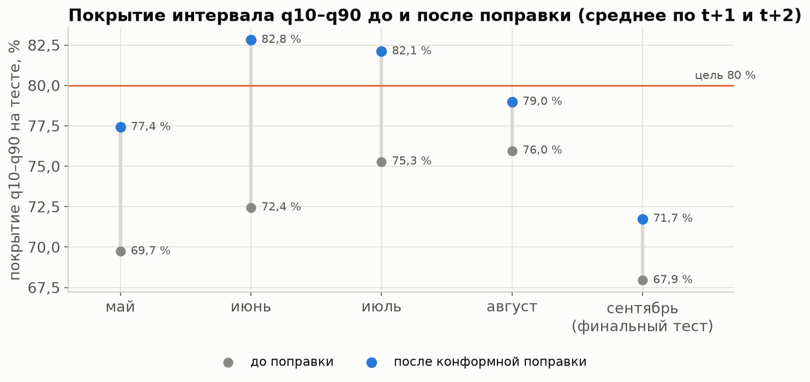
Рисунок 7.1 — Покрытие интервала q10–q90 до и после конформной поправки по фолдам и в финальном тесте; среднее по t+1 и t+2
Интервал станции.
- q50 станции — сумма q50 вестибюлей.
- Сумма квантилей вестибюлей завысила бы интервал станции: вестибюли не ошибаются в одну сторону одновременно.
- Поэтому интервал станции — q50 станции × квантили отношения «факт / q50» по ячейке «группа × период × h». Они посчитаны на прогнозах отложенной модели в окне C, вне выборки.

Признаки финальной модели
В финальной модели 26 признаков в пяти группах (табл. 7.2). Полный список с формулами — в приложении В.
Все признаки вида r считаются к той же норме f_ref, что и цель. Поток на входе — наблюдённый: закрытые часы — пропуск, час инцидента входит. Признаки часа τ (норма, календарь, прогноз погоды) известны заранее; лаги потока у τ — не ближе τ − 24.
Таблица 7.2 — Признаки финальной модели по группам
Группа | Признаки
база (12) | вестибюль, группа станций (категории), час τ, день недели τ, тип дня τ, h, b4(τ), уровень 7 дней, y(t), y(t−1), y(τ−24), y(τ−168)
ядро динамики (5) | r(t), сглаженное r (полупериоды 2 и 6 ч), Σy/Σf с открытия, y(t)/y(t−168)
кросс (5) | r линии и сглаженное за 2 ч, r соседних станций (±2), r второго вестибюля, доля вестибюля в линии к обычной
вчера (2) | r того же часа вчера, Σy/Σf вчерашних суток
погода (2) | исторический прогноз Open-Meteo: дождь ≥ 0,5 мм/ч в час τ, осадки за τ−2…τ
Признаков месяца и даты нет. В тестовом месяце они принимают значения, которых модель не видела, и дерево ведёт себя непредсказуемо.
Флага праздника в группе «особые дни» нет. Его роль играет «тип дня τ» в базе: рабочих суббот в 2026 году нет, и сверх дня недели тип дня означает только «праздник или перенос».
Тесты на утечку будущего.
- Обрезка данных. Поток после конца часа t удаляется, будущие флаги инцидента снимаются, панель пересобирается заново. После этого признаки строк с исходным часом t должны совпасть полностью. Проверено в трёх точках:
  - 08.07 09:00 — обычный будний час;
  - 31.08 08:00 — инцидент: о часах 09–10 под флагом в момент t ещё неизвестно;
  - 15.06 04:00 — ночь, τ уже в следующих сутках метро.
- Тест проверен на чувствительность: если подложить признак из часа t + 1, он падает.
- Нет признаков даты и месяца: по именам, по типам колонок и по монотонной связи со временем — модуль корреляции Спирмена со временем меньше 0,8.
- Признаки не подменяют колонки бэктеста. Одноимённый признак однажды затёр колонку, по которой считался бейзлайн «b × r(t)». Ошибку нашли и исправили, а теперь совпадение имён запрещено и проверяется тестом.

Последовательная абляция
Что сделали. Группы признаков добавлялись к модели по одной, в порядке из табл. 5.2: база → + ядро → + кросс → + скорость → + вчера → + погода → + особые дни.
Правило. Группа остаётся, если ΔWAPE к текущему набору:
- в среднем по 4 фолдам больше нуля;
- положителен хотя бы в 3 фолдах из 4.
Отброшенная группа дальше не идёт: «+ вчера» добавлялась к набору без скорости.
Для каждого шага посчитаны:
- WAPE по срезам;
- ΔWAPE с 95 % ДИ блочным бутстрепом по дням (1 000 повторов);
- тест Диболда–Мариано к предыдущему шагу и к лучшему бейзлайну.
Зачем такое правило. «Средний Δ > 0» — необходимое условие пользы. «3 фолда из 4» защищает от группы, которая помогла в одном месяце случайно и испортила остальные.
Таблица 7.3 — Абляция: 4 фолда вместе, метрики по 108 948 строкам на модель (без особых дней); WAPE и покрытие — среднее по t+1 и t+2
Шаг | WAPE | t+1 / t+2 | ΔWAPE к пред. шагу, п. п. [95 % ДИ] | p DM | Δ > 0 в фолдах | Решение
база | 6,64 % | 6,60 % / 6,68 % | — | — | — | —
+ ядро динамики | 5,85 % | 5,69 % / 6,00 % | +0,80 [+0,63; +0,98] | < 0,001 | 4 из 4 | оставлена
+ кросс | 5,66 % | 5,45 % / 5,88 % | +0,18 [+0,13; +0,24] | < 0,001 | 4 из 4 | оставлена
+ скорость и ускорение | 5,67 % | 5,44 % / 5,89 % | −0,00 [−0,02; +0,01] | 0,915 | 2 из 4 | отброшена
+ вчера | 5,54 % | 5,36 % / 5,72 % | +0,13 [+0,09; +0,17] | < 0,001 | 4 из 4 | оставлена
+ погода — финальная | 5,51 % | 5,33 % / 5,68 % | +0,03 [+0,01; +0,05] | 0,012 | 4 из 4 | оставлена
+ особые дни | 5,49 % | 5,32 % / 5,66 % | +0,02 [−0,01; +0,05] | 0,342 | 1 из 4 | отброшена
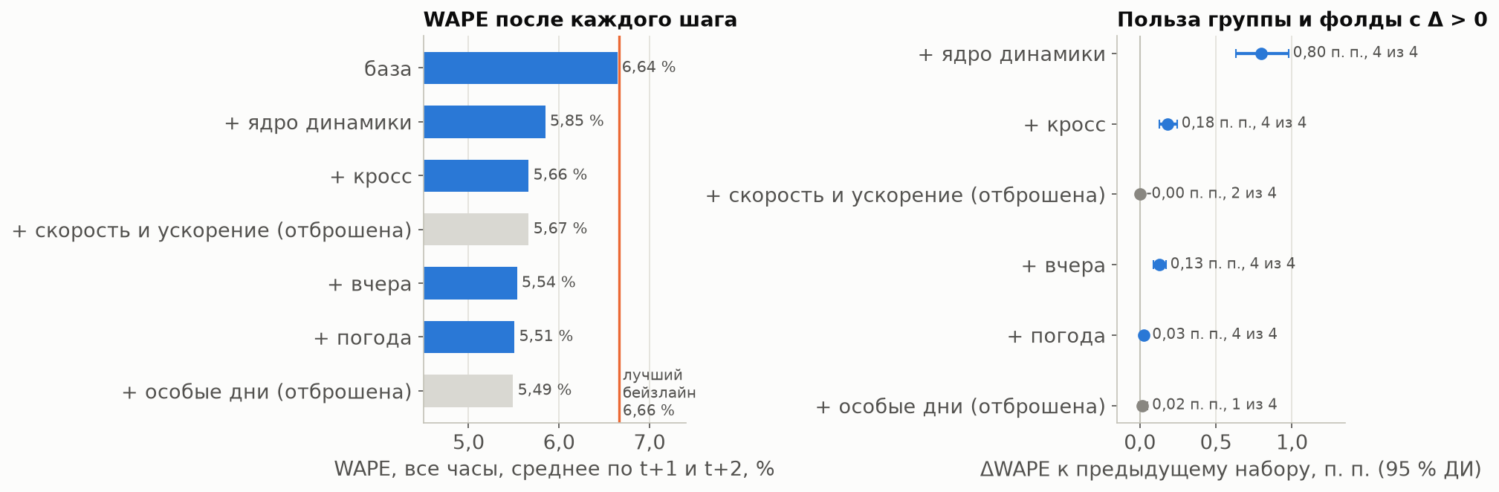
Рисунок 7.2 — Абляция: WAPE после каждого шага и польза группы (ΔWAPE с 95 % ДИ); отброшенные группы серые
Что показала абляция.
- База без динамики — уровень лучшего бейзлайна: 6,64 % против 6,66 %, ΔWAPE +0,02 [−0,26; +0,27], p = 0,911. В пики база лучше (5,46 % против 5,74 %), а в аномальных часах намного хуже (23,24 % против 16,43 %): без r(t) модель не видит, что сегодня не как обычно.
- Ядро динамики даёт главный выигрыш: +0,80 п. п. Кросс и вчера — +0,18 и +0,13. Это подтверждает EDA: отклонение держится, линия задаёт фон дня.
- Скорость и ускорение поверх ядра ничего не добавляют: −0,00 п. п., ДИ вокруг нуля. На отборе они проходили по отдельности, но всё, что в них есть, уже несёт ядро.
- Погода прошла правило на грани: +0,03 п. п. [+0,01; +0,05], но в июле Δ всего +0,0004 п. п. Эффект малый, но устойчивый — как и −4,5 % от дождя на EDA.
- Особые дни отброшены, как и ожидали. Их признаки ненулевые только в тестах мая (8.05) и июня (11.06):
  - в мае Δ ровно 0 — в обучении до 23.04 нет ни одного сокращённого дня, и признак не мог ничему научить;
  - вечер перед особой ночью не попадает в обучение вообще: 29.05 и 27.06 — особые дни;
  - на самих 8.05 и 11.06 выигрыш +0,74 п. п. [0,00; +1,45] — 2 дня, тест слабый.
- Правило «3 фолда из 4» не видит признаки, которые встречаются не в каждом месяце. Задним числом правило не меняли: группа записана в улучшения.
Итог. Финальный набор — база + ядро + кросс + вчера + погода. WAPE 5,51 % против 6,66 % у лучшего бейзлайна, ΔWAPE +1,16 п. п. [+1,02; +1,30], p < 0,001. Модель лучше в каждом фолде (табл. 7.4).
Таблица 7.4 — WAPE по фолдам
Модель | май | июнь | июль | август
Сезонный наивный | 14,09 % | 10,32 % | 7,65 % | 7,79 %
Норма b4 | 6,88 % | 7,68 % | 8,52 % | 7,24 %
b4 × уровень × r(t) | 7,24 % | 7,17 % | 6,25 % | 5,92 %
LightGBM: база | 6,81 % | 6,84 % | 6,30 % | 6,62 %
LightGBM: финальная | 6,07 % | 5,64 % | 5,23 % | 5,05 %
Финальная модель лучше лучшего бейзлайна во всех группах станций:
Таблица 7.5 — Срезы бэктеста, WAPE (среднее по t+1 и t+2)
Модель | Спальные | Центр и вокзалы | Прочие | Пики | Аномальные часы | Праздники
b4 × уровень × r(t) | 5,33 % | 7,68 % | 7,28 % | 5,74 % | 16,43 % | 13,03 %
LightGBM: финальная | 4,59 % | 6,34 % | 5,67 % | 4,50 % | 17,95 % | 12,65 %

«Минус одна группа»
Что сделали. Последовательная абляция показывает пользу группы в момент добавления. Но после неё пришли новые группы, которые могли частично её заменить. Поэтому от финального набора по очереди убирали каждую принятую группу и смотрели, сколько модель теряет (табл. 7.6).
Таблица 7.6 — Сколько теряет модель без группы
Без группы | WAPE | t+1 / t+2 | Потеря, п. п. [95 % ДИ] | p DM | Потеря по фолдам: май / июнь / июль / август
— (финальная модель) | 5,51 % | 5,33 % / 5,68 % | — | — | —
ядро динамики | 5,54 % | 5,37 % / 5,71 % | +0,03 [+0,01; +0,05] | 0,026 | +0,03 / −0,01 / +0,08 / +0,01
кросс | 5,64 % | 5,52 % / 5,76 % | +0,13 [+0,09; +0,19] | < 0,001 | +0,08 / +0,19 / +0,11 / +0,16
вчера | 5,64 % | 5,43 % / 5,86 % | +0,14 [+0,10; +0,18] | < 0,001 | +0,13 / +0,09 / +0,12 / +0,22
погода | 5,54 % | 5,36 % / 5,72 % | +0,03 [+0,01; +0,05] | 0,012 | +0,04 / +0,03 / +0,00 / +0,05
Что видно.
- Каждая группа нужна: потеря положительна, ДИ выше нуля.
- Сильнее всего модель держат кросс и вчера — около 0,13 п. п. каждая.
- Ядро динамики при полном наборе почти заменимо (+0,03 п. п.), хотя при добавлении давало +0,80. r(t), сглаженное r и накопленное отношение во многом дублируются r линии, r соседей и r вчера: модель видит отклонение дня и по ним.
О признаке «доля вестибюля в линии» (share_dev). Он остаётся в кросс-группе. В пересмотренном отборе его польза — ΔWAPE +0,20 п. п. [+0,17; +0,24] на t+1 и +0,17 [+0,14; +0,20] на t+2, ДИ выше нуля.

Смесь с бейзлайном — не принята
Что проверили. Модель держится нормы там, где отклонение длится, а лучший бейзлайн переносит его вперёд целиком. Возникла идея смешивать их тем сильнее, чем сильнее отклонилась вся линия:
$$\hat{q}=w {\hat{q}}_{\text{бейзлайн}}+(1−w) {\hat{q}}_{\text{модель}}, w=clip\left(a |r_{\text{линии, сглаж. 2 ч}}(t)−1|, 0, w_{max}\right) (7.4)$$
- Подбор. a ∈ {0,5; 1; 2; 3; 5; 8} и w_max ∈ {0,25; 0,5; 0,75; 1} подбирались на окне C внутри обучения каждого фолда, а не на тесте. Критерий — минимум WAPE в аномальных часах при общем WAPE не хуже модели + 0,02 п. п.
- Правило приёмки на тесте: в аномальных часах лучше, а общий WAPE хуже не более чем на 0,02 п. п.
Таблица 7.7 — Смесь с бейзлайном на 4 фолдах
 | Модель | Смесь
WAPE, все часы | 5,51 % | 5,57 % (ΔWAPE −0,06 п. п. [−0,13; −0,00], p DM 0,064)
WAPE, аномальные часы | 17,95 % | 16,96 % (ΔWAPE +1,00 п. п. [+0,17; +2,06], p DM 0,046)
Покрытие q10–q90 | 80,3 % | 80,7 %
a / w_max по фолдам | — | май 8 / 1; июнь 8 / 0,5; июль 0 (без смеси); август 8 / 0,25
Почему не принята. В аномальных часах смесь лучше на 1 п. п., но общий WAPE теряет 0,06 п. п. — втрое больше допуска. На окне C подобранная смесь укладывалась в допуск по построению, а на тесте — нет. Смесь записана в ограничения; в улучшениях — вес по длительности отклонения, а не по его величине.

Флаг аномалии
Что сделали.
- Факт — аномальный час τ: |r(τ) − 1| выше p95 своей группы и периода суток. На бэктесте это 10 996 из 108 948 часов вестибюлей, 10 %.
- Флаг выставляется по прогнозу. Варианты:
  - |q50 / b − 1| выше p80, p90 или p95 группы и периода;
  - «норма вне интервала [q10; q90]».
Для каждого варианта посчитаны precision, recall и F1 у модели и у бейзлайна (табл. 7.8, рис. 7.3).
Таблица 7.8 — Правила флага аномалии на бэктесте (вестибюли, оба горизонта)
Правило | Модель: precision / recall / F1 | Флагов | Бейзлайн: precision / recall / F1 | Флагов
порог p80 — выбран | 0,33 / 0,30 / 0,32 | 9 853 | 0,22 / 0,50 / 0,31 | 24 782
порог p90 | 0,49 / 0,16 / 0,24 | 3 635 | 0,31 / 0,37 / 0,34 | 13 039
порог p95 | 0,67 / 0,07 / 0,13 | 1 172 | 0,41 / 0,26 / 0,32 | 6 882
норма вне [q10; q90] | 0,19 / 0,19 / 0,19 | 11 152 | 0,23 / 0,45 / 0,30 | 22 044
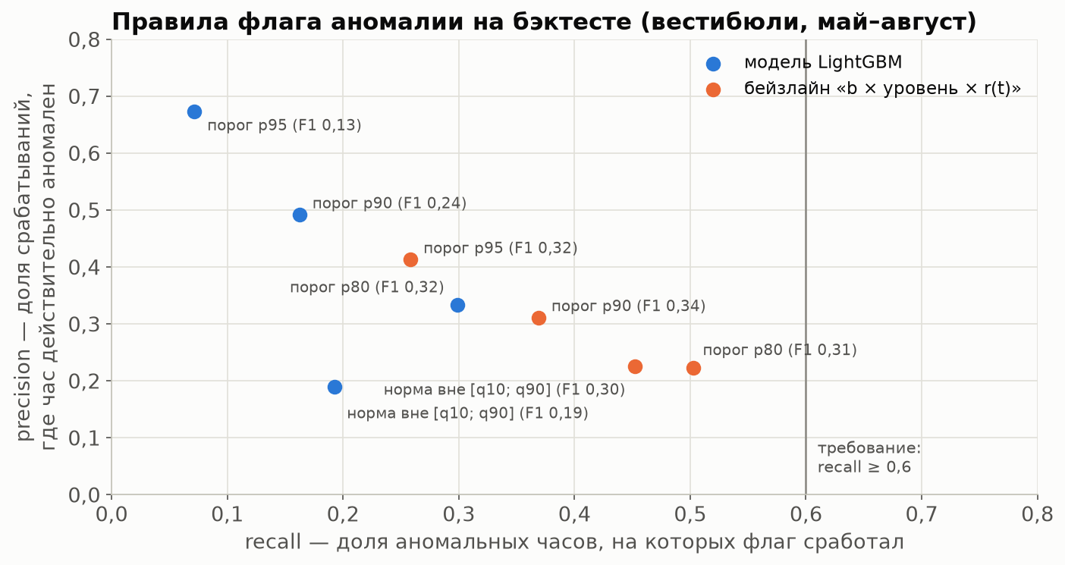
Рисунок 7.3 — Precision и recall правил флага для модели и бейзлайна на бэктесте
Правило выбора: recall ≥ 0,6 и максимальная precision; если такого правила нет — максимальный F1.
- Recall 0,6 не даёт ни одно правило ни у модели, ни у бейзлайна. Поэтому выбран максимальный F1 — порог p80.
- На уровне станций (контроль, суммы вестибюлей) порядок тот же: p80 у модели — 0,30 / 0,31 / 0,30.
Почему флаг слабый. Он предсказывает аномалию за 1–2 часа до неё: провал 31.08 в 08 ч не виден в 07 ч никому. Модель не переносит отклонение вперёд, поэтому её флаг точнее бейзлайнового (0,33 против 0,22 при p80), но ловит меньше аномалий.

Важность признаков
На рис. 7.4 — доля суммарного gain q50-бустера финальной модели (фолд «август»).
- Ведущие признаки: r линии (17,2 %), r того же часа вчера (13,4 %), r(t) (12,1 %), вестибюль (9,4 %), норма b4 (8,4 %), уровень (4,9 %).
- Дальше — по 2–4 %: час, лаги, соседи, сглаженные отклонения, накопленное отношение, осадки за 3 ч.
Gain показывает, насколько часто и с какой пользой признак использовался в разбиениях. Это не то же самое, что польза в абляции: близкие признаки делят gain между собой.
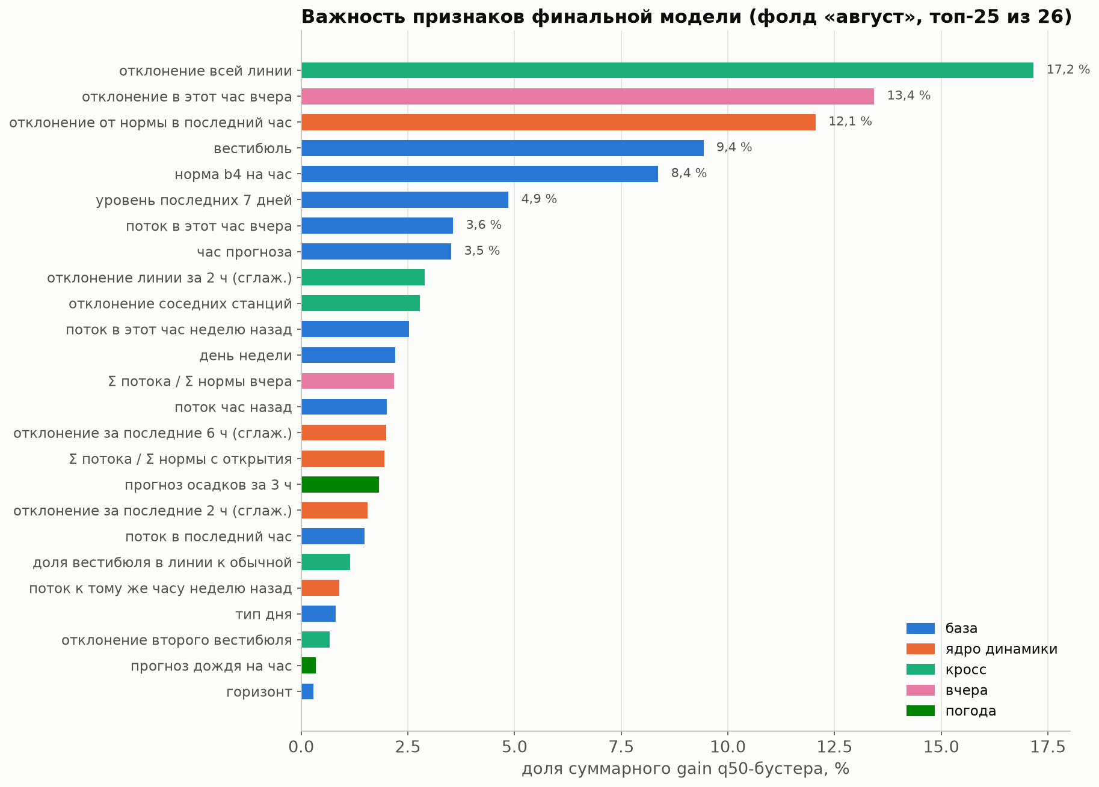
Рисунок 7.4 — Важность признаков финальной модели: доля gain q50-бустера, фолд «август»; цвет — группа абляции

Сравнение с другими моделями
Что сделали. Проверили, справились бы другие модели лучше на тех же условиях. Код — src/compare_models.py, результаты — reports/compare/, подробности — docs/compare_models.md.
Условия у всех моделей те же, что у финальной LightGBM:
- те же 4 фолда, строки и 26 признаков;
- цель z (формула 7.1) и веса f_ref;
- окна C и E, асимметричная CQR (формула 7.3) и дообучение на всём окне.
Меняется только модель, которая учит z (табл. 7.9). Гиперпараметры — умеренные по умолчанию, без подбора, как у LightGBM.
Таблица 7.9 — Модели для сравнения
Модель | Как устроена
Линейная квантильная регрессия | statsmodels QuantReg; веса — через однородность pinball: обычная регрессия на (w·z, w·X). Категории, час и день недели — one-hot; пропуски — медиана и флаг пропуска; стандартизация
CatBoost | одна модель MultiQuantile на три квантиля; глубина 6, шаг 0,05
XGBoost | три модели reg:quantileerror; глубина 6, шаг 0,05
Среднее LightGBM и CatBoost | среднее сырых z двух моделей, затем та же поправка
Зачем такая строгость. Иначе разница в WAPE может прийти от разных строк, весов или калибровки, а не от самой модели.
- Проверка схемы. Если поставить в эту схему LightGBM, прогнозы совпадают с замороженными до последнего знака (max |Δ| = 0).
- Выбор — только по маю–августу. Модель — кандидат в следующую версию, если ΔWAPE к LightGBM > 0 и весь 95 % ДИ выше нуля.
- Сентябрь — один прогон «для информации».
Альтернатива для линейной модели — sklearn.QuantileRegressor. Не подошла: она решает линейную программу, 30 тыс. строк — 54 с с ростом быстрее линейного, а в фолде «август» 149 тыс. строк.
Таблица 7.10 — Сравнение моделей на мае–августе (4 фолда, 108 948 строк); WAPE и покрытие — среднее по t+1 и t+2; КР — квантильная регрессия, Аном. — аномальные часы, Покр. — покрытие q10–q90, «с / фолд» — время обучения
Модель | WAPE | t+1 / t+2 | Пики | Аном. | Покр. | ΔWAPE к LightGBM, п. п. [95 % ДИ] | p DM | с / фолд | Вывод
LightGBM (заморож.) | 5,51 % | 5,33 % / 5,68 % | 4,50 % | 17,95 % | 80,3 % | — | — | 34 | офиц.
Линейная КР | 5,70 % | 5,48 % / 5,92 % | 4,75 % | 18,82 % | 80,2 % | −0,19 [−0,28; −0,10] | < 0,001 | 34 | хуже
CatBoost | 5,56 % | 5,40 % / 5,72 % | 4,54 % | 18,46 % | 80,4 % | −0,05 [−0,09; −0,02] | 0,019 | 37 | хуже
XGBoost | 5,61 % | 5,44 % / 5,78 % | 4,60 % | 18,21 % | 80,4 % | −0,10 [−0,14; −0,06] | < 0,001 | 17 | хуже
LightGBM + CatBoost | 5,50 % | 5,33 % / 5,67 % | 4,48 % | 18,19 % | 80,4 % | +0,01 [−0,01; +0,03] | 0,327 | 71 | не отличима
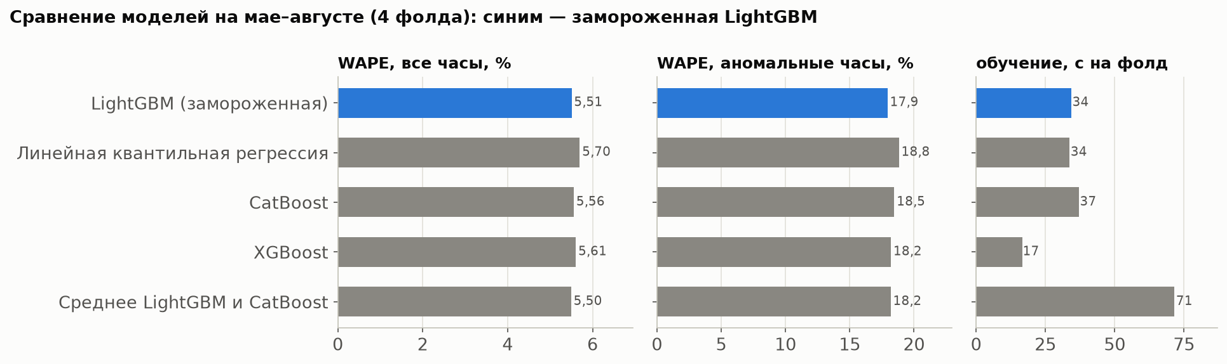
Рисунок 7.5 — Сравнение моделей на мае–августе: WAPE по всем и по аномальным часам и время обучения на фолд; синим — замороженная LightGBM
Таблица 7.11 — Сентябрь — для информации: один прогон, обучение по 24.08; выбор по этой таблице не делается
Модель | WAPE | t+1 / t+2 | Аном. | Покр. | ΔWAPE к LightGBM, п. п. [95 % ДИ] | p DM
LightGBM (заморож.) | 7,72 % | 7,23 % / 8,21 % | 13,14 % | 71,7 % | — | —
Линейная КР | 7,83 % | 7,22 % / 8,45 % | 13,17 % | 64,4 % | −0,11 [−0,25; +0,02] | 0,176
CatBoost | 7,73 % | 7,29 % / 8,17 % | 12,88 % | 72,8 % | −0,01 [−0,07; +0,05] | 0,795
XGBoost | 7,84 % | 7,38 % / 8,30 % | 13,04 % | 72,2 % | −0,12 [−0,20; −0,04] | 0,003
LightGBM + CatBoost | 7,68 % | 7,21 % / 8,15 % | 12,97 % | 72,4 % | +0,04 [+0,01; +0,07] | 0,056
Что показали данные.
- Кандидата в следующую версию нет. На мае–августе ни одна модель не лучше замороженной LightGBM.
  - Ближе всех среднее LightGBM и CatBoost: +0,01 п. п., ДИ [−0,01; +0,03] содержит ноль, p = 0,327. Учится оно вдвое дольше: 71 с на фолд против 34.
  - CatBoost и XGBoost хуже на 0,05 и 0,10 п. п., линейная модель — на 0,19 п. п. Все три разницы значимы.
- В аномальных часах LightGBM лучше всех: 17,95 %. У остальных — 18,19–18,82 %; у ансамбля разница −0,24 п. п. [−0,38; −0,09].
- Линейная модель отстаёт всего на 0,19 п. п. Главный сигнал — отклонение от нормы — почти линеен по признакам. Бустинг выигрывает на взаимодействиях: час × вестибюль × текущее отклонение. Но в сентябре интервал линейной модели заметно уже нужного: покрытие 64,4 % против 71,7 % у LightGBM.
- В сентябре ансамбль на 0,04 п. п. лучше LightGBM [+0,01; +0,07], но p DM = 0,056, а на мае–августе разницы нет. Менять модель задним числом по финальному тесту нельзя. Ансамбль — в списке улучшений, проверить на новых месяцах данных.

8 Финальный тест

Заморозка: почему и как
Зачем. Финальный тест — единственная оценка на данных, которые не повлияли ни на одно решение. Если после него что-то подправить и перезапустить, тест превращается в ещё один фолд для подгонки, и честной оценки не остаётся. Поэтому сначала модель замораживается, и только потом запускается тест — ровно один раз.
Как устроена заморозка.
- Всё, что определяет модель, записано в reports/backtest/model_final.json: признаки, цель, параметры LightGBM, окна ранней остановки и калибровки, ячейки поправки, решение по смеси (не принята), правило флага (порог p80) и пороги аномалии без сентября.
- В тот же файл записаны два хэша SHA-256.
  - Хэш конфигурации — 2152d6757c840fd5….
  - Хэши пяти файлов кода, от которых зависят модель и признаки: src/features.py, src/model.py, src/baseline.py, src/backtest.py, src/eda_spb.py.
- Коммит с тегом freeze-before-final. После тега эти файлы не менялись.
- Сам тест — команда python -m src.model --final. Перед запуском она пересчитывает оба хэша и, если что-то не совпадает, останавливается. Повторно она тоже не запустится: если файл результатов уже есть, команда откажется работать.
- До заморозки код теста проверен сухим прогоном той же функции на фолде «август» — без сентября.

Результаты как есть
Обучение — по 24.08, тест — 01–29.09, 26 332 строки. Особых дней в сентябре нет. Пороги аномалии — замороженные.
Таблица 8.1 — Финальный тест, 1–29 сентября
Модель | WAPE, все часы | t+1 / t+2 | Пики | Аномальные часы | Покрытие q10–q90
Сезонный наивный (неделю назад) | 8,82 % | 8,82 % / 8,82 % | 7,55 % | 13,20 % | 77,0 %
Норма b (4 недели) | 11,87 % | 11,87 % / 11,87 % | 11,80 % | 25,12 % | 62,5 %
b по 8 неделям | 16,16 % | 16,16 % / 16,16 % | 16,82 % | 27,17 % | 52,4 %
b × уровень | 9,89 % | 9,89 % / 9,89 % | 8,76 % | 15,29 % | 62,3 %
b × r(t) | 9,73 % | 8,64 % / 10,81 % | 9,39 % | 14,84 % | 67,6 %
b × сглаженное r (2 ч) | 10,01 % | 9,11 % / 10,90 % | 9,54 % | 15,43 % | 64,1 %
b × уровень × r(t) — лучший на бэктесте | 9,61 % | 8,68 % / 10,55 % | 9,11 % | 14,16 % | 66,8 %
LightGBM, финальная | 7,72 % | 7,23 % / 8,21 % | 7,13 % | 13,14 % | 71,7 %
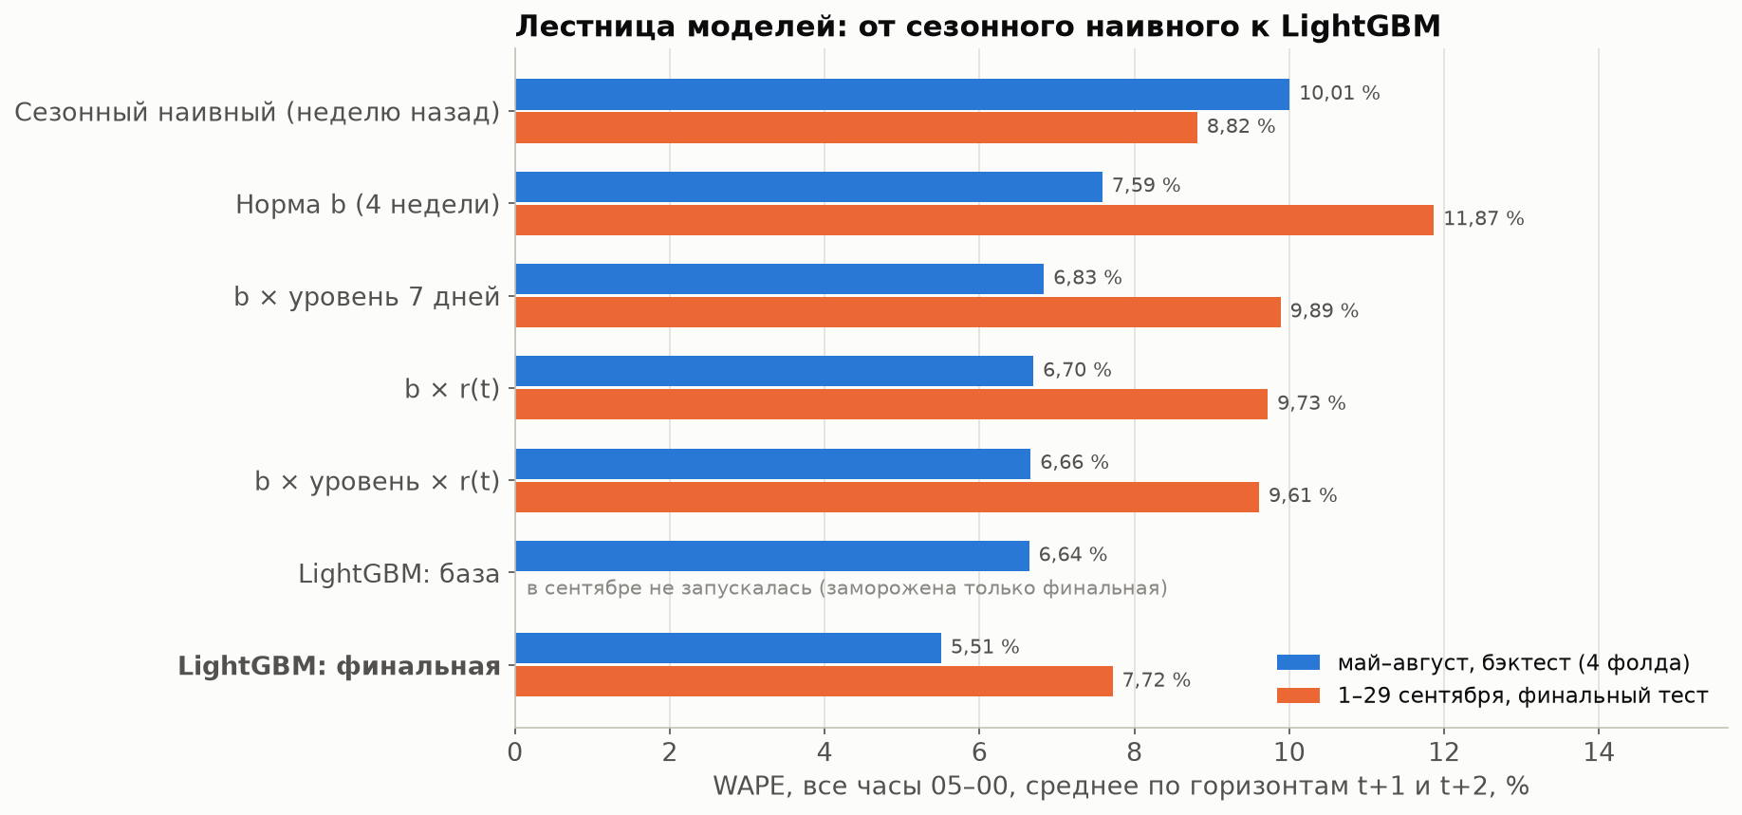
Рисунок 8.1 — Лестница WAPE: бейзлайны и модель на бэктесте (май–август) и на финальном тесте (сентябрь)
Сравнение с лучшим бейзлайном. ΔWAPE > 0 означает, что модель лучше; ДИ — блочный бутстреп по дням, p — тест Диболда–Мариано.
Таблица 8.2 — Финальный тест: модель против лучшего бейзлайна
Период | Бейзлайн | Модель | ΔWAPE, п. п. [95 % ДИ] | p DM
весь сентябрь | 9,61 % | 7,72 % | +1,89 [+1,57; +2,24] | < 0,001
01–14.09 (ступенька уровня) | 12,06 % | 9,77 % | +2,30 [+1,77; +2,86] | < 0,001
15–29.09 | 7,36 % | 5,84 % | +1,52 [+1,22; +1,95] | < 0,001
аномальные часы | 14,16 % | 13,14 % | +1,02 [+0,16; +1,85] | 0,101
По группам станций (модель / бейзлайн):
- спальные — 6,84 % / 7,39 %;
- центр и вокзалы — 8,15 % / 10,42 %;
- прочие — 8,59 % / 12,28 %.
Pinball, нормированный на средний поток: 2,57 % у модели против 3,36 % у бейзлайна.
Флаг аномалии (порог p80). Фактических аномальных часов 5 630 из 26 332, это 21 %.
- Модель: precision 0,49, recall 0,66, F1 0,56. На станциях — 0,49 / 0,68 / 0,57.
- Бейзлайн: 0,37 / 0,71 / 0,48.
Калибровка. Покрытие q10–q90 — 72,6 % на t+1 и 70,9 % на t+2. До поправки было 69,7 % и 66,2 %.

Разбор
- Модель держит выигрыш и на сдвиге. Сентябрь труднее бэктеста: ступенька +13,5 % с 01.09 и новый учебный год. WAPE модели вырос с 5,51 % до 7,72 %, но выигрыш у лучшего бейзлайна вырос с 1,16 до 1,89 п. п. Модель лучше и в каждой половине месяца, и во всех группах станций.
- Первые две недели — основная ошибка (9,77 %). Норма b4 строится по августу и отстаёт на ступеньку. r(t), r линии и r вчера её частично подхватывают. Во второй половине месяца, когда норма догнала уровень, ошибка 5,84 % — почти как на бэктесте.
- Сильнее всего выигрыш у прочих станций (8,59 % против 12,28 %). Именно у них сентябрьская ступенька больше всего: +28,3 %, учебный год.
- Сезонный наивный в сентябре — второй (8,82 %, лучше всех бейзлайнов от нормы). Неделю назад уже был сентябрьский уровень, а норма по 4 неделям его ещё не видит.
- Аномальных часов в сентябре вдвое больше (21 % против 10 %). Это почти всё ступенька уровня к августовской норме. Здесь модель уже не хуже бейзлайна (13,14 % против 14,16 %, p = 0,101), и её флаг точнее (F1 0,56 против 0,48).
- Интервал не дотягивает до 80 %: 71,7 %. Конформная поправка подбиралась на 28.07–24.08, а в сентябре другой уровень. Улучшение — пересчитывать поправку по скользящему окну последних 4 недель (раздел 11).

9 Демо и интерпретация

Режим повтора: прогноз «как будто сейчас»
Что сделали. src/serve.py, функция forecast(now), строит прогноз на любой момент истории так, будто сейчас — это now:
- Определяет последний закрытый час. Час hh считается закрытым в hh:59:
$$t_{0}=⌊now+1 \text{мин}⌋_{\text{час}}−1 \text{ч} (9.1)$$
- При now = 08:59 берутся данные по 08 ч включительно, а прогноз строится на слоты 09:00 (60 мин) и 10:00 (120 мин).
- Обрезает данные. Поток после t0 становится пропуском, будущие флаги инцидента снимаются.
- Пересчитывает всё заново: нормы, уровень, признаки.
- Возвращает три части: записи по контракту на 18 станций, по три причины на каждую запись и meta — какая модель ответила и до какой даты обучена.
Ответ — около 2 секунд.
Как проверено. Тест подменяет весь поток после t0 случайным шумом. Прогноз, причины и meta должны совпасть полностью — и совпадают. Выход проходит проверку контракта: в дневной час это 36 записей, 18 станций × 2 горизонта.

Честный выбор модели по дате
Проблема. Модель для эксплуатации обучена на всех данных по 29.09. Если показать ею прогноз на 31.08, её веса уже видели 31.08 и следующие дни. Такое демо выглядело бы лучше, чем есть на самом деле.
Что сделали.
- Сохранили модели фолдов и модель финального теста в одном формате: бустеры, meta.json, станционная калибровка.
- По умолчанию (model="auto") forecast берёт самую свежую модель, у которой последние сутки обучения плюс 7 суток зазора раньше now (табл. 9.1).
- Если подходящей модели нет, используется lgbm_final с предупреждением «модель видела этот период».
Таблица 9.1 — Какая модель отвечает в режиме повтора
now | Модель | Обучена по
30.04 – 30.05 | lgbm_fold_2026-05 | 23.04
31.05 – 29.06 | lgbm_fold_2026-06 | 24.05
30.06 – 30.07 | lgbm_fold_2026-07 | 23.06
31.07 – 30.08 | lgbm_fold_2026-08 | 24.07
31.08 – 05.10 | lgbm_holdout (модель финального теста) | 24.08
с 06.10 | lgbm_final | 29.09
Тест перебирает моменты now с шагом 7 часов и проверяет: автовыбор никогда не берёт модель, обученную позже now − 7 суток. Запасная модель выбирается только с предупреждением.

Кейс 31.08: инцидент и откат спроса
На «Чернышевской» 07:50–10:31 была остановка обслуживания. На рис. 9.1 — Девяткино: прогнозы на 1 и 2 часа модели и бейзлайна из файлов model_aug.json и baseline_aug.json. Это модель фолда «август», обученная до 24.07.
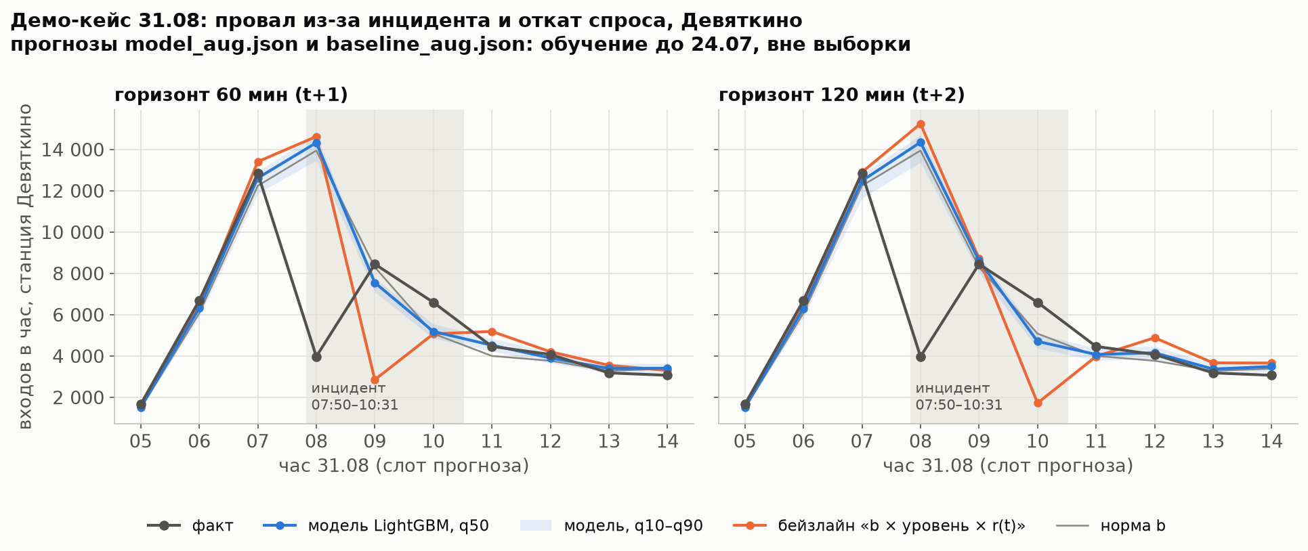
Рисунок 9.1 — Демо-кейс 31.08, станция Девяткино: факт, норма, бейзлайн и модель (q50 и интервал q10–q90) по часам; слева — прогноз на 1 час, справа — на 2 часа
Тот же момент в режиме повтора — python -m src.serve --now "2026-08-31 08:59". Модель выбрана автоматически: lgbm_holdout, обучена по 24.08, вне выборки (табл. 9.2). Факт добавлен для сравнения, forecast его не видит.
Таблица 9.2 — Режим повтора на 31.08 08:59
Станция | Слот | Горизонт | q10 – q50 – q90 | Норма | Флаг | Факт
Девяткино | 09:00 | 60 | 6 910 – 7 178 – 7 552 | 8 295 | да | 8 445
Площадь Ленина | 09:00 | 60 | 1 824 – 1 960 – 2 126 | 2 299 | да | 2 750
Чернышевская | 09:00 | 60 | 705 – 758 – 822 | 846 | да | 694
Нарвская | 09:00 | 60 | 1 000 – 1 072 – 1 147 | 957 | да | 1 099
Девяткино | 10:00 | 120 | 4 071 – 4 421 – 4 735 | 5 079 | да | 6 594
Площадь Ленина | 10:00 | 120 | 1 720 – 1 865 – 2 030 | 2 176 | да | 2 643
вся линия | 09:00 | 60 | Σ q50 38 081 | 39 428 |  | 42 467
вся линия | 10:00 | 120 | Σ q50 28 581 | 29 470 |  | 33 019
Что видно.
- Сам провал в 08 ч не предсказывает никто: прогноз на 08 ч сделан до инцидента, и обе модели дают норму.
- Откат модель ловит, бейзлайн — нет. В конце 08 ч у Девяткино поток на 75 % ниже нормы.
  - Бейзлайн переносит провал вперёд: на 09 ч — 2 849.
  - Модель даёт 7 178 [6 910; 7 552] при факте 8 445; факт всё же выше интервала.
  - Модель училась без 31.08 и без похожих провалов. Она выучила другое: крайнее отклонение последнего часа вместе с провалом всей линии не держится.
- Нарвская — обратный случай: в 08 ч ×2,7 к норме. Бейзлайн переносит пик (2 577 на 09 ч), модель — нет (1 072 при факте 1 099). Пик — в основном конец режима закрытия входа в 08:15–09:00 (раздел 10.1).
- Отложенный спрос выше нормы не предсказан: в 10 ч у Девяткино поток +30 % к норме. Подобных случаев в обучении не было.
- Флаг стоит на всех станциях инцидента — это сигнал диспетчеру ещё до того, как пришло сообщение об остановке.

Кейс «Алые паруса», 27.06
python -m src.serve --now "2026-06-27 20:59" — вечер перед ночью, когда метро работало до утра. Модель выбрана автоматически: lgbm_fold_2026-06, обучена по 24.05, вне выборки (табл. 9.3).
Таблица 9.3 — Режим повтора на 27.06 20:59
Станция | Слот | Горизонт | q10 – q50 – q90 | Норма | Флаг | Факт
Площадь Восстания | 21:00 | 60 | 5 814 – 6 540 – 8 627 | 5 999 | нет | 6 298
Чернышевская | 21:00 | 60 | 1 820 – 2 047 – 2 700 | 1 912 | нет | 2 106
Площадь Ленина | 21:00 | 60 | 2 127 – 2 393 – 3 156 | 2 082 | нет | 2 929
Девяткино | 21:00 | 60 | 1 888 – 2 093 – 2 633 | 1 617 | да | 2 679
Девяткино | 22:00 | 120 | 1 104 – 1 216 – 1 576 | 988 | да | 2 102
вся линия | 21:00 | 60 | Σ q50 26 602 | 23 397 |  | 31 935
вся линия | 22:00 | 120 | Σ q50 20 025 | 18 159 |  | 25 326
Что видно.
- Модель видит, что вечер выше нормы: прогноз линии +14 % к норме. Но всплеск она недооценивает — факт +36 %.
- Интервалы здесь шире обычного: верхняя граница — +32 % к q50. Модель «чувствует» неопределённость.
- Это и есть слабое место из ограничений: устойчивый всплеск модель не переносит вперёд целиком. Бейзлайн в этот вечер точнее: в таблице особых дней 9,6 % / 11,1 % против 10,7 % / 12,0 % у модели (табл. Г.8).

Объяснения для LLM-слоя
Что сделали. LLM-слою нужно объяснить диспетчеру, почему прогноз такой. Для каждого прогноза q50 модель отдаёт три признака с наибольшим вкладом.
- Вклады — разложение предсказания LightGBM на сумму вкладов признаков (pred_contrib=True, значения SHAP для деревьев). Сумма вкладов и базового значения равна предсказанию z — это проверяет тест.
- Вклад в процентах: effect_pct = e^вклад − 1 — во сколько раз признак сдвинул прогноз.
- Текст строится по значению признака:
  - «в последний час поток на 75 % ниже нормы»;
  - «вся линия на 25 % ниже нормы»;
  - «соседние станции на 18 % ниже нормы»;
  - «по прогнозу осадки 3,2 мм за 3 ч до 18 ч».
- Признаки нормы, часа и дня недели описаны как поправки модели: «поправка на величину нормы (8 295 входов в 09 ч)».
- Уровень станции. Вклады вестибюлей складываются с весом доли вестибюля в q50 станции. Входы суммируются, отношения усредняются с тем же весом.
Пример — Девяткино, 09:00, t+1, по данным до 08:59:
- «в последний час поток на 75 % ниже нормы» (−7,1 %);
- «вся линия на 25 % ниже нормы» (−4,8 %);
- «поправка на величину нормы (8 295 входов в 09 ч)» (−2,8 %).
Что попадает в топ-3 по августу:
- r линии, r(t) и r вчера — 61 % всех причин;
- норма — 17 %;
- уровень — 9 %;
- осадки и соседи — по 3 %.
Альтернативы. Важность признаков в целом по модели не отвечает на вопрос про конкретный час. LIME медленнее и менее стабилен, а для деревьев есть точное и быстрое разложение.

10 Данные по 15 минут и ранний сигнал
Зачем. Организаторы дали вход по 15 минут за февраль, май, июль и сентябрь 2026. У этих данных две задачи:
- узнать, насколько раньше 60 минут видно аномальный час;
- дать симулятору профиль потока внутри часа.
Замороженная модель не менялась: норма b4, опорные прогнозы и пороги аномалии берутся из неё как есть. Новой модели прогноза нет. Код — src/clean_spb_15min.py и src/intrahour.py, ноутбук — notebooks/03_intrahour.ipynb, подробности — docs/intrahour_findings.md.

Данные и сверка с часовыми
Формат.
- Лист на сутки метро: 96 слотов с 03:00 до 02:45, 24 вестибюля.
- После очистки — 276 480 строк и 75 929 175 входов.
- Подпись времени та же, что в часовом файле: слоты 00:00–02:45 относятся к следующей дате. Корреляция с часовым файлом в 00 ч со сдвигом — 0,972, без сдвига — 0,875.
- Метка слота — начало интервала.
- В данных есть Технологический институт, которого нет в часовом файле: около 10 тыс. входов в сутки.
Сумма 4 интервалов почти никогда не равна часу. Расхождения системные (табл. 10.1):
Таблица 10.1 — Сверка 15-минутных данных с часовым файлом, часы работы метро
Точное совпадение | 1,7 % часов работы метро; суточные суммы — ни разу
15-минутный источник выше часового | +1,15 % по линии; по месяцам +1,13…+1,17 %
По вестибюлям | от +0,43 % (пл. Восстания-2) до +4,06 % (Ленинский пр.-2)
Форма | около +10 входов в час на вестибюль плюс 0,4 % потока
Выбросы, |Δ| > max(100; 20 %) | 31 ч: нули в одном источнике или поток нескольких часов в одном слоте
Как с этим работаем — вариант A (решение этапа 6):
- истина — часовой файл: на нём построены модель и пороги;
- 15-минутный сигнал делится на поправку источника s_v — отношение источников за 14 прошлых общих суток;
- 31 час выбросов помечен is_source_mismatch и в оценку не идёт.
Частичные закрытия, которых часовые флаги не видят. Правило разового закрытия (вход ≤ 2 при медиане ≥ 50) перенесено на 15-минутный слот (is_slot_closed). Оно нашло регулярные закрытия входа в утренний пик:
- Балтийская — 08:15–09:15 по будням все 19 рабочих дней февраля. По часовому файлу 08 ч в январе–марте — ~1,4 тыс. против 4,4 тыс. с апреля.
- Нарвская — 08:15–09:00 все 23 рабочих дня июля. По часовому файлу — с 18.06 по 28.08, ~360 против 1,4–1,7 тыс.
Отсюда уточнение раздела про инцидент: «×2,69 на Нарвской» 31.08 — в основном конец этого режима.

Профиль внутри часа
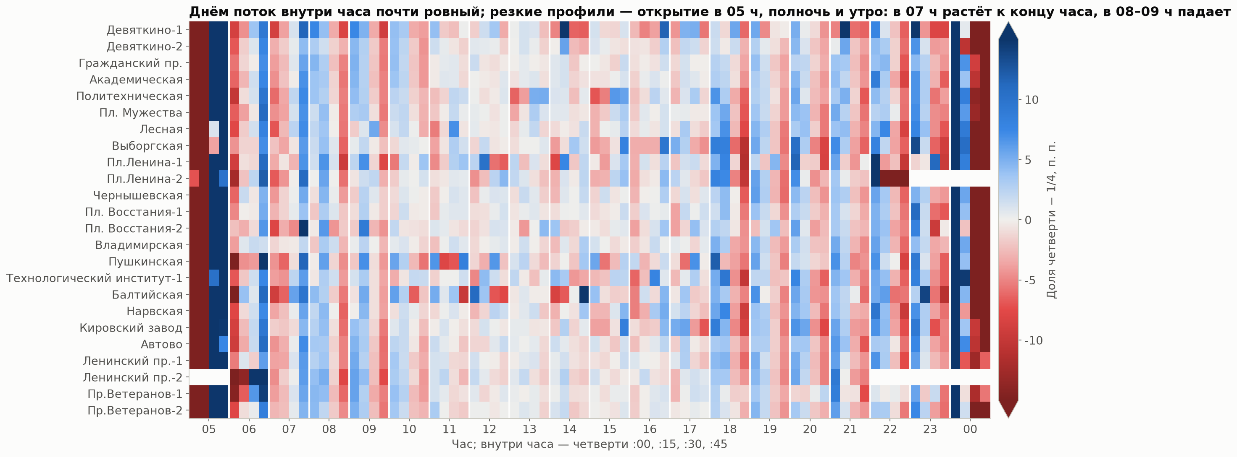
Рисунок 10.1 — Доля каждой четверти часа минус 1/4 по вестибюлям, рабочие дни, 4 месяца: днём профиль почти ровный, резкие — открытие, полночь и утренний пик
Днём поток внутри часа почти ровный (рис. 10.1). Неравномерность U=12j​|pj−1/4| — какую долю часа пришлось бы переложить, чтобы профиль стал ровным.
- 07–22 ч рабочего дня — U = 5,8 %.
- Резкие часы: открытие в 05 ч (47,9 %) и полночь (45,7 %).
- Утро рабочего дня: в 07 ч поток растёт к концу часа, последняя четверть — 31,8 %. В 08 ч он убывает: 28,3 % в первой четверти, 19,7 % в последней.
Вокзалы — Девяткино, пл. Ленина, пл. Восстания, Балтийская.
- Профиль чуть неровнее: в рабочий день U 6,5 % против 5,9 %.
- От дня к дню доли гуляют сильнее. Сверхдисперсия $φ$ — 8,3 против 4,9 в рабочий день и 9,9 против 2,8 в воскресенье; $φ=1$ — это только счётный шум. Похоже на волны прибытия поездов.
Профиль стабилен между месяцами. У рабочего дня расстояние между профилями месяцев — 2,2 % часа против 1,1 % при перестановке суток. Разница значима, но мала.
Таблица для симулятора — data/reference/intrahour_profile.csv:
- вестибюль или станция × тип дня × час × четверть → доля, по всем 4 месяцам;
- малые ячейки заменяются профилем станции или группы;
- у Технологического института стоит пометка, что профиль только по 15-минутным данным.

Ранний сигнал
Постановка.
- Аномальный час — |R − 1| > p95 группы и периода суток, R = y / b4 по часовому файлу.
- Частичное отклонение после k четвертей — rk=j<k​yj / (b4⋅sv⋅j<k​pj). Профиль p — по прошлым суткам того же типа.
- Параметры подбирались на феврале, мае и июле (32 143 часа «вестибюль × час», 6,7 % аномальных).
- Сентябрь — проверка (11 833 часа, 20,2 % аномальных). Его часовые результаты уже известны по финальному тесту, поэтому чистой отложенной выборкой он не является.
Таблица 10.2 — WAPE часа к часовому файлу: что известно к минуте 0 и экстраполяция наблюдённой части часа
 | Фев + май + июль | Сентябрь
Минута 0: норма b4 | 7,02 % | 11,76 %
Минута 0: лучший бейзлайн «b × уровень × r(t)» | 6,05 % | 8,63 %
Минута 0: модель t+1 (май, июль) | 5,15 % | —
15 мин: экстраполяция b4 · $r_{1}$ | 7,94 % | 7,50 %
30 мин: b4 · $r_{2}$ | 4,49 % | 4,37 %
45 мин: b4 · $r_{3}$ | 2,76 % | 2,70 %
60 мин: весь час по 15-минутным (предел — расхождение источников) | 1,18 % | 1,13 %
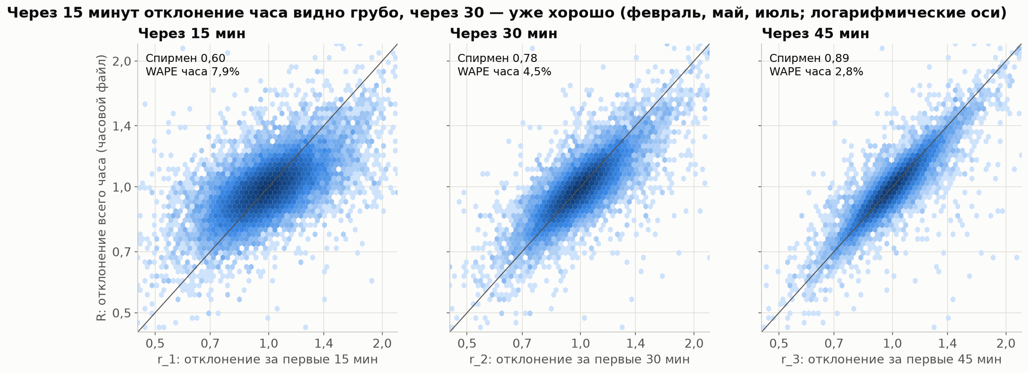
Рисунок 10.2 — Отклонение всего часа R против частичного отклонения $r_{k}$ через 15, 30 и 45 минут; февраль, май, июль
Через 15 минут одна экстраполяция хуже того, что уже есть к началу часа (табл. 10.2, рис. 10.2).
- Против модели на тех же строках мая и июля: +3,04 п. п. [+2,76; +3,32]. Одна волна поезда весит в четверти часа вчетверо больше, чем в часе.
- Через 30 минут экстраполяция точнее модели: 4,63 % против 5,15 %, ΔWAPE −0,52 п. п. [−0,86; −0,23].
- Через 45 минут — вдвое точнее.
Детектор.
- Тревога поднимается на первом k, где $|r_{k}−1|>c_{k}⋅p95$.
- $c_{k}$ — максимум F1 на феврале, мае и июле, правило зафиксировано до сентября: c = 1,40 / 1,10 / 1,05 на 15 / 30 / 45 мин.
- Порога с precision ≥ 0,7 на 15-й минуте нет.
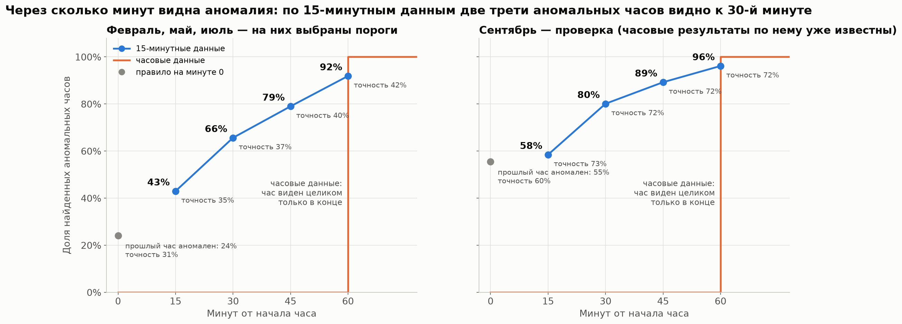
Рисунок 10.3 — Через сколько минут видна аномалия: доля найденных аномальных часов и точность тревог по минутам часа; по часовым данным час виден только в конце
Таблица 10.3 — Задержка обнаружения аномального часа по 15-минутным данным; февраль, май, июль и отдельно сентябрь
К минуте | 0 (прошлый час аномален) | 15 | 30 | 45 | 60
Найдено аномальных часов | 24 % | 43 % | 66 % | 79 % | 92 %
Точность поднятых тревог | 31 % | 35 % | 37 % | 40 % | 42 %
Найдено, сентябрь | 55 % | 58 % | 80 % | 89 % | 96 %
Точность, сентябрь | 60 % | 73 % | 72 % | 72 % | 72 %
Что показали данные (рис. 10.3, табл. 10.3).
- По часовым данным аномалия видна на 60-й минуте, по 15-минутным медиана — 30 минут. Две трети аномальных часов видно к 30-й минуте, четыре пятых — к 45-й.
- Цена ранности — ложные тревоги.
  - Около 60 % ранних тревог ложные, это ~1,5 тревоги на вестибюль в сутки.
  - В сентябре точность 72 %: аномалий больше из-за ступеньки уровня.
- Всплески видны раньше провалов: к 30-й минуте — 70 % против 60 %.
- Вокзалы не хуже остальных, хотя их профиль шумнее.
- Пороги устойчивы: при подборе на двух месяцах и проверке на третьем F1 на 30-й минуте — 0,51–0,56.
Вывод для следующего шага. Выигрыш даст не отдельный детектор, а сочетание: прогноз модели к началу часа, уточнённый наблюдённой частью часа с весом, растущим к 30–45 минутам. Это новая модель — её строим только после обсуждения.

11 Ограничения и улучшения
Ограничения.
- Аномальные часы. На бэктесте модель здесь хуже лучшего бейзлайна: 17,95 % против 16,43 %. Она не переносит отклонение вперёд целиком, поэтому откат ловит, а устойчивый всплеск («Алые паруса») недооценивает. Смесь с бейзлайном улучшала аномальные часы до 16,96 %, но общий WAPE терял 0,06 п. п. при допуске 0,02 — смесь не принята.
- Сам провал и отложенный спрос выше нормы не предсказываются. Инцидентов такого масштаба в обучении нет.
- Интервал на сдвиге уровня. В сентябре покрытие 71,7 % вместо 80 %: поправка откалибрована на июле–августе.
- Флаг аномалии принципиально неточен: на бэктесте F1 0,32 (precision 0,33, recall 0,30), в сентябре — 0,56. Он предсказывает аномалию за 1–2 часа до неё.
- Мало данных. 9 месяцев, годовой сезонности нет; праздников в обучении 7, сокращённых дней 3. Правило абляции «3 фолда из 4» не видит редкие признаки.
- Гиперпараметры не подбирались. Результаты получены для одного набора параметров и одного seed.
- Только входы. Пересадок и направлений в данных нет, поэтому оценка ёмкости грубая. «Технологический институт» не прогнозируется — его нет в часовых данных; в 15-минутных он есть (раздел 10.1).
- Два источника потока. 15-минутные данные выше часовых на 1,15 % (раздел 10.1). Если живой поток придёт из 15-минутного источника, входы модели будут на ~1 % выше, чем при обучении.
- Регулярные закрытия входа в пик часовые флаги не видят (Балтийская, Нарвская): модель учила их как обычные часы.
- Режим повтора. Для дат до 30.04 подходящей модели вне выборки нет; используется модель, видевшая этот период, с предупреждением.
Улучшения.
- Особые дни. Вернуть группу, когда в обучении будет не меньше 4 сокращённых дней. На 8.05 и 11.06 она давала +0,74 п. п. [0,00; +1,45]. Следующий сокращённый день — 3.11, перед 4.11.
- Скользящая калибровка. Пересчитывать конформную поправку и квантили станций по последним 4 неделям перед каждым днём прогноза — это закроет недопокрытие на сдвиге уровня.
- Смесь только для устойчивых отклонений. Вес смеси — по длительности отклонения, а не по его величине.
- Уточнение прогноза внутри часа. По 15-минутным данным (раздел 10) через 30 минут экстраполяция часа точнее модели (−0,52 п. п.), через 15 — хуже. Следующий шаг — сочетать прогноз модели с наблюдённой частью часа. Контракт уже допускает 15-минутные слоты, а АСКОП М умеет и 10-минутные.
- Журнал инцидентов и событий. С подтверждёнными инцидентами и расписанием событий можно учить реакцию на них, а не только откат.
- Подбор гиперпараметров на отложенном окне.
- Ансамбль LightGBM и CatBoost. На мае–августе он не отличим от LightGBM (+0,01 п. п., ДИ [−0,01; +0,03]), в сентябре на 0,04 п. п. лучше, p DM = 0,056 (раздел 7.10). Проверить снова, когда появятся новые месяцы данных.

12 Что передано команде
Таблица 12.1 — Что передано команде
Что | Где | Как использовать
Контракт выхода | src/contract.py, data/predictions/contract.schema.json, stub.json | проверка формата на любом языке; заглушка на 12.11.2026
Прогнозы на август | data/predictions/model_aug.json, baseline_aug.json, model_aug_explain.json | 22 320 записей: 18 станций × 31 день × 20 слотов × 2 горизонта; не в git, собираются командами
Прогноз «как будто сейчас» | src/serve.py: forecast(now) | данные только до now; записи, причины, meta
Модели | models/lgbm_fold_*, lgbm_holdout, lgbm_final | не в git; собираются за 5 минут (приложение Д)
Документация | README.md, docs/model_card.md, docs/backtest.md | установка, команды, формат выхода; карточка модели на одну страницу
Графики для презентации | reports/figures/spb_13_lgbm_gain.png, spb_14_wape_ladder.png, spb_15_demo_0831.png, spb_16_detection_time.png | подписи по-русски
Профиль внутри часа | data/reference/intrahour_profile.csv | доли четвертей часа по вестибюлю или станции, типу дня и часу — для симулятора (раздел 10)
Как получить прогноз (подробно — в README):
python -m src.serve --now "2026-08-31 08:59"
python -m src.serve --now "2026-08-31 08:59" --stations devyatkino,narvskaya --json forecast.json
Из Python, например в Streamlit:
from src import serve
fc = serve.forecast("2026-08-31 08:59") # модель выбирается автоматически
fc.records, fc.explanations, fc.meta # контракт, причины, сведения о модели
serve.table(fc) # всё одной таблицей
Открытые вопросы к команде:
- Роль 4. Флаг p80 в сентябре даёт precision 0,49 при recall 0,66. Хватает ли этого для рекомендаций или нужен отдельный детектор по факту текущего часа?
- Роль 3. forecast пересчитывает нормы на каждый вызов (около 2 с). В приложении стоит кэшировать результат по now.
- Роль 3. Подходит ли формат intrahour_profile.csv? Нужен ли профиль по месяцам — он меняется мало, кроме вокзалов.
- Роль 4. Ранний детектор по 15-минутным данным находит две трети аномальных часов к 30-й минуте, но даёт около 1,5 ложной тревоги на вестибюль в сутки. Нужен ли он в таком виде, или тревогу поднимать по станции и линии?

А Глоссарий
Термины в алфавитном порядке: что это простыми словами и зачем в проекте.
Абляция
Проверка пользы частей модели: группы признаков добавляют по одной (или убирают по одной) и смотрят, как меняется ошибка. Зачем: решить, какие группы признаков оставить (раздел 7.5, раздел 7.6).
Аномальный час
Час, в котором поток отклонился от нормы сильнее обычного: |r − 1| выше p95 своей группы станций и периода суток. Зачем: отдельный срез метрик и «факт» для проверки флага аномалии.
Ансамбль моделей
Прогноз, усреднённый по нескольким моделям. Зачем: среднее LightGBM и CatBoost проверено в сравнении моделей.
АСКОП М
Автоматизированная система учёта проходов метрополитена — источник данных турникетов. Умеет выгружать данные с шагом 10 минут. Зачем: основа всех данных; 10-минутная выгрузка — главное улучшение (раздел 11).
Бейзлайн (базовая модель)
Простой прогноз без обучения, например «тот же час неделю назад» или «норма × текущее отклонение». Зачем: планка, которую модель обязана побить; без неё нельзя сказать, хороша ли модель.
Блочный бутстреп по дням
Бутстреп, в котором перевыбираются не отдельные часы, а целые дни. Зачем: часы одного дня зависимы; обычный бутстреп дал бы слишком узкие доверительные интервалы.
Бустинг градиентный
Метод, который строит много небольших деревьев решений подряд; каждое следующее исправляет ошибки суммы предыдущих. Зачем: основа модели — сильный метод для табличных данных со взаимодействиями признаков.
Бутстреп
Оценка неопределённости повторным выбором с возвращением из имеющихся данных: метрику пересчитывают на 1 000 таких выборок и смотрят её разброс. Зачем: доверительные интервалы для ΔWAPE и эффектов признаков.
Вестибюль
Отдельный вход на станцию со своими турникетами. На 1 линии 23 вестибюля и 18 станций с данными. Зачем: модель работает по вестибюлям — у них разный режим и разная реакция на инцидент.
Доверительный интервал (ДИ)
Диапазон, в котором с заданной уверенностью (здесь 95 %) лежит истинное значение величины. Зачем: показать, что выигрыш модели не случаен: если ДИ для ΔWAPE целиком выше нуля, модель лучше.
Зазор
Промежуток между концом обучения и началом теста, здесь 7 суток. Зачем: признаки смотрят в прошлое до недели, и без зазора тест был бы слишком похож на последние дни обучения.
Заморозка модели
Фиксация конфигурации и кода перед финальным тестом: признаки, параметры и правила записаны в файл, посчитаны их хэши, поставлен тег в git. Зачем: финальный тест должен быть честным — после него ничего не подстраивается (раздел 8.1).
Исторический прогноз погоды
Прогноз, который был доступен до наступления часа, а не фактическая погода. Зачем: признак погоды должен быть известен в момент прогноза, иначе это утечка.
Квантиль
Значение, ниже которого лежит заданная доля наблюдений. Квантиль 0,9 (q90) — значение, которое факт превышает в 10 % случаев. Зачем: модель отдаёт q10, q50, q90 — медиану и интервал неопределённости.
Квантильная регрессия
Модель, которая предсказывает не среднее, а квантиль; обучается на функции потерь pinball. Зачем: прогноз интервала без предположений о форме распределения ошибок (раздел 7.2).
Конформная калибровка
Поправка интервала по ошибкам модели на данных, которых она не видела: интервал расширяют или сужают так, чтобы доля попаданий была нужной. Зачем: сырые квантили LightGBM покрывают 73 % вместо 80 %.
Контракт выхода
Общий для команды формат прогноза (поля, типы, правила проверки) в виде схемы. Зачем: части системы разрабатываются параллельно и стыкуются по контракту (раздел 2.4).
Корреляция Спирмена
Корреляция рангов: насколько согласованно растут две величины, без требования линейной связи. Зачем: отбор признаков, синхронность станций, проверка признаков на связь со временем.
Корреляция Спирмена стратифицированная
Корреляция Спирмена, посчитанная внутри однородных групп (здесь слот «вестибюль × час»). Зачем: суточный профиль и размер вестибюля не создают ложной связи признака с целью.
Линейная квантильная регрессия
Квантильная регрессия, в которой прогноз — взвешенная сумма признаков. Зачем: простейшая альтернатива бустингу в сравнении моделей (раздел 7.10).
LightGBM
Быстрая реализация градиентного бустинга на деревьях; работает с пропусками и категориями. Зачем: основная модель проекта.
LLM-слой
Часть системы на большой языковой модели, которая объясняет диспетчеру прогноз и рекомендацию словами. Зачем: получает от ML три причины прогноза (раздел 9.5).
MAE
Средняя абсолютная ошибка в пассажирах. Зачем: дополнительная метрика, понятная в штуках.
Множественные сравнения
Проблема многих проверок: при 112 тестах на уровне 5 % около 5–6 «значимых» результатов появятся случайно. Зачем: отбор признаков проверял 56 кандидатов × 2 горизонта, поэтому нужна поправка.
Норма (b, b4)
«Сколько обычно входит в этот час»: медиана того же вестибюля, часа и дня недели по 4 последним обычным таким же дням. Зачем: самостоятельный прогноз, опора цели модели и поле baseline в контракте (раздел 6.1).
Обычный день
День, тип которого совпадает с днём недели (не праздник и не перенос), не 1–11 января и не день события. Зачем: в норму идут только обычные дни.
Особая ночь
Ночь, когда метро работало в часы, когда обычно закрыто: Новый год, Рождество, 29→30.05, «Алые паруса». Зачем: вечера перед ними — особые дни, они исключены из обучения и считаются отдельно.
Особый день
День, который не должен учить модель и не входит в общие метрики: инцидент 31.08 и вечера перед особыми ночами 29.05 и 27.06. Зачем: по ним — отдельная таблица и демо-кейсы.
Отклонение (r)
Отношение потока к норме: r = y / b. r = 1,2 — поток на 20 % выше обычного. Зачем: главный сигнал модели — отклонение держится 2–3 часа.
p-value
Вероятность получить такой же или более сильный эффект, если на самом деле связи нет. Маленькое p (меньше 0,05) — довод, что эффект не случаен. Зачем: отбор признаков, сравнение моделей тестом Диболда–Мариано.
Парность
Число пар поездов в час на линии (максимум 32). Зачем: им управляют рекомендации; провозная способность — парность × вместимость состава.
Переобучение
Модель запоминает обучающие данные вместе с шумом и хуже работает на новых. Зачем: против него — ранняя остановка, минимальный размер листа, регуляризация, проверка на отложенных данных.
Перестановочный тест
Проверка значимости: связь признака с целью разрушают, переставляя данные, и смотрят, как часто случайная связь получается не слабее настоящей. Здесь переставляются целые дни внутри месяца и типа дня. Зачем: p-value без предположений о распределении.
Pinball loss
Функция потерь квантиля (формула 7.2): для q90 недооценка штрафуется в 9 раз сильнее переоценки. Зачем: обучение квантильных моделей и оценка качества интервала.
Покрытие интервала
Доля часов, в которых факт попал в интервал [q10; q90]; цель — 80 %. Зачем: проверка, что интервалу можно верить.
Поправка Бенджамини–Хохберга (BH)
Поправка p-value при множественных сравнениях, которая ограничивает долю ложных открытий среди найденных. Зачем: отбор признаков из 112 проверок.
Precision, recall, F1
Для флага аномалии:
- precision — доля срабатываний, где час действительно аномален;
- recall — доля аномальных часов, где флаг сработал;
- F1 — их гармоническое среднее.
Зачем: выбор правила флага (раздел 7.8).
Провозная способность
Сколько пассажиров линия может перевезти за час в одном направлении: парность × вместимость (32 × 1 458 = 46,7 тыс.). Зачем: грубая оценка загрузки и вход для симулятора.
Производственный календарь
Официальный список рабочих и нерабочих дней с переносами выходных. Зачем: тип дня и норма для праздников; перенесённые выходные сильно меняют поток.
Ранняя остановка
Обучение бустинга прекращается, когда ошибка на отложенной выборке перестаёт падать. Зачем: выбрать число деревьев и не переобучиться; отложенная выборка — последние 2 недели обучения, не тест.
Расширяющееся окно
Схема бэктеста, в которой каждый следующий фолд обучается на всей истории до него. Зачем: при 9 месяцах данных не терять ранние месяцы и повторить эксплуатацию, где модель переобучают на всей истории.
Режим повтора
Прогноз на любой исторический момент «как будто сейчас»: данные после этого момента не используются. Зачем: демо на дашборде и проверка кейсов (раздел 9).
Сезонный наивный прогноз
«Как в тот же час неделю назад». Зачем: самый простой бейзлайн, нижняя ступень лестницы.
Сглаживание экспоненциальное
Среднее, в котором недавние значения весят больше, а вес старых падает вдвое за время полупериода (здесь 2 и 6 ч). Зачем: «сглаженное отклонение» — устойчивый уровень «сегодня выше нормы» без часового шума.
Сутки метро
Сутки с 05:00 до 04:59 следующего дня; час 00 относится к прошедшим суткам. Зачем: так устроена выгрузка, и так считаются нормы, накопленные суммы и «вчера».
Тест Диболда–Мариано (DM)
Статистический тест, есть ли разница в точности двух прогнозов на одних и тех же данных; учитывает автокорреляцию ошибок (оценка дисперсии Ньюи–Уэста). Зачем: проверить, что выигрыш модели у бейзлайна значим.
Уровень (поправка на уровень)
Медиана отношения суточного потока к норме по 7 последним обычным суткам. Зачем: норма по 4 неделям отстаёт от тренда; уровень это отставание закрывает.
Утечка данных
Использование в признаках информации, недоступной в момент прогноза, например потока следующего часа. Модель с утечкой отлично выглядит на проверке и бесполезна в работе. Зачем: тесты на утечку — обязательная часть проекта.
Фолд
Одно разбиение «обучение — тест» в бэктесте. Зачем: 4 фолда (май–август) дают 4 независимые оценки качества.
Флаг (строки)
Пометка часа, который не описывает спрос: метро закрыто, вестибюль закрыт, инцидент. Зачем: такие часы исключены из целей и метрик (раздел 3.4).
Флаг аномалии (is_anomaly)
Поле контракта: прогноз отклоняется от нормы сильнее порога p80 группы и периода. Зачем: сигнал диспетчеру и рекомендациям.
CatBoost
Реализация градиентного бустинга от Яндекса; умеет учить несколько квантилей одной моделью (MultiQuantile). Зачем: альтернатива в сравнении моделей.
One-hot кодирование
Категория превращается в набор колонок 0/1, по колонке на значение. Зачем: так категории (вестибюль, час) подаются в линейную модель.
XGBoost
Ещё одна реализация градиентного бустинга; цель reg:quantileerror учит квантили. Зачем: альтернатива в сравнении моделей.
CQR (конформная квантильная регрессия)
Конформная калибровка для квантильных моделей: нижний и верхний квантили сдвигаются на квантили ошибок, посчитанных на отложенных данных (формула 7.3). Зачем: интервал с нужным покрытием.
DST (летнее время)
Переход на летнее и зимнее время; в Нью-Йорке в ноябре час 01:00 бывает дважды. Зачем: урок MTA — сетка в UTC, строки с переводом часов исключаются.
SHAP-вклады (pred_contrib)
Разложение предсказания дерева на сумму вкладов признаков. Зачем: топ-3 причины прогноза для LLM-слоя.
WAPE
Взвешенная абсолютная процентная ошибка: сумма абсолютных ошибок, делённая на суммарный поток (формула 6.2). Зачем: главная метрика — ошибка в часы большого потока весит больше.
Хэш (SHA-256)
Короткий «отпечаток» файла: изменение хотя бы одного символа меняет хэш. Зачем: доказать, что модель и код не менялись после заморозки.

Б Обозначения
Таблица Б.1 — Обозначения
Символ | Что это | Формула или определение
y, y(t) | входы вестибюля за час | наблюдённый поток; в закрытые часы — пропуск
t | исходный час: прогноз делается в его конце | —
h | горизонт, часов | 1 или 2; horizon_min = 60·h
τ | час, на который прогноз | τ = t + h
b, b4 | норма | медиана y того же вестибюля, часа и дня недели по 4 последним обычным таким же суткам (для праздников — по воскресеньям)
b8 | норма по 8 неделям | то же по 8 суткам
${\text{уровень}}_{7}$​ | поправка на уровень | медиана Σy/Σb4 по суткам за 7 последних обычных суток до дня τ, в пределах [0,5; 2]
$f_{\text{ref}}$​ | опорная норма модели | $f_{\text{ref}}=b_{4}⋅{\text{уровень}}_{7}$ (формула 6.1)
r(t) | отклонение | r = y / f_ref (в часы 06–00 при f_ref ≥ 20; признаки модели) или y / b (EDA)
Σy/Σf | накопленное отношение | Σ y / Σ f_ref с 05:00 суток метро по конец часа t
r_линии | отклонение всей линии | Σ_v y_v / Σ_v f_ref,v по вестибюлям, где r определён
z | цель модели | z = log((y + 1)/(f_ref + 1)) (формула 7.1)
q10, q50, q90 | квантили прогноза | ${\hat{y}}_{q}=(f_{\text{ref}}+1) e^{{\hat{z}}_{q}}−1$, затем поправка и сортировка
α | уровень квантиля | 0,1; 0,5; 0,9
L_α | pinball loss | max(α(y − q), (α − 1)(y − q)) (формула 7.2)
W, C, E | окна внутри обучения | W — всё обучение; C — последние 28 суток; E — последние 14 суток
c_lo, c_hi | конформные поправки | квантили ошибок отложенной модели на C (формула 7.3)
WAPE | взвешенная ошибка | Σ|y − q50| / Σy (формула 6.2)
ΔWAPE | выигрыш | WAPE(база сравнения) − WAPE(новая модель); > 0 — новая лучше
w, a, w_max | смесь с бейзлайном | w = clip(a·|r_линии − 1|, 0, w_max) (формула 7.4)
now, $t_{0}$ | момент прогноза и последний закрытый час | $t_{0}=⌊now+1 \text{мин}⌋_{\text{час}}−1 \text{ч}$ (формула 9.1)
p80, p90, p95 | квантили |r − 1| | пороги шума и аномалии по группе станций и периоду суток

В Признаки финальной модели
Все признаки — по данным до конца часа t. Признаки часа τ — норма, календарь, прогноз погоды — известны заранее. Лаги потока у τ — не ближе τ − 24.
Таблица В.1 — 26 признаков финальной модели
Имя в коде | Группа | Формула | Смысл
vestibule | база | категория | вестибюль: своя норма реакции
station_group | база | категория: спальные / центр / прочие | тип станции
hour_tau | база | час τ, 00 → 24 | сутки метро идут по порядку
dow_tau | база | день недели суток τ | недельный цикл
day_type_tau | база | категория: рабочий / суббота / воскресенье / праздник | праздник и перенос
h | база | 1 или 2 | горизонт
b4_tau | база | b4(τ) | норма на час τ
level | база | ${\text{уровень}}_{7}$ на сутки τ | уровень последней недели
y_t, y_t1 | база | y(t), y(t − 1) | поток последних часов
y_tau24, y_tau168 | база | y(τ − 24), y(τ − 168) | вчера и неделю назад в тот же час
r_t | ядро | y(t)/f_ref(t) | отклонение в последний час
ewm_r_2h, ewm_r_6h | ядро | экспоненциальное среднее r, полупериод 2 и 6 ч | устойчивое отклонение
cum_ratio | ядро | Σy/Σf_ref с 05:00 до t | «с открытия вошло на N % больше обычного»
ratio_168 | ядро | (y(t) + 1)/(y(t − 168) + 1) | против того же часа неделю назад
r_line | кросс | Σ_v y / Σ_v f_ref в час t | фон всей линии
ewm_r_line_2h | кросс | экспоненциальное среднее r_линии, 2 ч | сглаженный фон линии
r_neighbors | кросс | среднее r станций в пределах ±2 по линии, без своей | местная часть
r_twin | кросс | r второго вестибюля станции | перераспределение между входами
share_dev | кросс | r_t / r_line | доля вестибюля в линии против обычной
r_yday | вчера | r(τ − 24) | отклонение в тот же час вчера
cum_ratio_yday | вчера | Σy/Σf_ref прошлых суток метро | каким был вчерашний день
fc_precip_tau | погода | 1{прогноз осадков в τ ≥ 0,5 мм/ч} | дождь по прогнозу
fc_precip_3h_tau | погода | Σ прогноза осадков за τ − 2…τ, мм | осадки перед часом τ
Отброшены абляцией:
- скорость и ускорение — excess_d1_rel, excess_d2_rel, excess_d3_rel = [(y(t) − y(t − k)) − (f(t) − f(t − k))] / f(t), а также dr2, dr3 = r(t) − r(t − k);
- особые дни — shortened_14_16, shortened_17_19 (сокращённый день в эти часы), night_ahead_late (23–00 перед особой ночью).

Г Полные таблицы результатов
Источники — reports/backtest/*.csv. WAPE и покрытие — среднее по t+1 и t+2, если не сказано иное; значения в %.
Таблица Г.1 — Бэктест, май–август: все модели по срезам
Модель | Все | t+1 | t+2 | Пики | Аном. | Празд. | Спал. | Центр | Проч. | Покр. | Pinb.
Сезонный наивный | 10,01 | 10,01 | 10,01 | 9,29 | 33,70 | 57,12 | 9,13 | 10,39 | 11,00 | 77,5 | 3,77
Норма b4 | 7,59 | 7,59 | 7,59 | 6,35 | 26,37 | 14,93 | 6,67 | 8,12 | 8,37 | 70,1 | 2,60
Норма b8 | 8,97 | 8,97 | 8,97 | 7,91 | 26,66 | 15,35 | 7,91 | 9,11 | 10,84 | 64,0 | 3,14
b4 × уровень | 6,83 | 6,83 | 6,83 | 5,59 | 24,07 | 15,47 | 6,05 | 7,69 | 6,67 | 75,4 | 2,33
b4 × r(t) | 6,70 | 6,29 | 7,11 | 5,79 | 16,55 | 13,01 | 5,41 | 7,68 | 7,29 | 77,6 | 2,28
b4 × сглаж. r (2 ч) | 6,86 | 6,31 | 7,42 | 6,24 | 18,36 | 13,99 | 6,27 | 7,36 | 7,04 | 76,3 | 2,32
b4 × уровень × r(t) | 6,66 | 6,28 | 7,05 | 5,74 | 16,43 | 13,03 | 5,33 | 7,68 | 7,28 | 78,2 | 2,27
LGBM: база | 6,64 | 6,60 | 6,68 | 5,46 | 23,24 | 14,37 | 5,85 | 7,40 | 6,69 | 77,6 | 2,25
+ ядро динамики | 5,85 | 5,69 | 6,00 | 4,85 | 19,51 | 13,04 | 4,99 | 6,60 | 6,04 | 79,5 | 1,94
+ кросс | 5,66 | 5,45 | 5,88 | 4,73 | 18,48 | 12,58 | 4,78 | 6,45 | 5,84 | 80,1 | 1,88
+ скорость (отброшена) | 5,67 | 5,44 | 5,89 | 4,72 | 18,40 | 12,66 | 4,78 | 6,44 | 5,85 | 79,9 | 1,88
+ вчера | 5,54 | 5,36 | 5,72 | 4,51 | 18,34 | 12,77 | 4,64 | 6,34 | 5,70 | 80,2 | 1,83
+ погода — финальная | 5,51 | 5,33 | 5,68 | 4,50 | 17,95 | 12,65 | 4,59 | 6,34 | 5,67 | 80,3 | 1,83
+ особые дни (отброшена) | 5,49 | 5,32 | 5,66 | 4,50 | 17,76 | 12,64 | 4,59 | 6,31 | 5,64 | 80,2 | 1,82
полный набор, цель-отношение | 5,49 | 5,32 | 5,66 | 4,51 | 17,67 | 12,73 | 4,59 | 6,30 | 5,65 | 80,0 | 1,82
полный набор, цель log1p(y) | 5,76 | 5,60 | 5,91 | 4,97 | 17,35 | 11,64 | 5,14 | 6,31 | 5,86 | 80,0 | 1,91
Сокращения: Все — все часы; Аном. — аномальные часы; Празд. — праздники (контроль); Спал. — спальные конечные; Центр — центр и вокзалы; Проч. — прочие станции; Покр. — покрытие q10–q90; Pinb. — pinball, нормированный на средний поток.
Таблица Г.2 — Финальный тест, сентябрь: все модели по срезам (праздников в сентябре нет)
Модель | Все | t+1 | t+2 | Пики | Аном. | Спал. | Центр | Проч. | Покр. | Pinb.
Сезонный наивный | 8,82 | 8,82 | 8,82 | 7,55 | 13,20 | 7,76 | 9,75 | 9,10 | 77,0 | 3,09
Норма b4 | 11,87 | 11,87 | 11,87 | 11,80 | 25,12 | 9,96 | 11,88 | 15,37 | 62,5 | 4,47
Норма b8 | 16,16 | 16,16 | 16,16 | 16,82 | 27,17 | 13,55 | 15,23 | 22,60 | 52,4 | 6,23
b4 × уровень | 9,89 | 9,89 | 9,89 | 8,76 | 15,29 | 8,70 | 10,30 | 11,36 | 62,3 | 3,45
b4 × r(t) | 9,73 | 8,64 | 10,81 | 9,39 | 14,84 | 7,77 | 10,46 | 12,04 | 67,6 | 3,42
b4 × сглаж. r (2 ч) | 10,01 | 9,11 | 10,90 | 9,54 | 15,43 | 9,24 | 10,08 | 11,29 | 64,1 | 3,57
b4 × уровень × r(t) | 9,61 | 8,68 | 10,55 | 9,11 | 14,16 | 7,39 | 10,42 | 12,28 | 66,8 | 3,36
LightGBM, финальная | 7,72 | 7,23 | 8,21 | 7,13 | 13,14 | 6,84 | 8,15 | 8,59 | 71,7 | 2,57
Сокращения: Все — все часы; Аном. — аномальные часы; Празд. — праздники (контроль); Спал. — спальные конечные; Центр — центр и вокзалы; Проч. — прочие станции; Покр. — покрытие q10–q90; Pinb. — pinball, нормированный на средний поток.
Таблица Г.3 — Бэктест: WAPE по фолдам, все часы
Модель | май | июнь | июль | август
Сезонный наивный | 14,09 | 10,32 | 7,65 | 7,79
Норма b4 | 6,88 | 7,68 | 8,52 | 7,24
Норма b8 | 7,05 | 8,90 | 11,33 | 8,54
b4 × уровень | 6,95 | 7,25 | 6,53 | 6,57
b4 × r(t) | 7,20 | 7,20 | 6,37 | 5,96
b4 × сглаж. r (2 ч) | 7,39 | 7,65 | 6,52 | 5,79
b4 × уровень × r(t) | 7,24 | 7,17 | 6,25 | 5,92
LGBM: база | 6,81 | 6,84 | 6,30 | 6,62
+ ядро динамики | 6,29 | 6,07 | 5,46 | 5,54
+ кросс | 6,20 | 5,81 | 5,31 | 5,31
+ скорость (отброшена) | 6,21 | 5,80 | 5,35 | 5,28
+ вчера | 6,11 | 5,67 | 5,23 | 5,10
+ погода — финальная | 6,07 | 5,64 | 5,23 | 5,05
+ особые дни (отброшена) | 6,07 | 5,56 | 5,24 | 5,06
полный набор, цель-отношение | 6,08 | 5,55 | 5,24 | 5,06
полный набор, цель log1p(y) | 6,16 | 5,74 | 5,67 | 5,42

Таблица Г.4 — Абляция: ΔWAPE по фолдам и сравнение с лучшим бейзлайном
Шаг абляции | ΔWAPE по фолдам: май / июнь / июль / август, п. п. | К лучшему бейзлайну, п. п. [95 % ДИ] | p DM | Покрытие до → после поправки
база | — | +0,02 [−0,26; +0,27] | 0,911 | 70,2 → 77,6
+ ядро динамики | +0,52 / +0,77 / +0,84 / +1,08 | +0,82 [+0,68; +0,94] | < 0,001 | 72,5 → 79,5
+ кросс | +0,09 / +0,26 / +0,15 / +0,23 | +1,00 [+0,87; +1,14] | < 0,001 | 72,7 → 80,1
+ скорость и ускорение | −0,01 / +0,01 / −0,04 / +0,03 | +1,00 [+0,86; +1,14] | < 0,001 | 72,5 → 79,9
+ вчера | +0,09 / +0,13 / +0,08 / +0,21 | +1,13 [+1,00; +1,26] | < 0,001 | 73,4 → 80,2
+ погода | +0,04 / +0,03 / +0,00 / +0,05 | +1,16 [+1,02; +1,30] | < 0,001 | 73,4 → 80,3
+ особые дни | +0,00 / +0,08 / −0,01 / −0,01 | +1,17 [+1,03; +1,34] | < 0,001 | 73,3 → 80,2
полный набор, цель-отношение | — | +1,17 [+1,02; +1,35] | < 0,001 | 72,9 → 80,0
полный набор, цель log1p(y) | — | +0,91 [+0,75; +1,08] | < 0,001 | 71,9 → 80,0

Таблица Г.5 — Калибровка финальной модели по фолдам и в финальном тесте
Фолд | h | Обучение | Окно C | Деревьев q10 / q50 / q90 | Покрытие на C: до → после | На тесте: до → после
май | 1 | 09.02–23.04 | 27.03–23.04 | 67 / 94 / 146 | 71,1 → 80,2 | 70,6 → 77,7
май | 2 | 09.02–23.04 | 27.03–23.04 | 67 / 94 / 146 | 71,1 → 80,2 | 68,9 → 77,1
июнь | 1 | 09.02–24.05 | 27.04–24.05 | 139 / 389 / 79 | 69,2 → 80,2 | 74,2 → 83,3
июнь | 2 | 09.02–24.05 | 27.04–24.05 | 139 / 389 / 79 | 69,2 → 80,2 | 70,7 → 82,3
июль | 1 | 09.02–23.06 | 27.05–23.06 | 370 / 1400 / 237 | 72,3 → 80,2 | 76,2 → 82,0
июль | 2 | 09.02–23.06 | 27.05–23.06 | 370 / 1400 / 237 | 72,3 → 80,2 | 74,3 → 82,2
август | 1 | 09.02–24.07 | 27.06–24.07 | 171 / 288 / 501 | 74,8 → 80,2 | 77,0 → 79,3
август | 2 | 09.02–24.07 | 27.06–24.07 | 171 / 288 / 501 | 74,8 → 80,2 | 74,9 → 78,7
сентябрь | 1 | 09.02–24.08 | 28.07–24.08 | 412 / 356 / 150 | 77,2 → 80,2 | 69,7 → 72,6
сентябрь | 2 | 09.02–24.08 | 28.07–24.08 | 412 / 356 / 150 | 77,2 → 80,2 | 66,2 → 70,9

Таблица Г.6 — Флаг аномалии на бэктесте: все правила, оба горизонта
Модель | Уровень | Правило | Факт | Флагов | Precision | Recall | F1
модель | вестибюли | порог p80 | 10 996 | 9 853 | 0,33 | 0,30 | 0,32
модель | вестибюли | порог p90 | 10 996 | 3 635 | 0,49 | 0,16 | 0,24
модель | вестибюли | порог p95 | 10 996 | 1 172 | 0,67 | 0,07 | 0,13
модель | вестибюли | норма вне [q10; q90] | 10 996 | 11 152 | 0,19 | 0,19 | 0,19
модель | станции | порог p80 | 7 362 | 7 410 | 0,30 | 0,31 | 0,30
модель | станции | порог p90 | 7 362 | 2 631 | 0,47 | 0,17 | 0,25
модель | станции | порог p95 | 7 362 | 848 | 0,64 | 0,07 | 0,13
модель | станции | норма вне [q10; q90] | 7 362 | 8 877 | 0,15 | 0,19 | 0,17
бейзлайн | вестибюли | порог p80 | 10 996 | 24 782 | 0,22 | 0,50 | 0,31
бейзлайн | вестибюли | порог p90 | 10 996 | 13 039 | 0,31 | 0,37 | 0,34
бейзлайн | вестибюли | порог p95 | 10 996 | 6 882 | 0,41 | 0,26 | 0,32
бейзлайн | вестибюли | норма вне [q10; q90] | 10 996 | 22 044 | 0,23 | 0,45 | 0,30
бейзлайн | станции | порог p80 | 7 362 | 17 956 | 0,21 | 0,51 | 0,29
бейзлайн | станции | порог p90 | 7 362 | 8 987 | 0,30 | 0,37 | 0,33
бейзлайн | станции | порог p95 | 7 362 | 4 478 | 0,41 | 0,25 | 0,31
бейзлайн | станции | норма вне [q10; q90] | 7 362 | 15 724 | 0,21 | 0,44 | 0,28

Таблица Г.7 — Флаг аномалии в финальном тесте (сентябрь)
Модель | Уровень | Правило | Факт | Флагов | Precision | Recall | F1
модель | вестибюли | порог p80 (выбран) | 5 630 | 7 582 | 0,49 | 0,66 | 0,56
модель | вестибюли | порог p90 | 5 630 | 5 031 | 0,59 | 0,52 | 0,55
модель | вестибюли | порог p95 | 5 630 | 3 277 | 0,69 | 0,40 | 0,51
модель | вестибюли | норма вне [q10; q90] | 5 630 | 7 551 | 0,45 | 0,61 | 0,52
модель | станции | порог p80 (выбран) | 4 278 | 5 921 | 0,49 | 0,68 | 0,57
бейзлайн | вестибюли | порог p80 | 5 630 | 10 824 | 0,37 | 0,71 | 0,48
бейзлайн | станции | порог p80 | 4 278 | 8 425 | 0,36 | 0,72 | 0,48

Таблица Г.8 — Особые дни: модель и бейзлайны
День | Модель | WAPE t+1 | WAPE t+2 | Покрытие t+1 / t+2
29.05, вечер перед ночью до утра | Норма b4 | 5,8 | 5,8 | 71,6 / 71,6
 | b4 × уровень | 5,9 | 5,9 | 77,3 / 77,3
 | b4 × уровень × r(t) | 6,4 | 7,0 | 75,1 / 75,3
 | LightGBM, финальная | 4,8 | 5,2 | 78,4 / 79,1
27.06, «Алые паруса» | Норма b4 | 15,2 | 15,2 | 51,1 / 51,1
 | b4 × уровень | 14,2 | 14,2 | 53,3 / 53,3
 | b4 × уровень × r(t) | 9,6 | 11,1 | 68,1 / 63,4
 | LightGBM, финальная | 10,7 | 12,0 | 75,1 / 71,6
31.08, инцидент (часы вне флага) | Норма b4 | 9,8 | 9,8 | 66,6 / 66,6
 | b4 × уровень | 7,6 | 7,6 | 72,7 / 72,7
 | b4 × уровень × r(t) | 6,5 | 9,8 | 74,9 / 72,4
 | LightGBM, финальная | 6,2 | 6,8 | 74,6 / 72,9

Таблица Г.9 — Смесь с бейзлайном: подбор на окне C по фолдам
Фолд | a | w_max | WAPE модели на C | WAPE в аномальных часах на C: модель → смесь
май | 8 | 1 | 5,02 | 21,47 → 20,27
июнь | 8 | 0,5 | 6,10 | 25,42 → 22,65
июль | 0 | 0 | 5,59 | 16,97 → 16,97 (смесь не выбрана)
август | 8 | 0,25 | 5,28 | 14,30 → 13,96

Д Как воспроизвести
Команды по порядку, из корня репозитория. Python 3.12; файлы организаторов — в data/raw/spb/.
# 1. окружение и данные
python3.12 -m venv .venv && source .venv/bin/activate
pip install -r requirements.txt
python -m src.download && python -m src.clean # MTA, линия 7 (этапы 1–2)
python -m src.download --only weather_spb calendar # погода и календарь СПб
python -m src.clean_spb # → data/interim/, отчёт — logs/clean_spb.log
pytest -q # тесты
# 2. EDA (ноутбуки)
jupyter nbconvert --to notebook --execute --inplace notebooks/01_eda.ipynb
jupyter nbconvert --to notebook --execute --inplace \
--ExecutePreprocessor.timeout=900 notebooks/02_eda_spb.ipynb
# 3. бейзлайны и модель (май–август)
python -m src.backtest # лестница бейзлайнов, ~3 с
python -m src.backtest --center-check # проверка центрирования q50
python -m src.model # абляция, ~25 мин (кэш — data/interim/model_preds/)
python -m src.model --loo --reuse # «минус одна группа», ~10 мин
python -m src.model --blend # смесь с бейзлайном, ~3 мин
python -m src.model --flags --reuse # правило флага → model_final.json
python -m src.model --export-august # model_aug.json, причины, демо, график важности
python -m src.backtest --export-august # baseline_aug.json
python -m src.compare_models # сравнение моделей, май–август, ~10 мин
python -m src.compare_models --september # то же на сентябре «для информации», один раз
# 4. заморозка и финальный тест (уже проведены: тег freeze-before-final)
python -m src.model --freeze # хэши конфигурации и кода
python -m src.model --final # один раз; повторно команда откажется работать
# 5. модели для демо и прогноз
python -m src.model --save-folds # models/lgbm_fold_2026-05 … 08
python -m src.serve --train --holdout # models/lgbm_holdout (та же модель, что в финальном тесте)
python -m src.serve --train # models/lgbm_final (все данные по 29.09)
python -m src.serve --now "2026-08-31 08:59"
python -m src.figures # графики для презентации
# 6. 15-минутные данные (этап 6; замороженная модель только читается)
python -m src.clean_spb_15min # → data/interim/spb_line1_15min*.parquet, logs/clean_spb_15min.log
jupyter nbconvert --to notebook --execute --inplace notebooks/03_intrahour.ipynb # профиль, ранний сигнал, spb_16_*
# 7. этот отчёт
bash docs/report/build.sh # рисунки → сверка чисел → report.pdf, report.docx

